第一章 多波解释技术简介 1

***1 多波解释技术综述*** 1

***2 多波解释技术主要功能*** 2

***3 多波解释技术工作流程*** 2

第二章 多波解释子系统启动及主窗口介绍 2

***1 启动前的准备工作*** 2

***2 启动方式和步骤*** 2

***3 主窗口描述*** 3

第三章 多波合成记录制作 3

***1 常规合成记录制作*** 4

***2 转换波合成记录制作*** 8

第四章 多波地震构造解释 10

第五章 多波数据匹配 11

***1 选择地震测线*** 12

***2 选择地震数据*** 12

***3 选择层位数据*** 13

***4 层位匹配*** 15

***5 Gamma谱显示与编辑*** 16

***6 Gamma谱插值*** 18

***7 精细匹配*** 21

***8 转换波压缩*** 22

第六章 多波属性分析 24

***1多波纵横波速度比属性*** 24

***2多波振幅比属性提取*** 25

第七章 多波反演属性建模 27

***1 三维反演属性建模*** 27

***2 二维反演属性建模*** 32

第八章 多波反演 37

***1 转换波弹性阻抗反演*** 38

***2 叠前多波联合反演*** 55

***3 多波联合AVO反演*** 72

***4 道积分反演*** 78

***5 叠后联合反演*** 84

**第一章 多波解释技术简介**

***1 多波解释技术综述***

多波多分量地震勘探是进行岩性油气藏和隐蔽油气藏勘探的一种非常有潜力的方法。利用多波多分量的运动学和动力学特征，以及横波之间的时差比、振幅比、速度比，就可以对储层展布、储集参数分布特征、裂缝发育程度，含气性及流体性质进行全面刻画，最大限度地消除利用单纯纵波进行地震勘探的非唯一性，提高复杂隐蔽性、非均质气藏勘探开发成功率。多波解释子系统是以完备的多分量资料构造解释和数据域转换为基础，通过多波叠前叠后属性综合分析和联合反演，提供纵波、横波、转换波综合信息进行储层预测的软件系统。

***2 多波解释技术主要功能***

GeoEast软件多波解释技术建立了多波解释的工作流程，为多波多分量解释提供了重要的方法技术指导，自主研发了多项关键技术，包括转换波标定，纵波、转换波数据匹配，纵波、转换波叠后属性联合分析、叠后联合反演、叠后独立反演（道积分）、转换波弹性波阻抗反演、多波联合AVO反演和多波联合叠前联合反演等关键技术，大大提高了岩性识别和储层预测的能力。

***3 多波解释技术工作流程***

根据多波解释子系统制定了多波数据解释工程流程，如下图所示。

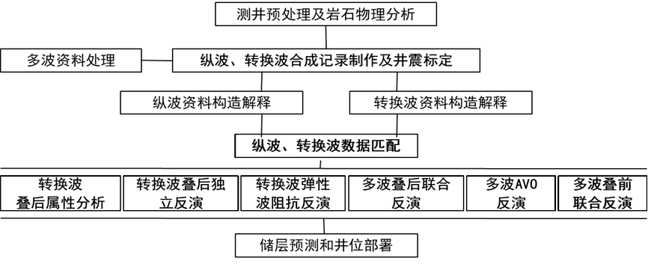

多波数据解释工作流程图

**第二章 多波解释子系统启动及主窗口介绍**

***1 启动前的准备工作***

在启动多波解释子系统前，首先必须建立解释用户、工作项目（project）、地震工区（survey）、加载三维测量成果数据、PP域地震数据、PS域地震数据、层位数据以及钻测井数据等用来进行地震解释的基础数据。

***2 启动方式和步骤***

多波解释主窗口可从GeoEast 系统主控界面启动。启动时需在数据树上选择三维工区，如下图所示。

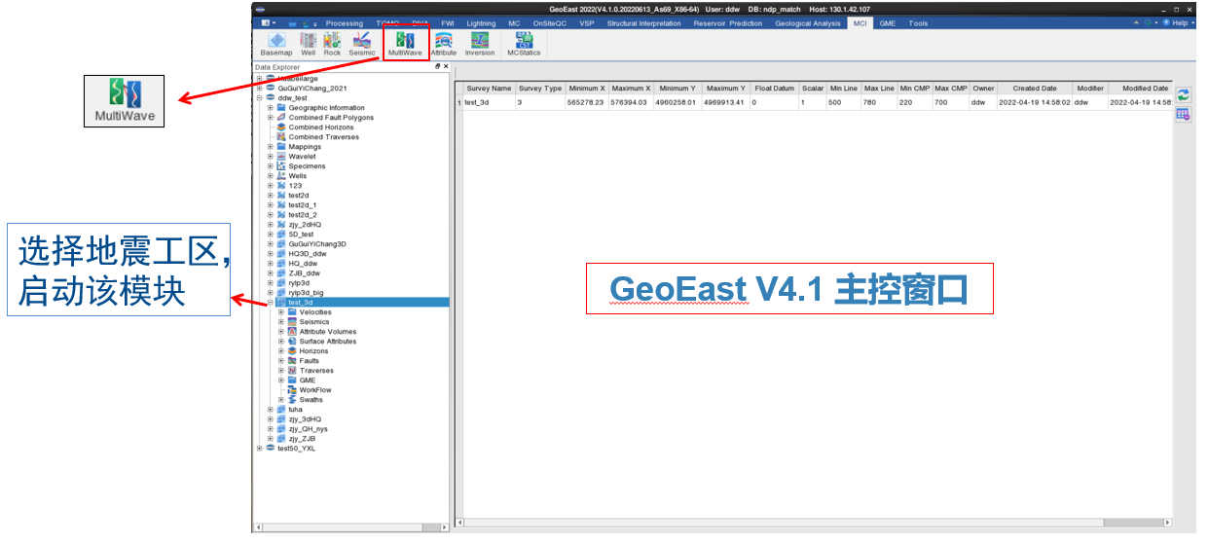

多波解释主窗口启动

***3 主窗口描述***

多波解释子系统可完成地震数据显示、层位数据显示、Gamma谱数据的显示和编辑、能量相关谱数据的计算与显示、二维Gamma场实时插值、转换波数据二维压缩、层位匹配、四面体插值、网格插值、转换波三维数据压缩、精细匹配、Gamma谱提取等功能。本部分主要描述该主窗口布局及各部分间的协同工作关系。

子系统启动后，如下图多波解释主窗口所示。主窗口由标题条、菜单条、工具条、信息区、色表区、状态条、工作区组成。

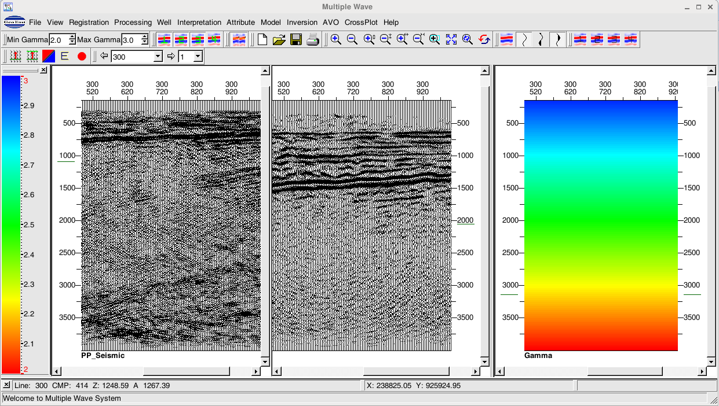

信息区

状态条

标题条

菜单条

工具条

工作区

色表区

多波解释主窗口

**第三章 多波合成记录制作**

多分量地震资料解释中，层位标定是基础，精细的层位标定，对后续的研究工作具有重要的意义。可利用阵列声波制作的合成记录分别对纵波和转换波地震资料进行层位标定。

合成地震记录是地震资料解释中的一个有效工具，是联系地震资料和测井资料的一座桥梁，是构造解释和岩性储层地震解释的基础，它可以将研究的目的层准确地标定在地震剖面上，在井资料与地震资料之间建立准确的对应关系,为精细储层描述打下坚实的基础，合成地震记录的精度直接影响地震地质层位的准确标定及岩性储层解释的精度。因此，多波地震记录的标定，在多波解释中有重要的地位。

***1 常规合成记录制作***

在多波解释子系统菜单条中选择Well→ GeoWell，即可启动地震地质标定子系统，如下图所示。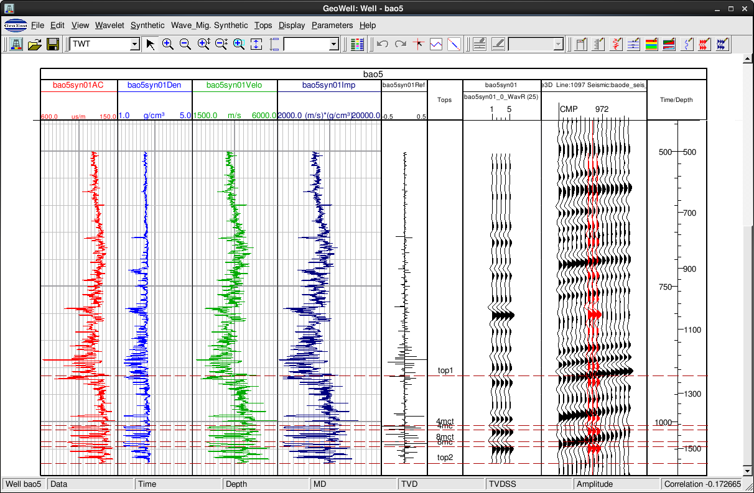

状态条

工作区

工具条

菜单条

地震地质标定子系统

下面以一口井为例详细介绍常规合成记录的制作和标定过程。

**第一步：选井**

由地震地质层位标定子系统主菜单条选择***File→Select Well*，**或点按工具条的图标，进行选井。选择不同的井集，更新下方列表内容，可以从井集中任意选择一口井，缺省为All，显示当前项目下所有的井。

**第二步：频谱分析**

从菜单条中选择***Wavelet → Wavelet Tools***，启动子波模块，见左下图。

在子波模块菜单条选择***Spectrum → Spectrum Analysis***，弹出频谱分析设置参数对话框，见右下图。

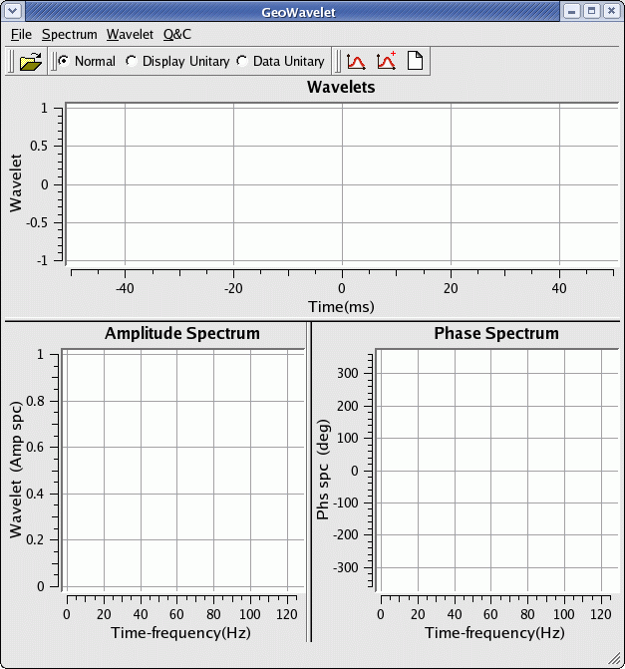 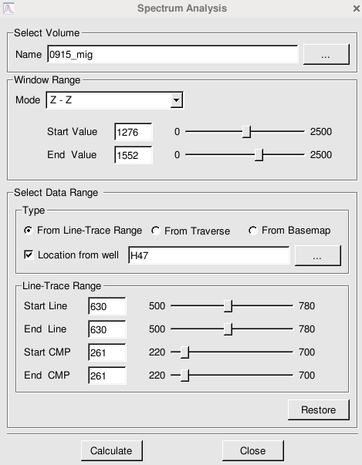

子波模块主界面 频谱分析设置参数界面

选择H47井，如果要用理论子波制作合成记录，先做频谱分析地震主频及带宽。

选择3D工区，定义线、道和时间范围，点按Display弹出频谱显示界面，见下图。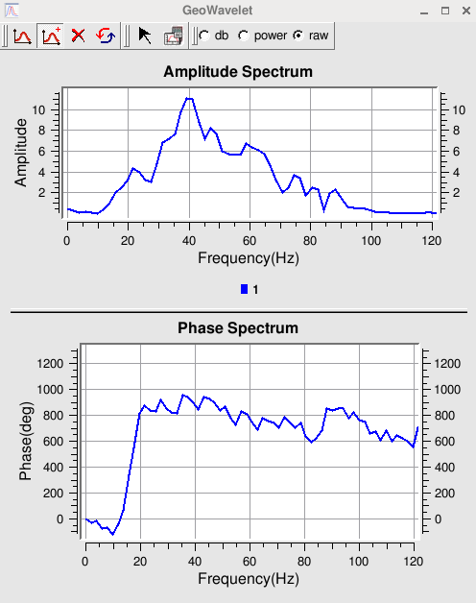 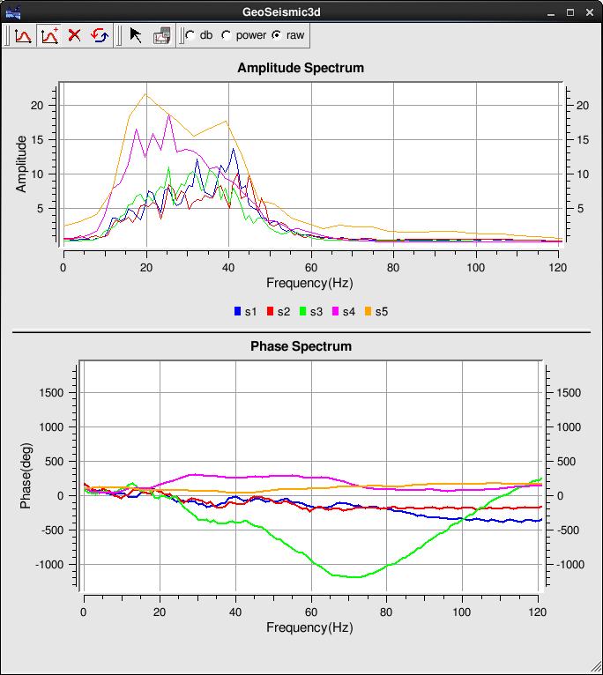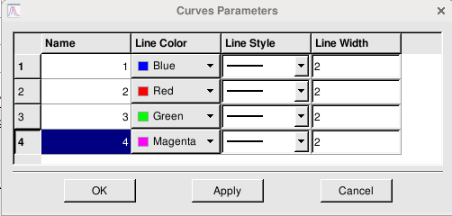

频谱显示 频谱叠合显示 频谱参数修改

分析上图可知，本区主要目的层段主频为40Hz左右。频谱分析增加了多个频谱叠合显示和属性编辑功能，并且数据显示方式也提供db分贝显示、power功率谱显示和raw振幅谱显示。

**第三步：确定子波**

在子波模块菜单条选择***Wavelet → Create an Analysis Wavelet***打开理论子波定义界面，见左下图。

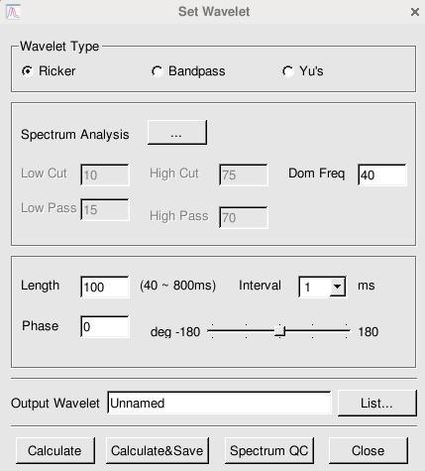

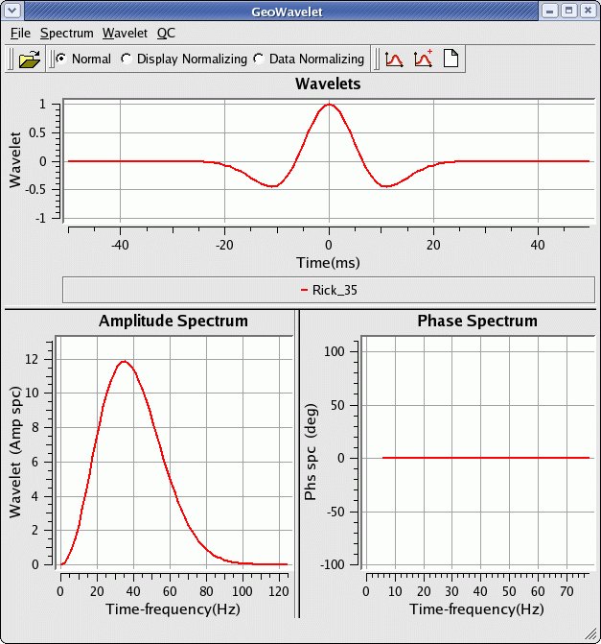

理论子波设置界面 子波显示界面

在子波设置界面上，子波类型（Wavelet Type）选择Ricker；子波主频（Dom req）输入40Hz，子波长度（Length）输入100ms，子波采样间隔（Interval）与地震数据采样间隔一致选择1ms，子波相位（Phase）设置为零相位，输出子波名，点Calculate生成的子波显示在子波主窗口中，点Calculate&Save按钮显示并保存生成的子波，Spectrum QC频谱质控可进行子波和地震数据的振幅谱对比。

**第四步：制作合成记录**

由主界面选择***Synthetic*→*Normal Synthetic…***打开生成合成记录对话框。

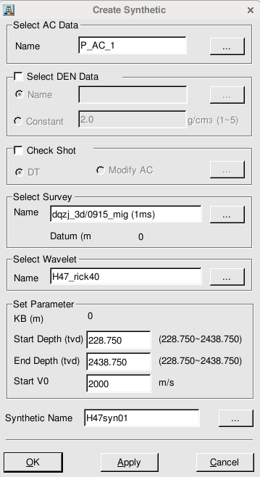

常规合成记录制作对话框

制作合成记录的必选项为声波时差曲线（P_AC）和子波。

选择声波曲线、密度曲线（如果没有密度曲线此项可以不选择，也可以给出常数密度。）

选择地震数据（Select Survey），打开地震数据选择对话框选择3D工区类型，选择地震工区名和地震数据体。此时工区基准面显示在对话框中。

选择子波；定义制作合成记录所用曲线的深度范围，深度范围由声波曲线的范围决定，根据需要可以重新设置。

Start V0为充填速度。充填速度就是声波起点到地震基准面之间的速度，如果选CheckShot，此处Start V0灰化。

输入生成的合成记录名，点按Apply或OK，合成记录显示在工作区内。如下图所示。

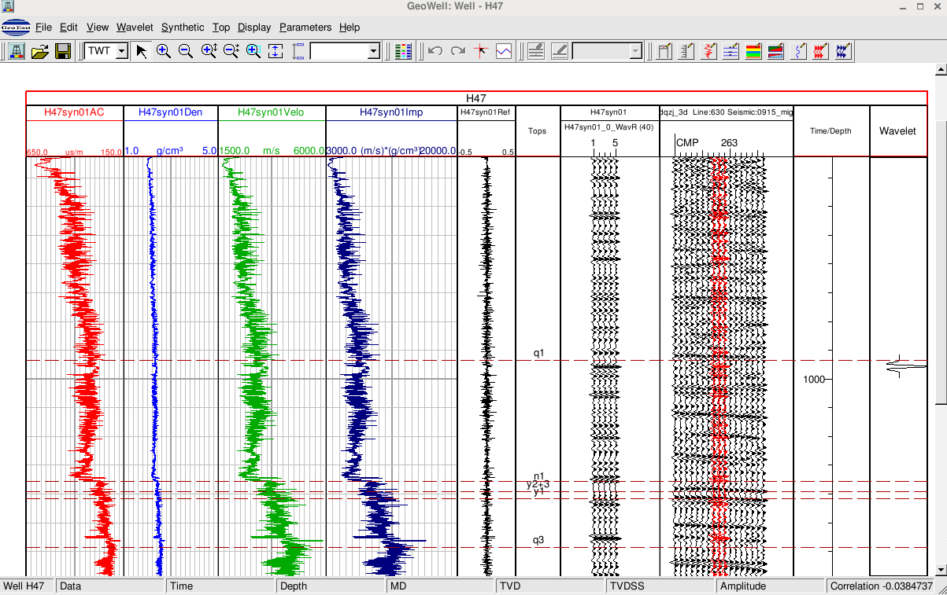

合成记录综合显示图

在工作中往往声波曲线比较短，因此不在声波曲线深度范围内容的其他井数据如部分分层数据不能显示在工作区，此时选择菜单条Extend T-D Relation或选中工具条上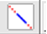图标（自动延长时深关系），此时按照时深关系的趋势延长，使所有井数据全部显示出来。

**第五步：地震地质层位标定**

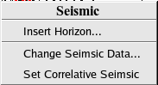首先在地震数据显示区显示地震和层位：用鼠标左键激活地震数据显示区，点按右键菜单可以弹出如右图所示菜单。 可以在地震剖面中插入层位数据（Insert Horizon）；可以选择Inline方向、CrossLine方向或是任意线上的地震数据（ChangeSeismicData）。

然后通过移动、拉伸合成记录与井旁道地震数据进行总体匹配：激活合成记录道，在合成记录显示区点按右键弹出左下图所示的合成记录编辑菜单，可以选择Vertical Shift in Time（垂直移动方式）：用鼠标左键拖动合成记录到与井旁地震道最大相关的位置，还可以选择Auto Move（自动移动）方式、Stretch/Squeeze in Time（拉伸压缩方式，这种方式要慎用）和Modify Start v0（对起始速度进行修改）方式。为了提高标定质量及效率，可以同时打开常规地震剖面与标定界面互动。

总体上匹配完成后，可以在合成记录的左边显示独立子波记录的子波贡献道（Contribution），显示相关曲线（Display Correlative Curve），显示慢度曲线（Display Slowness）则对标定结果起到质控作用。

在标定过程中，可以对分层进行解释与编辑。在icon区点亮分层，进行增加一个分层、修改分层和删除分层等操作。

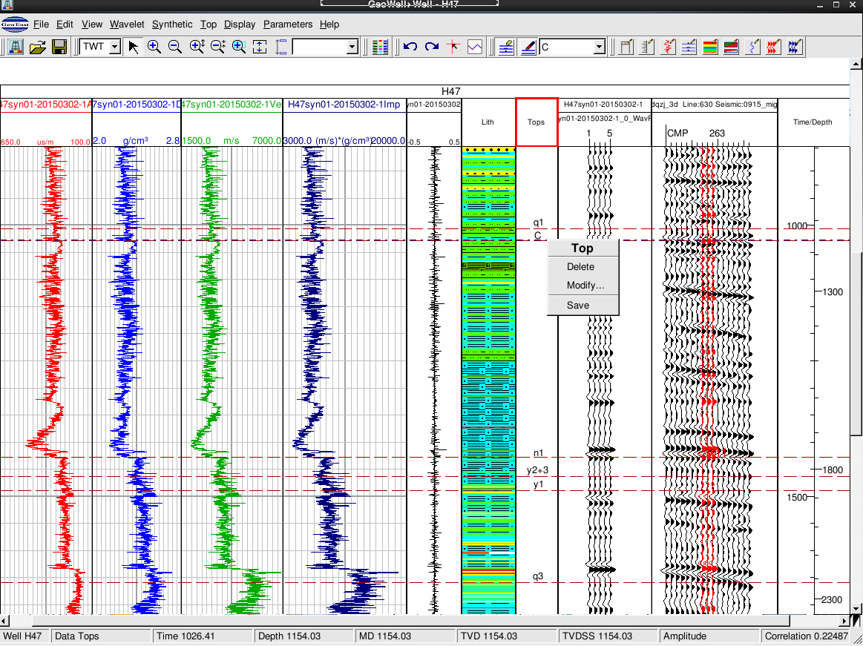

分层编辑界面

总之，通过多种手段组合完成地震地质层位标定（见右下图）。

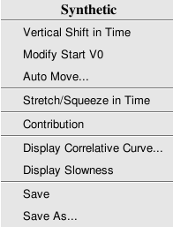 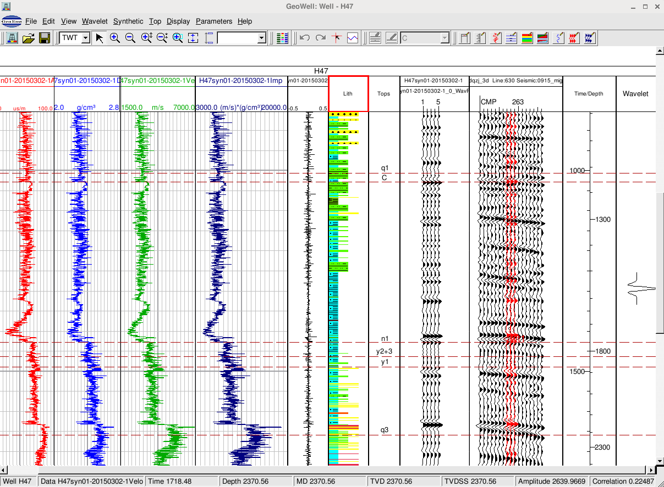

合成记录编辑右键菜单 合成记录综合显示图

标定过程中可以在测井资料解释与地震地质标定窗口选择Synthetic → Correlative…确定合成记录与井旁地震道相关性。具体操作如下：在地震地质标定主窗口选择Synthetic → Correlative…，弹出下图所示的相关分析参数对话框。

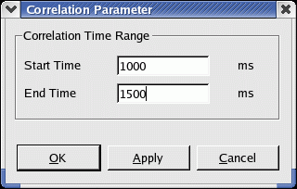

相关分析参数对话框

这里只需要给出合成记录与地震相关时窗（Correlation time Range）的开始时间（Start Time）和结束时间（End Time），然后点按OK或Apply确认操作，结果在状态条显示。

当标定工作完成后，通过标定功能菜单选择save或save as保存合成记录、时深关系等相关数据。

***2 转换波合成记录制作***

下面以一口井为例详细介绍转换波合成记录的制作和标定过程。

**第一步：选井**

井的选择具体操作详见常规合成记录制作。

**第二步：频谱分析**

地震数据振幅谱和相位谱分析具体操作详见常规合成记录制作

**第三步：确定子波**

子波主频和长度的确定具体操作详见常规合成记录制作。

**第四步：制作合成记录**

在菜单条选择Synthetic→ Converted Wave Synthetic，即弹出下图转换波合成记录制作对话框。 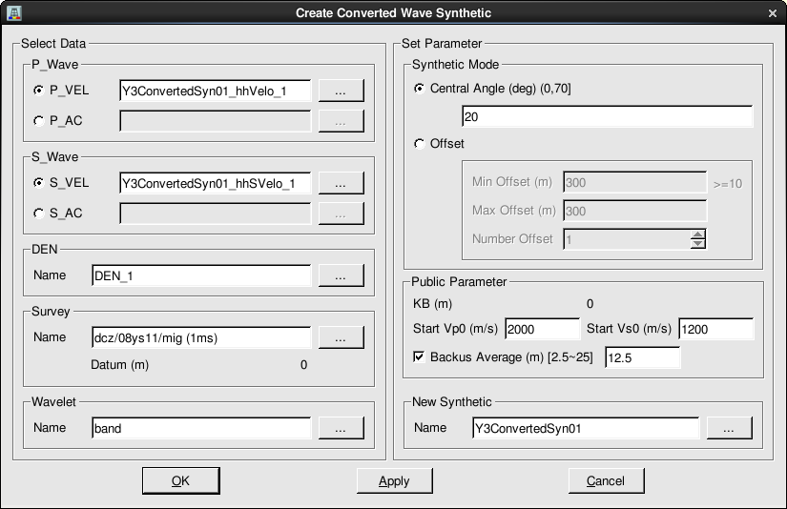

转换波合成记录制作对话框

其中：

Select Data 选择数据

P_Wave 选择纵波曲线，用于制作合成记录。可以选择P_VEL纵波速度或者P_AC纵波声波。

S_Wave 选择横波曲线，用于制作合成记录。可以选择S_VEL横波速度或者S_AC横波声波。

DEN 选择密度曲线，用于制作合成记录。可以选择DEN密度曲线。Survey 选择工区数据。

Wavelet 选择用于当前井制作合成记录的子波。

Set Parameter 设置参数

Synthetic Mode 合成记录模式

Central Angle 以中心角的方式

Offset 以炮检距的方式

Min Offset 最小炮检距

Max Offset 最大炮检距

Number Offset 炮检距个数

Public Parameter 公共参数

KB 井的补心海拔

Start Vp 纵波的替换速度

Start Vs 横波的替换速度

Backus Average Backus 平均

New Synthetic 新合成记录

Name 设置保存合成记录新文件名，由用户输入的，默认为“井名+ConvertedSyn01”。也可以点击…按钮弹出的列表框中，选择一个已经存在的名称，作为要保存的数据的名称。弹出如上图所示对话框。

选择好数据，设置好参数，然后点击OK，计算生成转换波合成记录，如下图所示。

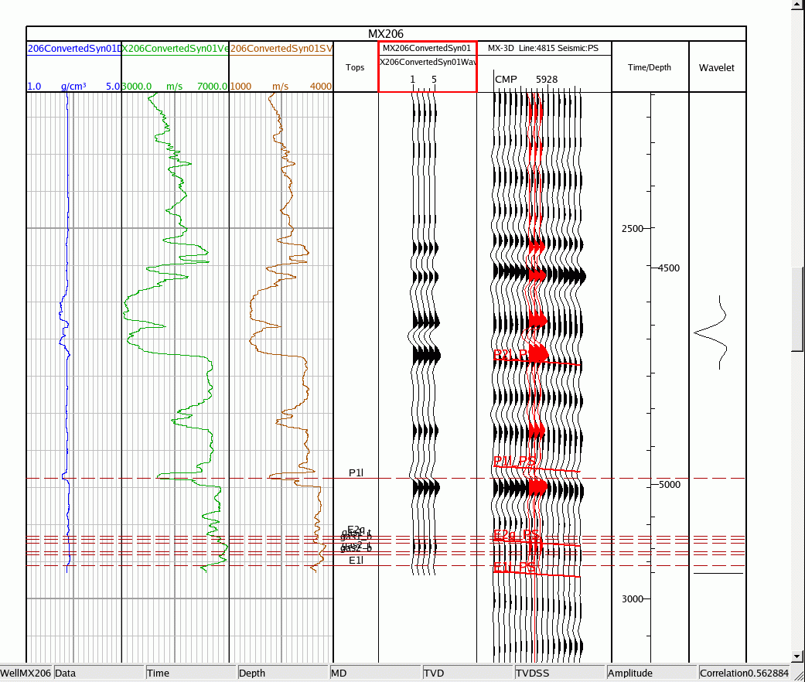

转换波合成记录综合显示图

**第五步：地震地质层位标定**

层位标定确定具体操作详见常规合成记录制作。

**第四章 多波地震构造解释**

纵波、转换波数据层位标定好之后就可以进行多波构造解释。多波构造解释包括纵波数据和转换波数据的构造解释，并且纵波数据和转换波数据解释工作流程都是一样的，如下图所示。

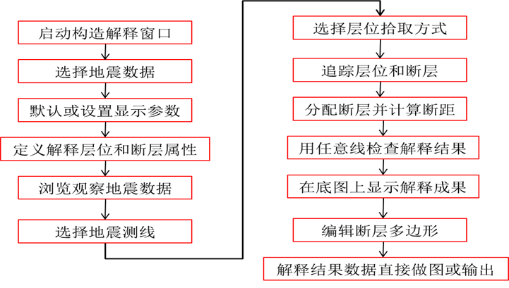

纵波和转换波数据构造解释工作流程

多波构造解释是多波数据构造成图、属性分析、储层预测、建模和地震反演的基础。

在多波解释子系统主窗口选择菜单Interpretation→Interpretation就可以启动常规解释子系统，即可分别对纵波数据和转换波数据进行精细构造解释。

其中，常规解释子系统可完成二、三维和组合测区的层位和断层解释。其主要功能包括：多种选线和剖面显示方式、剖面的任意比例放大显示、多种层位拾取方式、多线剖面解释、多测区联合解释等。该子系统可以与三维可视化、测井、属性分析、速度分析、成图等子系统实时共享解释成果数据。

***纵波、转换波数据构造解释操作具体详见《******GeoEastV3.5地震数据处理解释一体化系统应用指南（构造解释分册）》第四章地震构造解释。***

**第五章 多波数据匹配**

多波多分量地震勘探中，由于横波在岩层中的传播速度要小于纵波速度，因此对于纵波入射、横波反射的转换波（PSV），在相同深度层位对应的零偏移距双程旅行时要比其对应的纵波旅行时长，对应时间域内的纵横波剖面，它们最大的特点就是相同层位对应的旅行时不一样。这一特点给后续多波属性、联合反演、储层响应模式建立等工作带来了一定困难，很难通过未经过匹配的的多波剖面把属于同一地层的纵横波信息联系起来。所以在储层预测工作开展之前必须对纵横波地震资料进行匹配。多波匹配具体流程如下图所示。

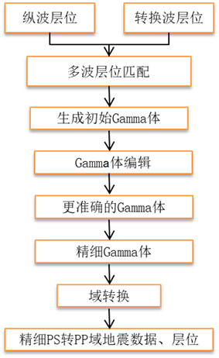

多波数据匹配技术流程

***1 选择地震测线***

该功能用于选择地震测线轨迹。在主窗口菜单条选择Registration → Select Line Path，弹出下图所示窗口。

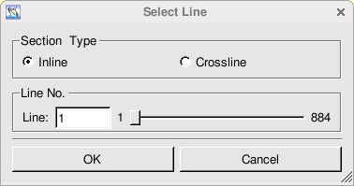

选择地震测线

***2 选择地震数据***

在主窗口菜单条选择Registration → Select Seismic Data，弹出如下图所示窗口，完成对工区地震数据的选择显示。

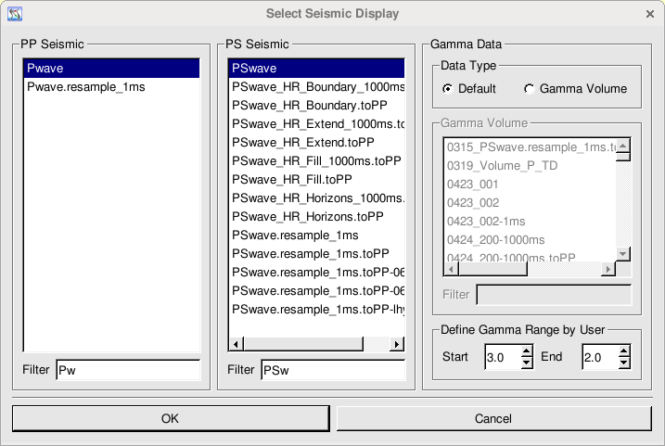

地震数据选择界面

在窗口中用户可选择PP域地震数据、PS域地震数据和Gamma数据。

其中：

PP Seismic 地震数据体列表

此列表框中列出当前工区下所有地震数据，用户需要根据名字来区分PP域地震数据。

PS Seismic 地震数据体列表

此列表框中列出当前工区下所有地震数据，用户需要根据名字来区分PS域地震数据。

Gamma Volume 地震数据体列表

此列表框中列出当前工区下所有地震数据，用户需要根据名字来区分Gamma体地震数据。

Define Gamma Range by User

如果用户不选择Gamma体，则可以自定义Gamma值，系统将根据用户设定Gamma范围在Gamma显示工作区显示缺省Gamma场。

Start Gamma起始值（最大值）

End Gamma结束值（最小值）

***3 选择层位数据***

该功能可完成对PP域和PS域层位数据的选择显示功能。在多波解释系统里显示的层位可实时接收常规地震解释的层位数据更新通讯。

在主窗口菜单条选择Registration → Select Horizon，弹出如下图所示窗口。

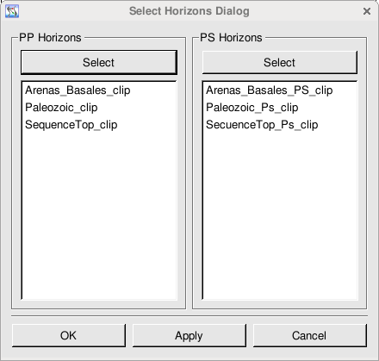

层位数据选择

层位选择好之后，点击OK即可在工作区中显示纵波、转换波数据，如下图所示。

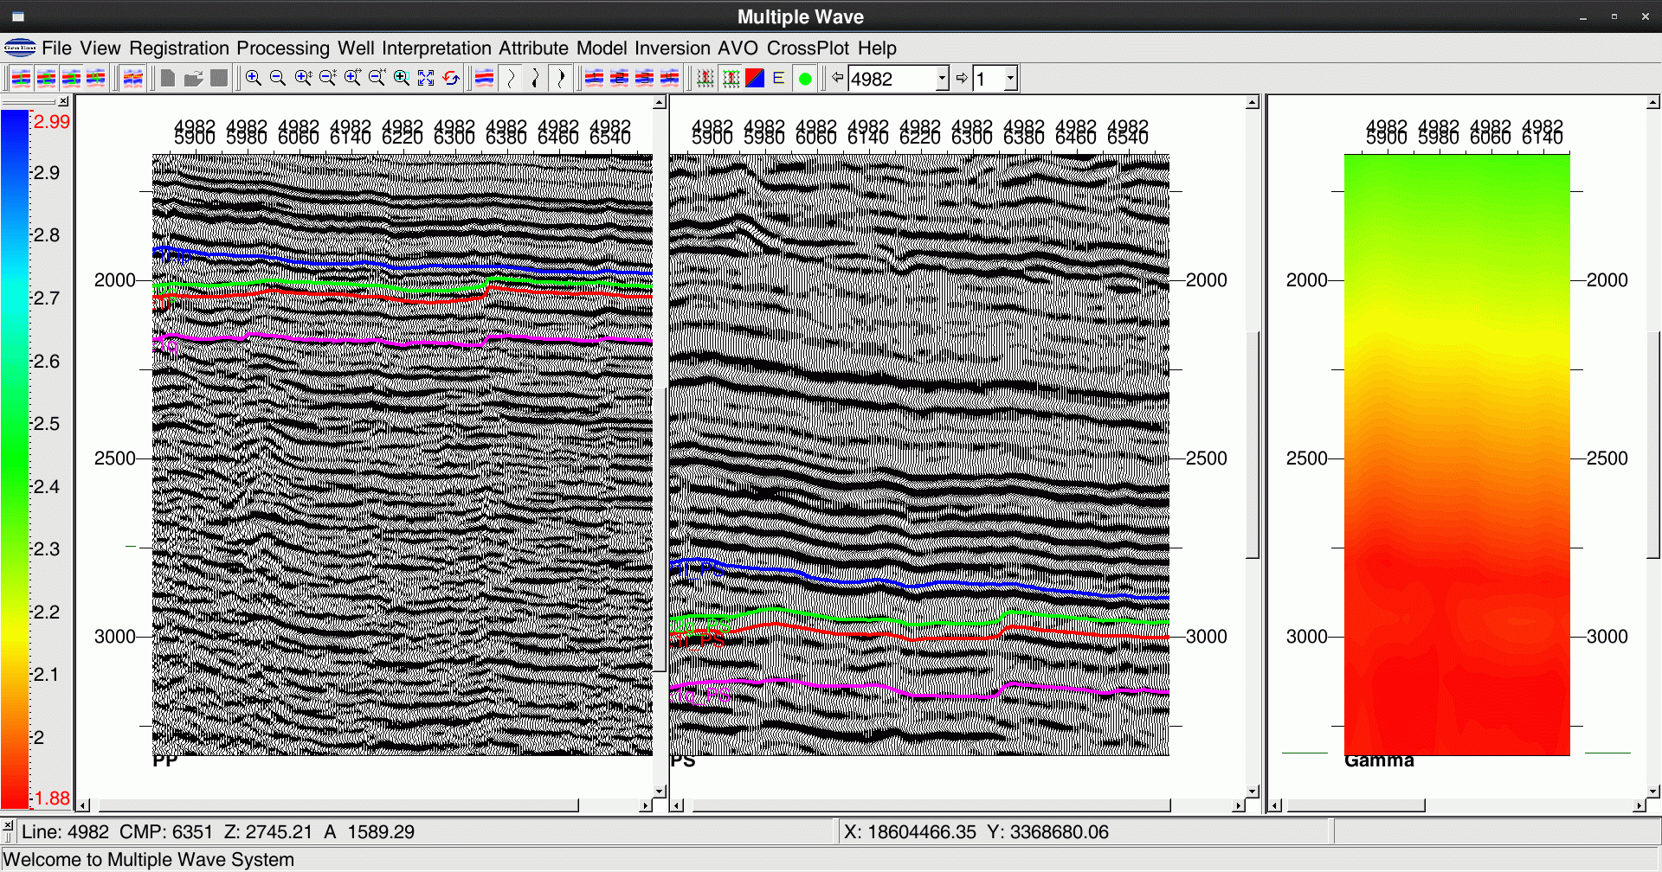

纵波数据

转换波数据

层位数据显示

然后利用工具条中层位匹配功能，对当前剖面的纵波、转换波数据进行匹配，如下图所示。若单剖面纵波、转换波数据匹配效果好，说明纵波、转换波层位解释合理，计算得到的单剖面纵横波速度比（Gamma）也是准确的，那么接下来就可以利用层位匹配功能计算Gamma体，从而将转换波数据体压缩到PP域。

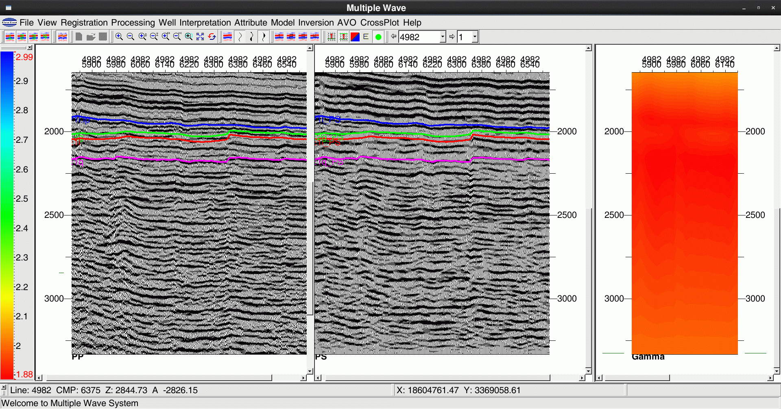

纵波数据

匹配后的转换波数据

单剖面纵波、转换波数据匹配

***4 层位匹配***

该功能可完成层位匹配功能。层位匹配是精细匹配的数据预处理部分，快速得到完整的Gamma体。通过读取不完整的PP层位和PS层位数据，分别对PP和PS层位进行插值处理，补全层位数据。通过补全的PP数据和PS数据得到初始匹配，将完整的Gamma体写入数据库。

在主窗口菜单条选择Registration → Horizon Registration，弹出如下图所示窗口。

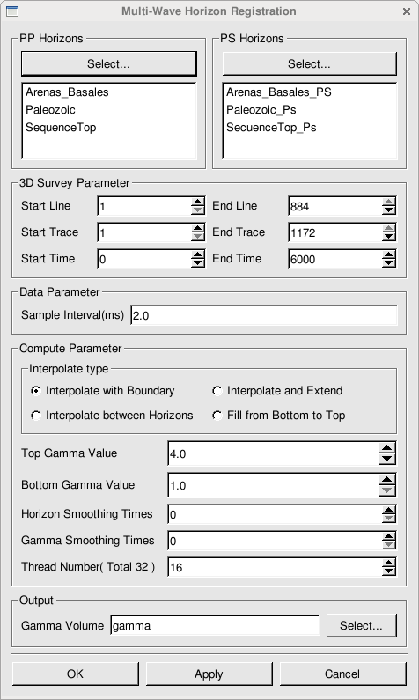

层位匹配计算对话框

其中：

PP Horizons 选择PP层位数据

PS Horizons 选择PS层位数据

3D Survey Parameter 工区范围，用户可订制体范围

Start Line 生成gamma数据的起始inline

End Line 生成gamma数据的终止inline

Start Trace 生成gamma数据的起始xline

End Trace 生成gamma数据的终止xline

Start Time 生成gamma数据的起始时间

End Time 生成gamma数据的终止时间

Data Parameter 数据体参数

Sample Interval 采样间隔

Compute Parameter 计算参数

Interpolate Type 插值类型，共有四种插值类型

Interpolate with Boundary 使用虚拟的边界层位属性完成对数据体的内插

Interpolate and Extend 通过实际层位数据进行内插并根据实际数据进行外扩扩充整个数据体

Interpolate between Horizons 通过实际层位数据内插并将层位边缘两个层位值保持不变向外扩充

Interpolate from Bottom to Top 从底向上填充数据体，当遇到设定的最大值最小值时，保持值不变

Top Gamma Value 设定的最上层Gamma值

Bottom Gamma Value 设定的最下层Gamma值

Horizon Smoothing Times 层位平滑次数

Gamma Smoothing Times Gamma平滑次数

Thread Number 线程数

Output 输出数据

Gamma Volume Data 输出Gamma数据的文件名

***5 Gamma谱显示与编辑***

**5.1 Gamma谱显示**

将层位匹配计算得到的Gamma谱显示在工作区中，查看Gamma谱是否合理，在主窗口菜单条选择Registration → Select Gamma Spectrum，弹出如下图所示窗口。

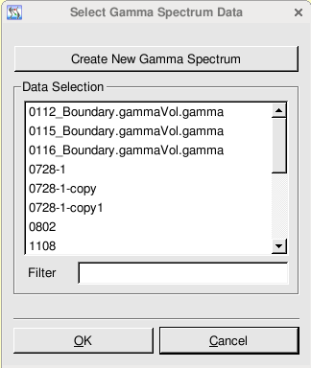

Gamma谱选择对话框

其中：

Create New Gamma Spectrum

创建Gamma谱数据，弹出如下图所示窗口，用户在文本框中填写新Gamma谱名字即可以创建新Gamma谱数据。

新创建的Gamma谱数据名立刻被加入到Gamma谱数据列表中，用户可以选择新创建的Gamma谱数据或其它Gamma谱数据进行显示。显示Gamma谱数据后即可以执行工具条上的“Manual Match”功能对Gamma谱数据进行编辑。

Data Selection Gamma谱数据列表。鼠标单击数据为选择数据，双击数据为取消选择。

Filter 数据名文本过滤

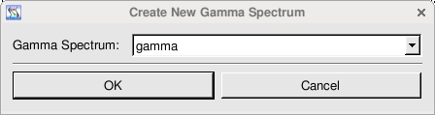

Gamma谱名字创建对话框

在Gamma谱选择对话框中选择好Gamma谱数据数据后，点按OK按钮，Gamma谱就会在画区中显示，如下图所示。

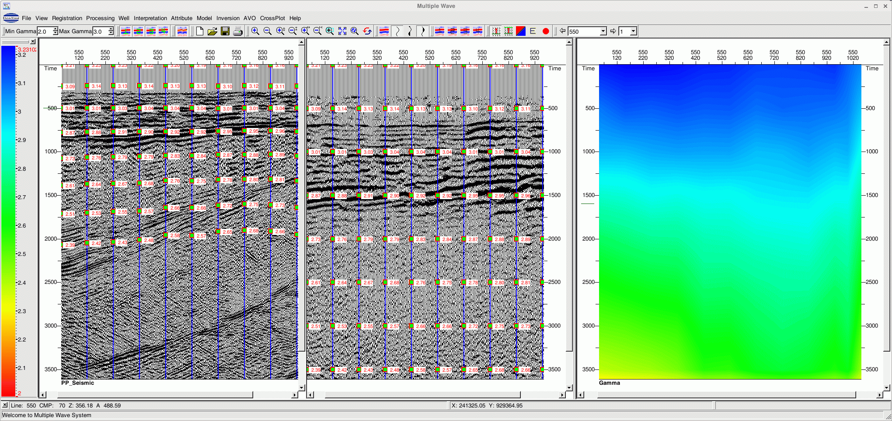

Gamma谱数据显示

**5.2 Gamma谱编辑**

如果发现Gamma谱数据有不合理的地方，可对Gamma谱进行交互编辑，如下图所示。

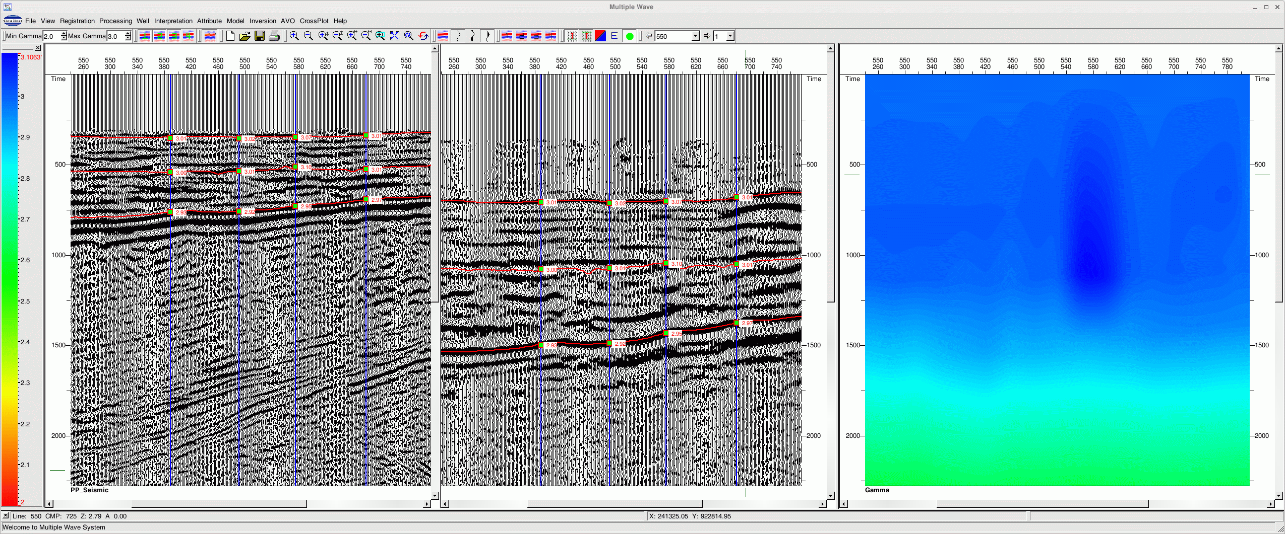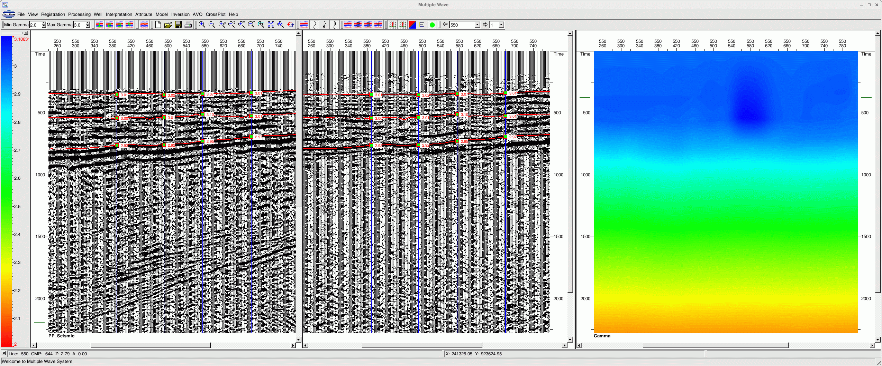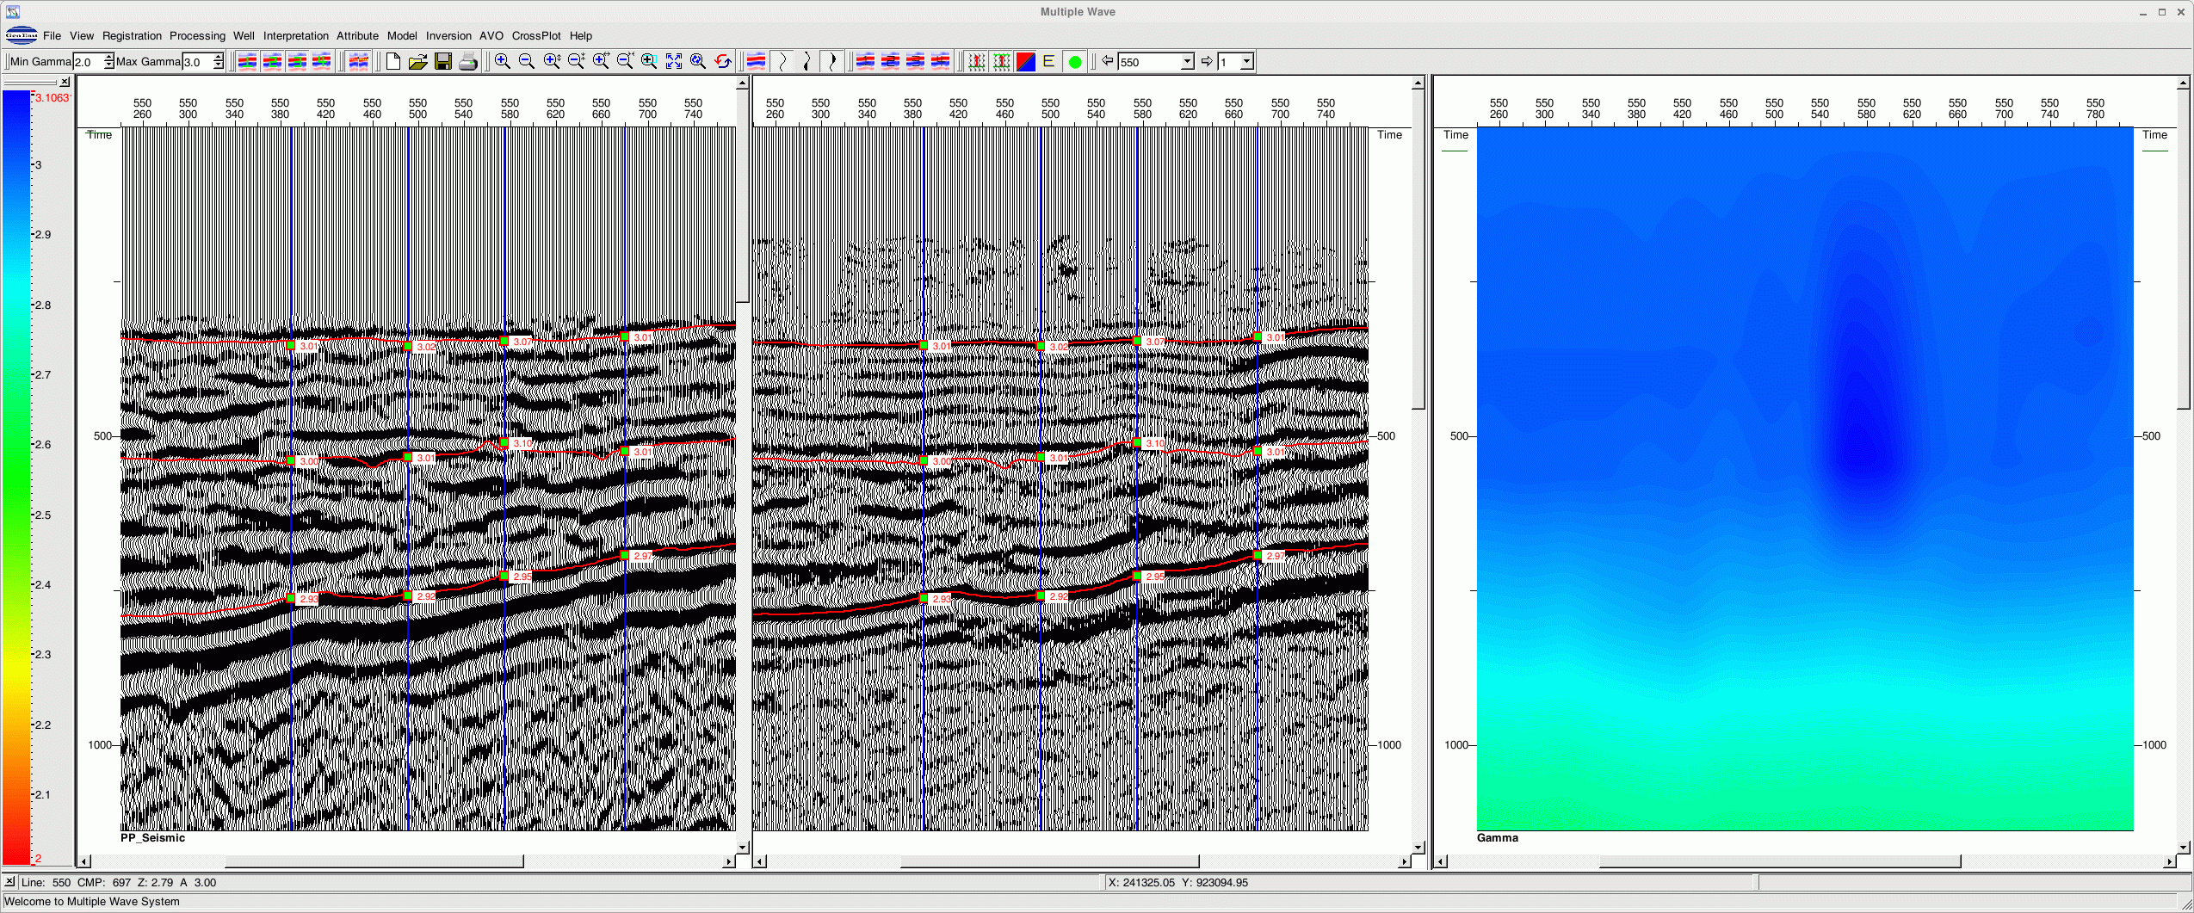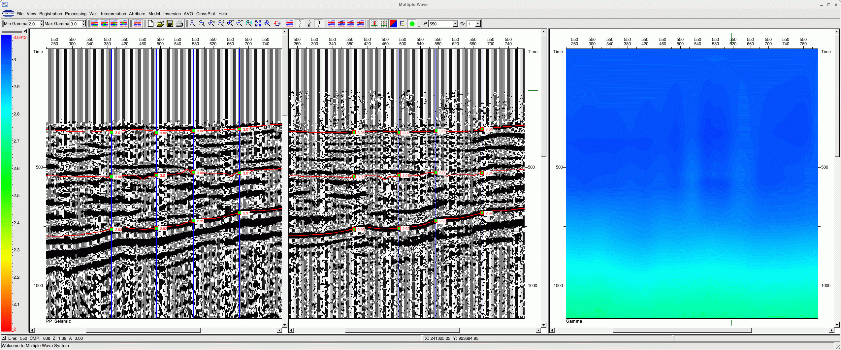

Gamma谱拾取与编辑

在选择了需显示的Gamma谱后即确定当前的Gamma谱编辑状态。在进入Gamma谱编辑状态前，应首先选择要编辑的Gamma谱名。Gamma谱编辑提供Gamma谱点的增加、移动和删除等编辑方式。交互编辑说明如下：

（1）进入编辑状态，用户通过选择Gamma谱显示功能确定了显示的Gamma谱数据后，即进入该Gamma谱数据的编辑状态。

（2）增加Gamma谱点，如果PS域数据不在Convert状态，则在PS域工作区空白位置点击鼠标左键则立刻出现一条垂直竖线（如果PS域数据在Convert状态，则需在PP域工作区空白位置执行加点操作），并且在鼠标所在位置新增一个谱点；如果鼠标位于已有垂直竖线之上变为“+”型时点按鼠标左键，也会在鼠标所在位置新增一个谱点。每个谱点旁都会标注其Gamma值。

（3）移动谱点，鼠标位于Gamma谱点上点按鼠标左键并移动，释放鼠标左键，谱点移动结束，同时更新谱点的Gamma值。

（4）删除谱点，鼠标位于谱点上点击鼠标中键，则该谱点删除。

（5）Gamma谱编辑完成后，在右键菜单中选择保存，如下图所示。

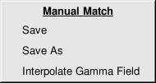

Gamma谱保存菜单

***6 Gamma谱插值***

为提高转换波数据压缩到PP域的精度，可对Gamma谱进行插值。有两种插值方法，一种是基于非精细解释的均匀离散点嵌套网格插值多波匹配方法，另一种是基于非精细解释的非均匀离散点四面体插值多波匹配方法。

**6.1 Gamma谱网格插值**

该功能为基于非精细解释的均匀离散点嵌套网格插值多波匹配方法。空间嵌套网格剖分是指在空间一定区域内形成嵌套的网格结构，将该区域内的已知点定位在剖分好的网格中，并对网格编写索引号。

空间网格剖分算法的主要目的是将空间中不均匀分布的已知点数据进行组织，并给出待插值点的坐标。在主窗口菜单条选择Registration→Interpolation→Nested Grid Interpolation，弹出如下图所示窗口。

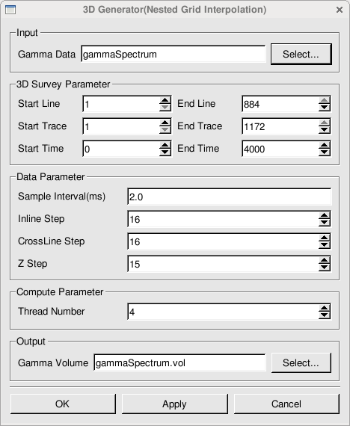

Gamma谱网格插值计算窗口

参数设置好后，点击OK对Gamma谱进行插值运算，下图为插值后的Gamma体在三维可视化体解释子系统显示结果。

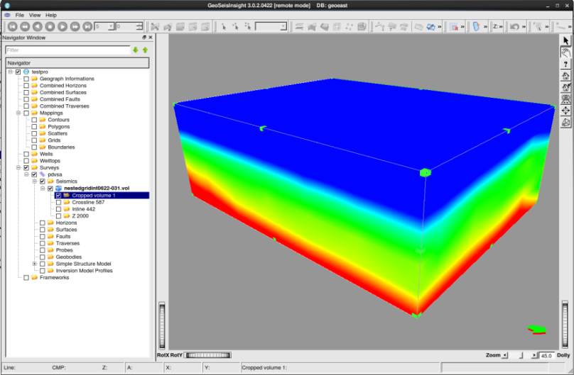

Gamma体在三维可视化体解释子系统中显示

**注意事项：**Line Step**、**CrossLine Step、Z Step大小的选择会影响运行速率，这三个参数选择得越小则时间越长。

**6.2 Gamma谱四面体插值**

若Gamma谱网格插值效果不好，可利用四面体插值方法对Gamma谱进行插值。该方法为基于Delaunay的三维快速克里金插值方法，该方法主要从邻域点搜索来加速克里金插值。

该方法对已知点构建三维Delaunay三角网，并基于该三角网提出一种快速邻域点搜索方法实现待插值点的快速定位，从而确定克里金插值所需已知点；然后再通过种子点进行克里金插值。

在主窗口菜单条选择Registration→Interpolation→Tetrahedron Interpolation，弹出如下图所示窗口。

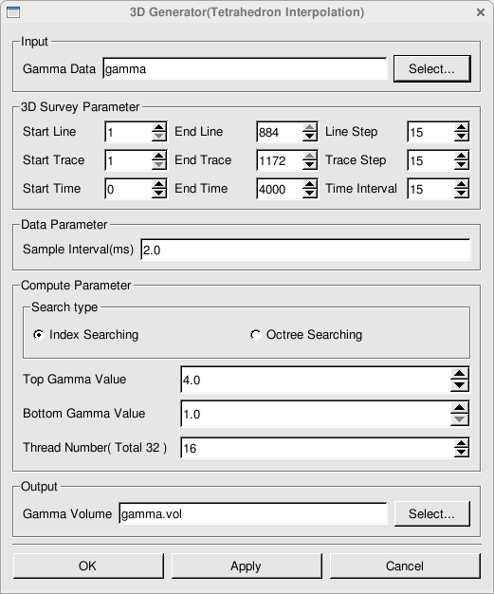

Gamma谱四面体插值计算窗口

参数设置好后，点击OK对Gamma谱进行插值运算，下图为插值后的Gamma体在三维可视化体解释子系统显示结果。

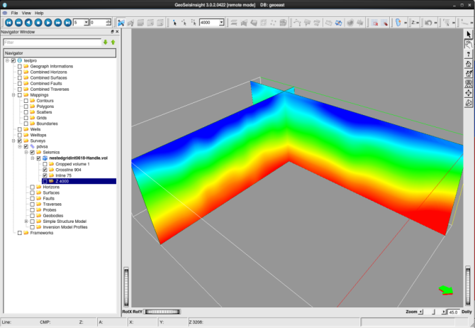

Gamma体在三维可视化体解释子系统中显示

注意事项：Line Step、Trace Step、Time Interval大小的选择会影响运行速率，这三个参数选择得越小则时间越长，其中Time Interval不得小于采样率；当待插值点数较多时建议选择Index Searching模式进行插值，因为Octree Searching模式需要根据每一个点遍历八叉树寻找待插点所在四面体，运行时间较长，Octree Searching模式更适合待插点数较少的情况。

***7 精细匹配***

Gamma谱通过插值计算得到较为准确的Gamma体，那么利用该Gamma体可进行精细匹配，进而计算得到更为精细准确的Gamma体，那么可进一步提高转换波数据压缩到PP域的精度。

精细匹配功能基于同向轴拉平的多波精细匹配方法包含了由全局精细匹配算法和基于层位控制的精细匹配方法。其中全局精细匹配适用于对整个PS数据进行匹配，保证数据整体性。而基于层位的精细匹配方法适用于对特定层位进行匹配。关注于一个或者多个层位的匹配。

在主窗口菜单条选择Registration →Registration Shift，弹出如下图所示窗口。

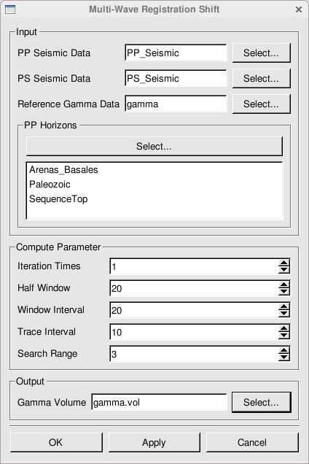

精细匹配计算界面

其中：

Input 输入数据

PP Seismic Data PP数据

PS Seismic Data 初始匹配后的PS数据（PP域的PS数据）

Reference Gamma Data 对应的Gamma数据

PP Horizons 可供选择的PP层位数据

Compute Parameter 计算参数

Iteration Times 迭代次数

Half Window 半窗口大小

Window Interval 窗口间隔

Trace Interval 大网格间隔

Search Range 搜索半径

Output 输出数据

Gamma Volume 输出精细匹配后的Gamma数据

计算参数设置好之后，点击OK计算得到精细匹配后的Gamma体，得到更为精细准确的Gamma体，下面两图为精细匹配前后Gamma体。

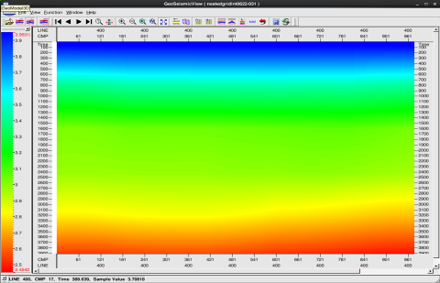 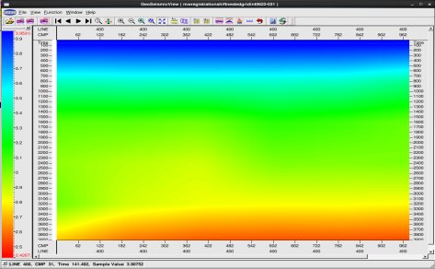

精细匹配前Gamma体 精细匹配前Gamma体

**注意事项：**

PS Seismic Data中选择的是初始匹配后的PS数据；当PP Horizons中没有选择数据时，采用的是全局精细匹配算法，此时需要配置Interation Times即迭代次数，迭代次数默认为1次，迭代次数的选择不是越大越好，应从实际出发；当PP Horizons中选择了层位数据时，采用的是基于层位控制的精细匹配方法不需要配置Interation Times；其中Window Interval和Trace Interval的大小选择会影响运行的时间，这两个参数越小则运行的时间越长；Search Range为种子点的搜索半径，大小应比窗口小。

***8 转换波压缩***

计算得到精细准确的Gamma体之后，就可对转换波数据进行压缩。转换波压缩功能是将原始PS地震数据和层位数据通过Gamma值压缩成与PP波匹配的数据。在主窗口菜单条选择Registration → Convert PS Volume，弹出如下图所示窗口。

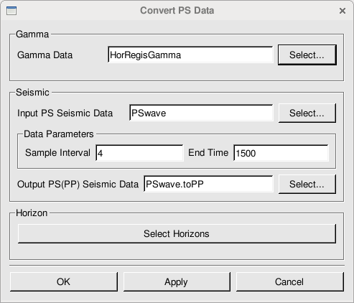 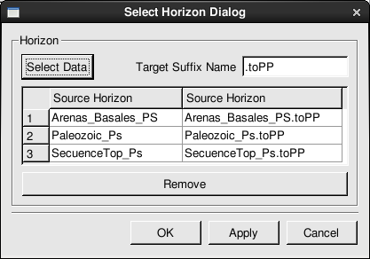

转换波压缩计算界面

其中：

Gamma Gamma数据

Gamma Data 选择对应的gamma数据

Seismic 地震数据

Input PS Seismic Data 待压缩的PS数据

Sample Interval 输出PS数据的重采样率

End Time 输出PS数据的截止时间

Output PS（PP） Seismic Data 输出PS数据

Horizon 层位数据

Select Horizons 选择PS层位数据，点击该按钮，弹出选择层位数据界面

计算参数设置好之后，点击OK进行计算，那么就将转换波数据压缩到PP域，计算结果如下图所示。

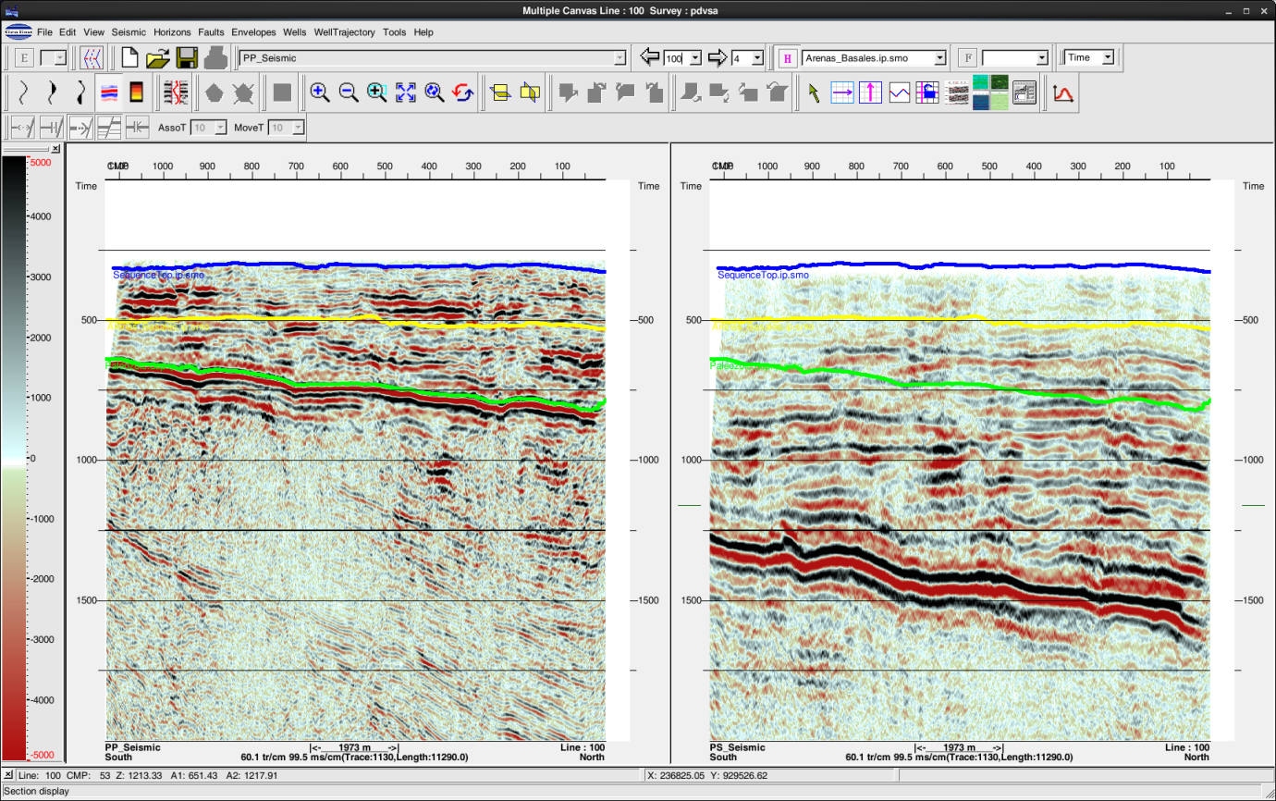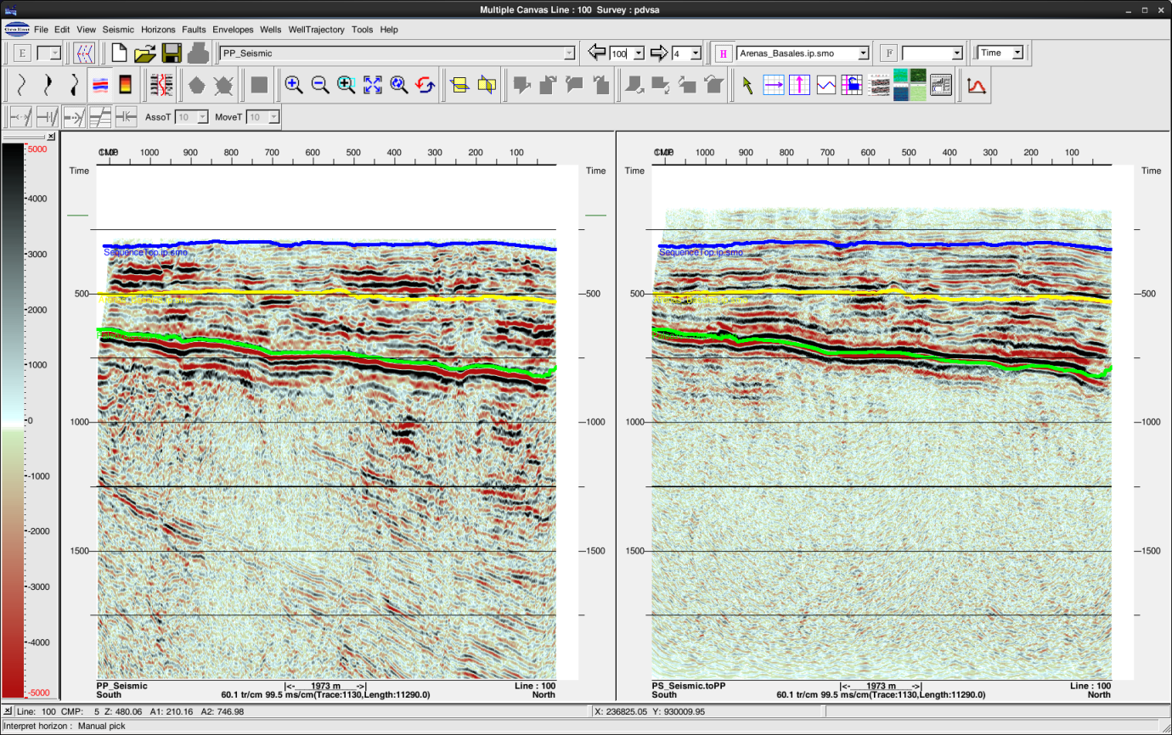

PP数据

PP域PS数据

PP数据和PP域PS数据对比显示

**注意事项：**

输入的转换波数据和Gamma体数据采样间隔必须一致。当该转换压缩后的数据用于后续精细匹配时，Sample Interval必须与精细匹配的PP数据的采样率相等，End Time必须与PP数据的截止时间相等。

**第六章 多波属性分析**

***1多波纵横波速度比属性***

在油气勘探中，纵横波速度比是判断岩性、识别物性、检测流体性质的重要参数。 纵横波速度比对流体识别有重要的作用,因为纵波受岩石骨架和空隙流体影响,岩石含油气时纵波速度会降低,而横波只受骨架影响,不随流体的多少而变化,因此,砂体的含油气性可以用速度比参数来判别,通常,泥岩具有最大的速度比,含水砂岩具有较低的速度比,含油气砂岩具有最小速度比。

对于气饱和与水饱和的岩石，在孔隙度一定的情况下，前者的纵波速度小于后者，而横波速度前者却大于后者，两者的纵横波速度比有明显差异，因此，纵横波速度比可用于区分含气储层和含水储层，直接预测天然气有利分布区。

多波纵横波速度比属性提取采用基于叠加剖面的层间时差比法，该方法利用两种不同波叠加剖面上的层间时差比来求取速度比。该方法的前提是必须要识别出同一层位在不同波剖面上的时间位置。至少有两个以上的层位才能计算出层速度比，进而计算出平均速度比、拉梅系数和剪切模量的比值、泊松比和弱度比。

在多波解释主窗口中选择菜单Attribute->Attribute，即启动属性提取与分析子系统，然后在属性提取与分析主窗口菜单条中选择 MultiWave->Velocity Ratio ，启动多波纵横波速度比提取模块，弹出如下图所示的对话框。

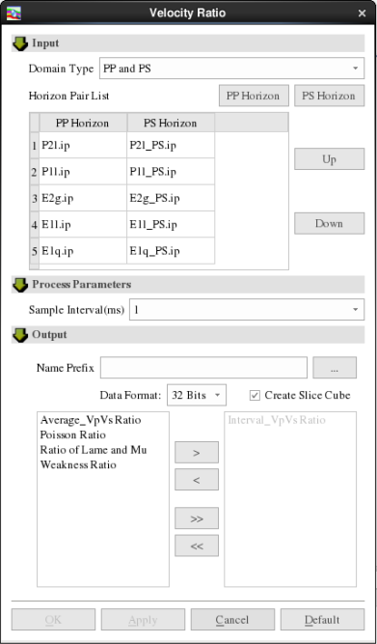

纵横波速度比属性计算界面

其中：

Domain Type 域类型，包括三种类型

PP and PS 纵波和转换横波

SS and PS 横波和转换横波

PP and SS 纵波和横波

PP Horizon 选择纵波层位（根据域类型变化，以PP and PS类型为例）

SS Horizon 选择横波层位（根据域类型变化，以PP and PS类型为例）

Horizon Pair List 层位对，表格中的表头根据域类型的不同相应变化（以PP and PS类型为例）。

PP Horizon 选择的纵波层位列表

SS Horizon 选择的横波层位列表

Up 上移表格中选择的一行

Down 下移表格中选择的一行

Output 输出

Name Prefix 输出数据名前缀

Sample Interval(ms) 输出数据采样间隔

Interval Vp/Vs Ratio 层速度比（缺省输出）

Average Vp/Vs Ratio 平均速度比（可选）

Ratio of Lame and Mu 拉梅系数和剪切模量比（可选）

Poisson Ratio 泊松比（可选）

Weakness Ratio 弱度比（可选）

根据实际数据计算得到了纵横波层速度比和平均速度比，如下图所示。

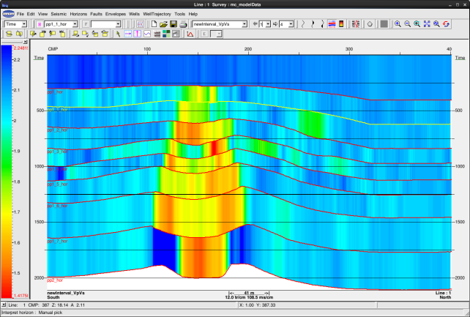

纵横波层速度比结果

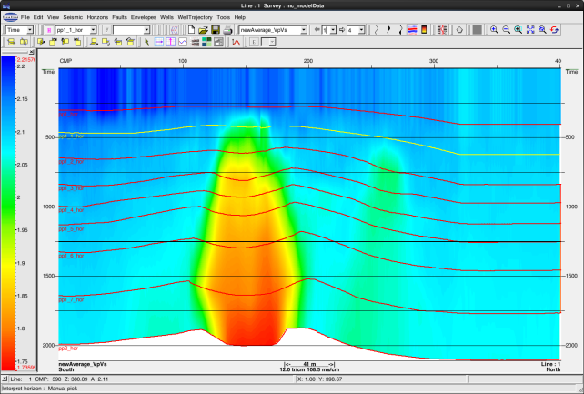

纵横波平均速度比结果

***2多波振幅比属性提取***

地震波振幅与波阻抗有关， 当地层含流体后纵波速度降低，引起波阻抗变化, 从而纵波反射系数、振幅随之发生变化，而横波与流体无关, 故速度、波阻抗、反射系数及振幅均不变化, 因此求多波振幅比是鉴别地层含流体的有力措施。

振幅比是在完成PP波和PS波两种剖面的同相轴对比（匹配）后，在一定时间段内计算两种波的振幅比。提供滑动时窗均方根振幅比和滑动时窗PCA分解两种振幅比计算方法。

本模块是一个计算振幅比属性的模块，即使用匹配后的PP波和PS波叠后地震数据，提取振幅比属性。

振幅比是在完成两种剖面的同相轴对比（匹配）后，在一定时间段内计算两种波的振幅比。

在属性提取与分析子系统主窗口菜单条选MultiWave->Amplitude Ratio，启动多波振幅比属性提取模块，弹出如下图所示窗口。

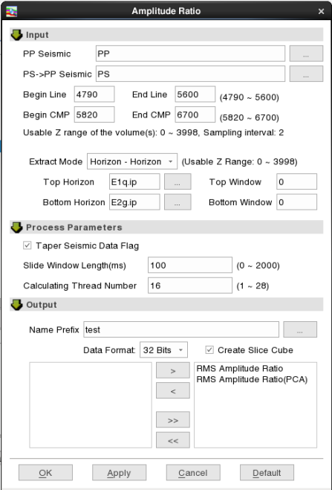

多波振幅比属性计算界面

其中：

Input 输入数据

PP Seismic PP波地震数据。用户可以从下拉列表框中选择，也可通过点击后面的“…”按钮，弹出一个通用的数据体选择窗口，该窗口中提供了数据集过滤、数据名称过滤等功能，便于用户更方便地进行数据体的选择。

PS->PP Seismic PS波地震数据

Begin Line 起始线号

End Line 结束线号

Begin CMP 起始道号

End CMP 结束道号

Begin Z 起始Z值

End Z 结束Z值

Window Mode 计算时窗模式

Mode 时窗类型。下拉列表中有三个选项：

Z-Z 时间/深度段模式

Horizon 沿层模式

Horizon-Horizon 层间模式

Parameters 参数

Taper Seismic Data Flag 否对地震数据加汉宁窗函数选件，缺省为否。

Slide Window Length（ms） 滑动时窗的长度（毫秒），范围为0~2000，缺省 为100。

Calculating Thread Number 用来计算的线程数，缺省为16。

Output 输出数据

RMS Amplitude Ratio 是否输出均方根振幅比，缺省为是。

RMS Amplitude Ratio（PCA） 是否输出PCA分解后的均方根振幅比，缺省为否。

Volume Prefix 输出文件名前缀。

Data Format 数据格式。

Create Slice Cube 是否生成切片体。

OK 点击此按钮，计算振幅比属性，计算完成后关闭窗口。

Apply 点击此按钮，计算振幅比属性，计算完成后不关闭窗口。

Cancel 点击此按钮，取消当前窗口的操作，直接关闭窗口。

根据实际数据计算得到了均方根振幅比和PCA分解后的均方根振幅比，如下图所示。

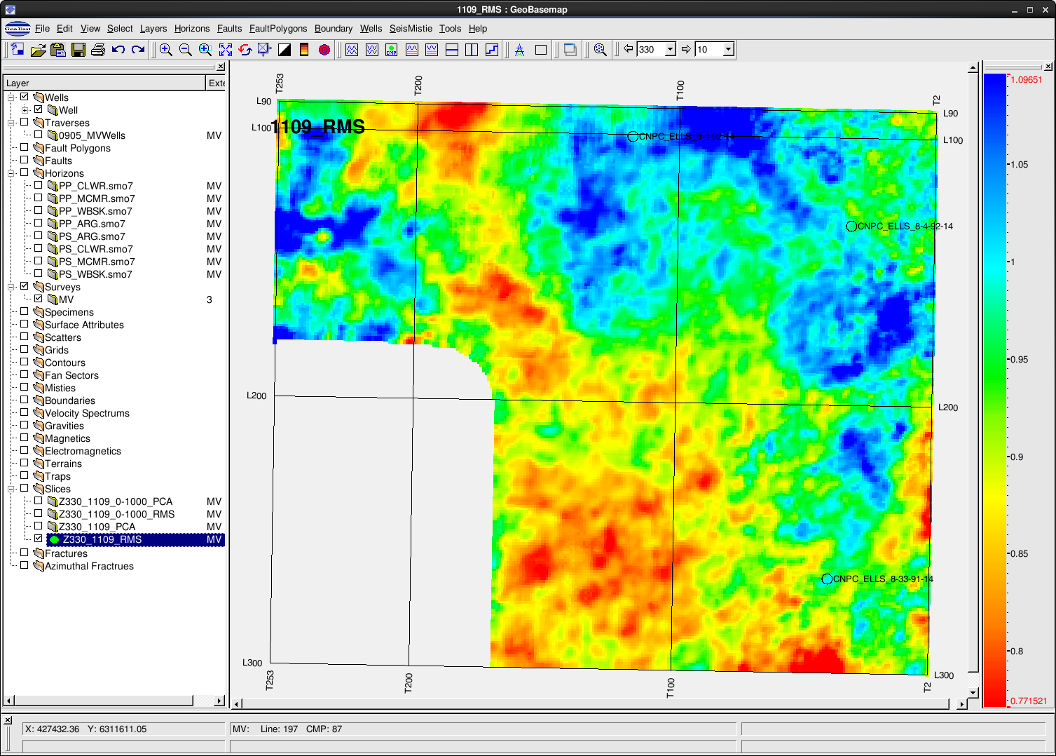

均方根振幅比结果

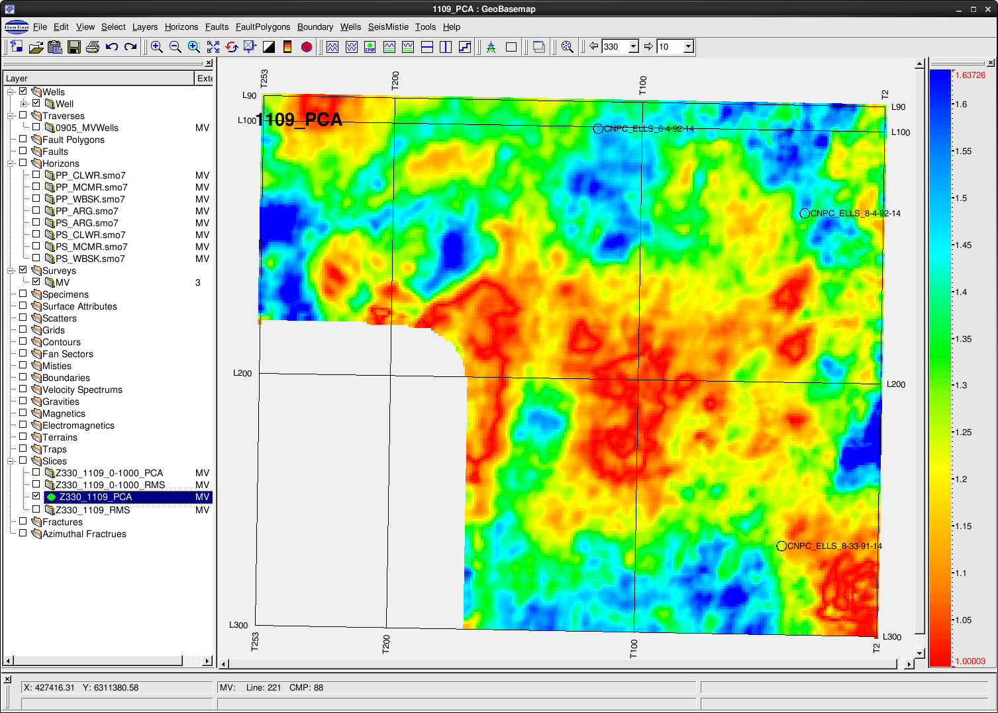

PCA分解后的均方根振幅比结果

**第七章 多波反演属性建模**

在多波解释主窗口菜单选择Model->Modeling，即可启动三维可视化体解释子系统，如下图所示。

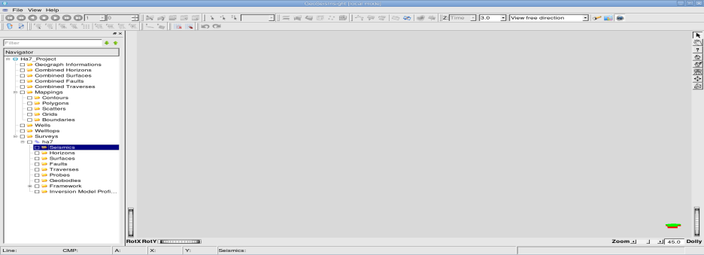

三维可视化体解释子系统界面

为了支持基于模型的叠前叠后地震反演，三维可视化体解释子系统提供了方便、快捷的建立反演初始地质模型的功能，系统直接利用地震解释层位数据自动建立层面交切框架模型，并按照不同沉积模式划分小层模型，最后利用框架模型和小层模型约束对测井曲线以及TV对数据插值，从而生成初始反演地质模型（可以支持各种不整合情况，但不支持断层处理）。

***1 三维反演属性建模***

**1.1设置反演属性模型的范围**

　　反演属性建模首先需要在指定工区数据树节点下创建一个空的反演属性模型对象节点，同时设置反演属性模型对象节点的名字和建模范围。其具体操作如下：

　　从数据树的三维工区下Inversion Model Profiles的目录位置右键点击，在弹出菜单条中选择Create a New Inversion Model…，弹出下图所示对话框。

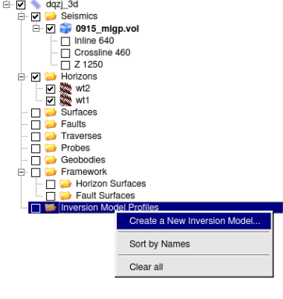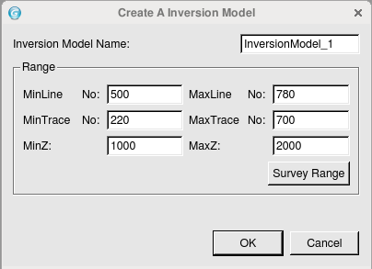

设置反演属性模型范围对话框

　　点OK按钮后，生成指定名字和范围的空反演属性模型对象，同时数据树上Inversion Model Profiles结点下会有生成一个表征该反演属性模型对象的结点。

**1.2定义反演框架模型**

　　按照工区地震解释层位建立正确的地层框架模型，并按照相应的沉积模式划分小层，用户可对小层设置以下三种常见的沉积模式（等比例（Proportional）、平行顶面（Parallel to top）和平行底面（Parallel to bottom），为下一步测井曲线插值属性模型提供合理的框架模型。具体操如下：

　　在反演属性模型对象结点上点击鼠标右键菜单Set Horizon Contact Type...，弹出如下图所示对话框。

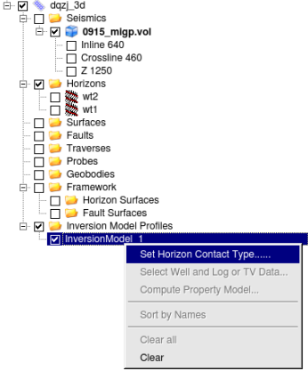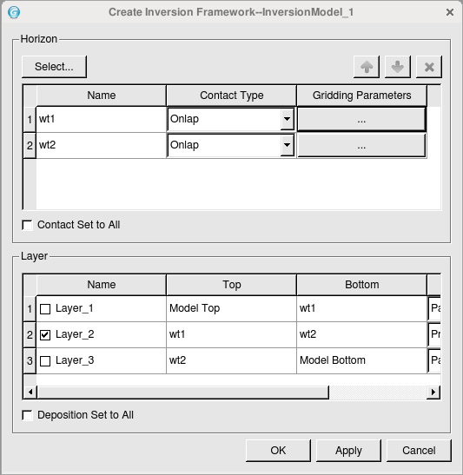

定义反演框架模型

　　点Select...按钮，弹出选择层位的对话框，选中层位后，点Gridding Parameter列下的...按钮，弹出空间层面网格化对话框，对所选层位进行网格化，设置接触关系和有效层后点OK，生成相应的网格化层位在数据树上当前模型节点下，如下图所示。

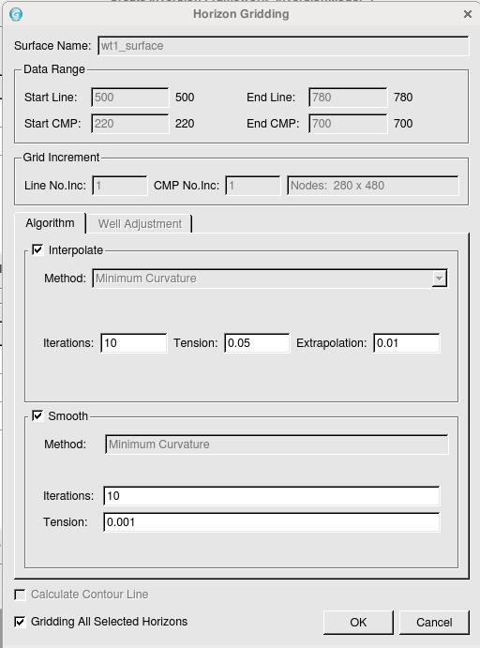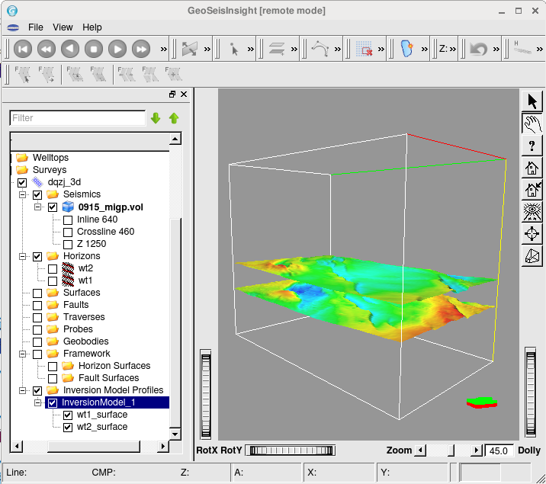

　　　　　　　层位网格化对话框　　　　　　　　　　　　　　反演属性模型框架

　　注：1、参与反演属性建模的层位，必须先加载到场景中同一Survey对象下的Horizon节点下，网格化时才能选中。

　　2、选择层位后，可点对话框中的上下箭头来调整层位的顺序，系统也会根据Horizon当前排列的顺序，更新Layer表格。

　　3、在层位网格化对话框中，在“Gridding All Selected Horizon”前打对勾，系统会用设置的网格化参数网格化所有层位。

**1.3选择井数据或TV数据**

　　在反演属性模型对象结点上点击鼠标右键菜单Select Well and Log or TV Data选项，弹出如下图所示对话框。

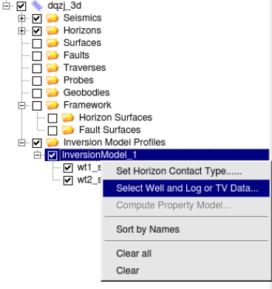 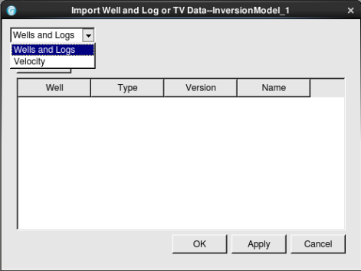

选择井数据或TV对菜单和对话框

点对话框中的“Select...”按钮，弹出选择井曲线数据或TV对的对话框，选中数据后点OK。

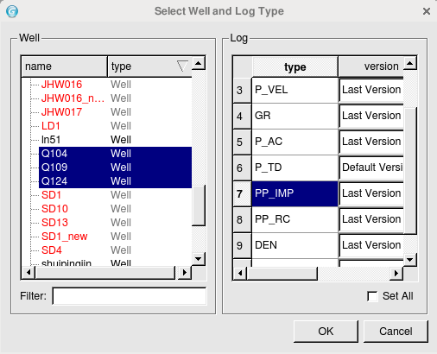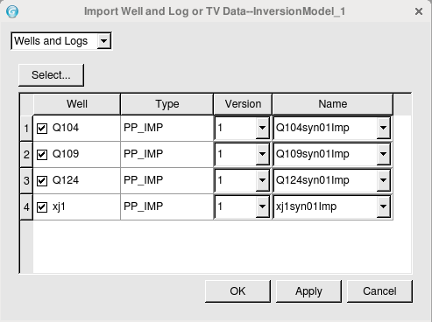

选择井数据对话框

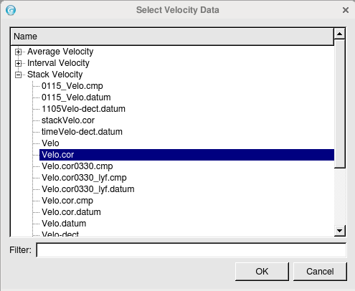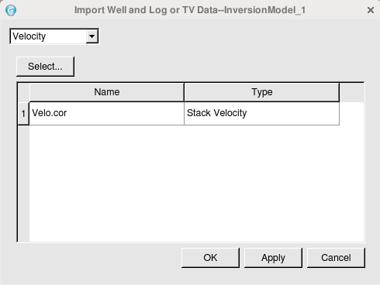

选择TV对话框

注意：1、可以一次选择多口井的多个类型的曲线进行批量建模。参与建模的井可以是直井、斜井和水平井，或三种类型的井一起。

　　2、可以用井的P-TD曲线建立速度模型，操作和井的其他曲线建模一样。

**1.4创建反演属性模型**

　　建立框架模型并选择井数据或TV对后，利用框架模型约束进行空间插值，建立各种反演属性模型。

　　在反演模型对象节点上点击鼠标右键菜单Compute Property Model...,弹出如下图所示对话框。

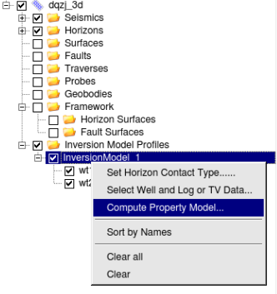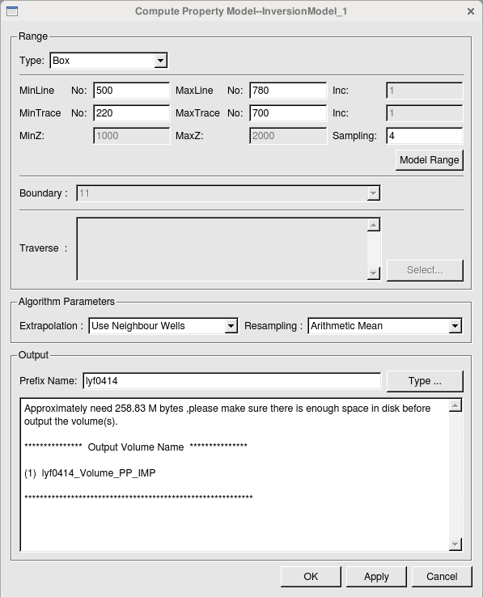

插值创建反演属性模型对话框

　　其中：

　　　　Type 　　　　　　　　　　待插值属性体类型列表框，系统提供以下几项

　　　　　　Box 　　　 　　　　　规则体，由设置的线道时间范围组成的属性体

　　　　　　Boundary 　　　　　　利用边界裁剪规则体形成的属性体，边界之外为空道

　　　　　　Traverse 　　　　　　任意线类型的稀疏体

　　　　　　Boundary&Traverse 　边界裁剪任意线之后的稀疏体

　　　　Sampling 　　　　　　　　设置合适与地震数据采样一致的采样率

　　　　Boundary 　　　　　　　　选择合适的边界多边形

　　　　Traverse 　　　　　　　　待插值的任意线列表框

　　　　Algorithm Parameters

Extrapolation 测井曲线空间插值的外推类型

Use NeighbourWell 优选临近原始曲线值外推

Own 直接插值外推

Resampling 测井曲线得重采样预处理

Arithmetic Mean 算术平均

　　　　　　　 Weighted Mean 加权平均

Median 取中值

Max 取最大值

Min 取最小值

Prefix_Name 属性体名称前缀

Type 选择插值的曲线类型或TV数据类型

点OK或Apply后开始计算，计算完的属性体保存在数据库中，可以到GeoEast主控数据数下的Attributes节点下查看, 也可以加到常规解释模块或者三维可视化中显示。

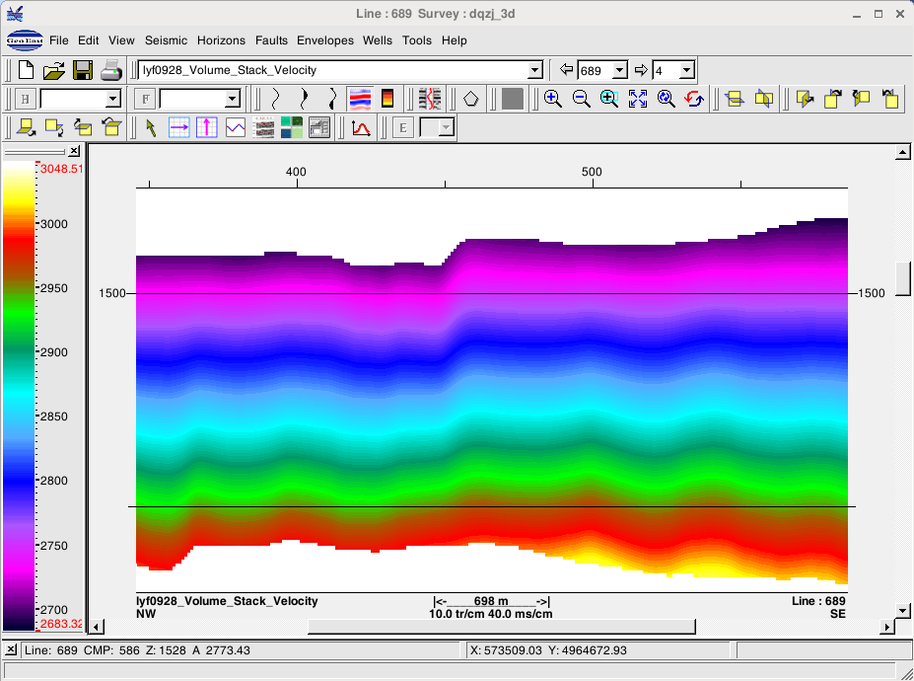

三维速度模型在常规解释中的显示

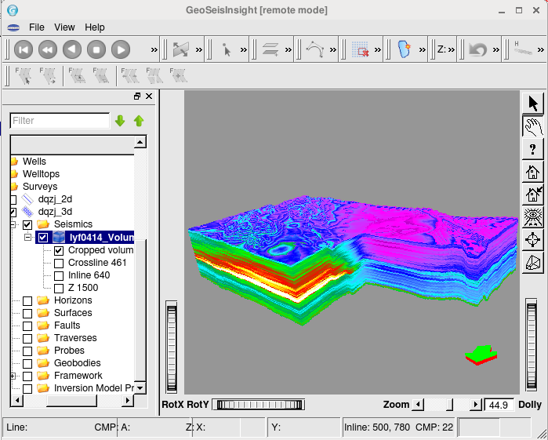

三维波阻抗模型在三维可视化中的显示

***2 二维反演属性建模***

**2.1设置反演属性模型的范围**

　　与三维反演属性建模一样，二维反演属性建模首先需要在指定工区数据树节点下创建一个空的反演属性模型对象节点，同时设置反演属性模型对象节点的名字和建模范围。其具体操作如下：

　　从数据树的二维工区下Inversion Model Profiles的目录位置右键点击，在弹出菜单条中选择Create an Attribute Model…，弹出下图所示对话框。

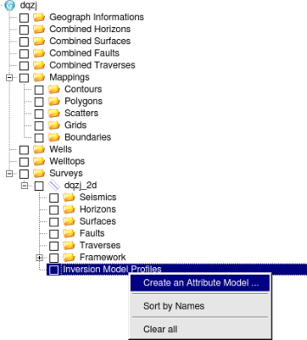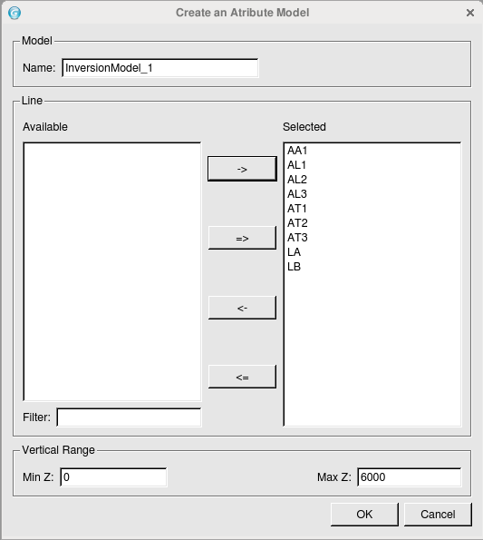

设置反演属性模型范围对话框

　　选择参与建模的测线，并设置好模型的时间（深度）范围后点OK按钮，生成指定名字和范围的空反演属性模型对象，同时数据树上Inversion Model Profiles结点下会有生成一个表征该反演属性模型对象的结点。

**2.2定义反演框架模型**

　　按照工区地震解释层位建立正确的地层框架模型，并按照相应的沉积模式划分小层，用户可对小层设置以下三种常见的沉积模式（等比例（Proportional）、平行顶面（Parallel to top）和平行底面（Parallel to bottom），为下一步测井曲线插值属性模型提供合理的框架模型。具体操如下：

　　在反演属性模型对象结点上点击鼠标右键菜单Set Horizon Contact Type...，弹出如下图所示对话框。

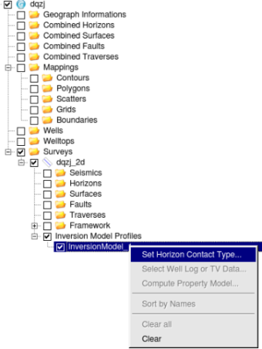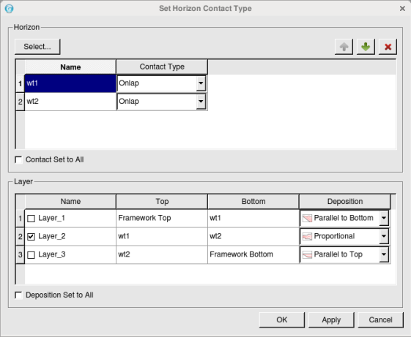

定义反演框架模型

　　点Select...按钮，弹出选择层位的对话框，选中层位后，设置接触关系和有效层后点OK，生成相应的网格化层位在数据树上当前模型节点下，如下图所示。

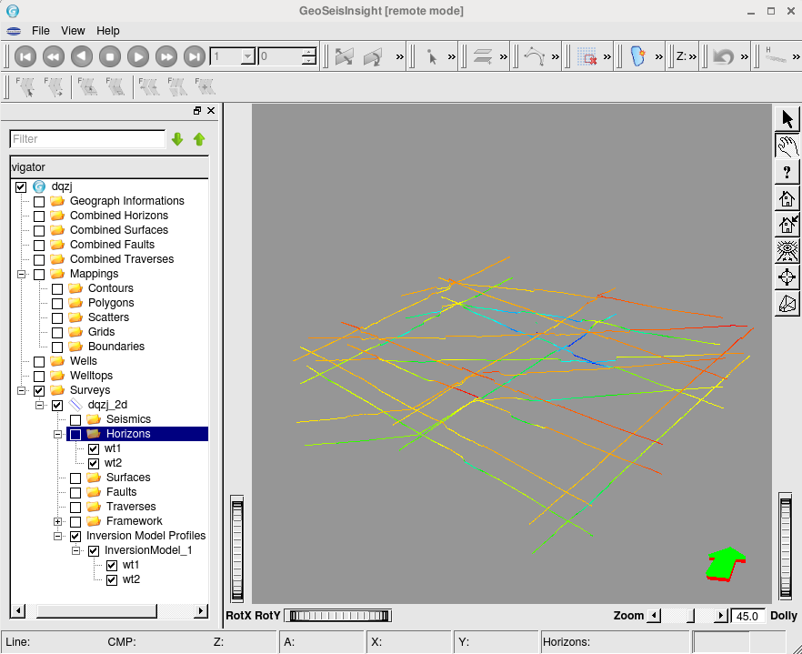

　　　　　　　　　　　　　　　　　反演属性模型框架

　　注意：选择层位后，可点对话框中的上下箭头来调整层位的顺序，系统也会根据Horizon当前排列的顺序，更新Layer表格。

**2.3选择井数据或TV数据**

　　在反演属性模型对象结点上点击鼠标右键菜单Select Well and Log or TV Data选项，弹出如下图所示对话框。

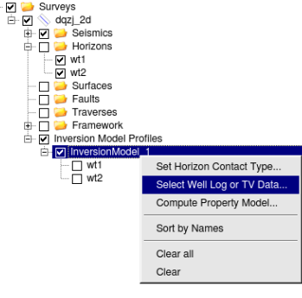 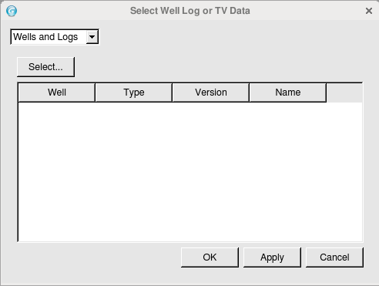

选择井数据或TV对菜单和对话框

点对话框中的“Select...”按钮，弹出选择井曲线数据或TV对的对话框，选中数据后点OK。



选择井数据对话框

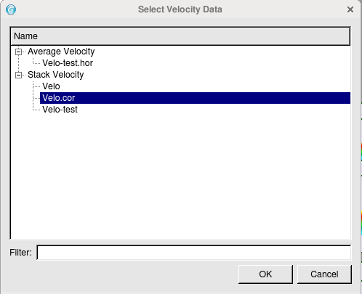

选择TV对话框

注意：1、可以一次选择多口井的多个类型的曲线进行批量建模。参与建模的井可以是直井、斜井和水平井，或三种类型的井一起。

　　2、可以用井的P-TD曲线建立速度模型，操作和井的其他曲线建模一样。

**2.4插值创建反演属性模型**

　　建立框架模型并选择井数据或TV对后，利用框架模型约束进行空间插值，建立各种反演属性模型。

　　在反演模型对象节点上点击鼠标右键菜单Compute Property Model...,弹出如下图所示对话框。

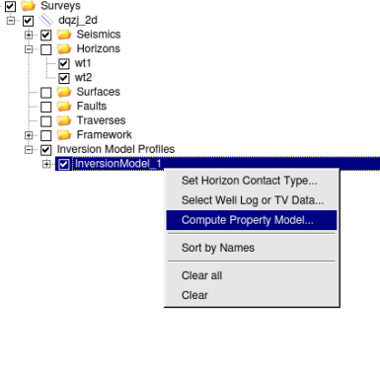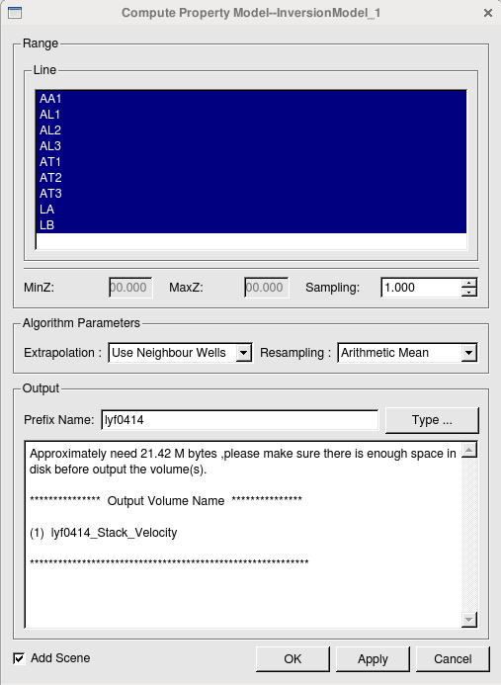

插值创建反演属性模型对话框

　　其中：

　　　　Type 　　　　　　　　　　待插值属性体类型列表框，系统提供以下几项

　　　　　　Box 　　　 　　　　　规则体，由设置的线道时间范围组成的属性体

　　　　　　Boundary 　　　　　　利用边界裁剪规则体形成的属性体，边界之外为空道

　　　　　　Traverse 　　　　　　任意线类型的稀疏体

　　　　　　Boundary&Traverse 　边界裁剪任意线之后的稀疏体

　　　　Sampling 　　　　　　　　设置合适与地震数据采样一致的采样率

　　　　Boundary 　　　　　　　　选择合适的边界多边形

　　　　Traverse 　　　　　　　　待插值的任意线列表框

　　　　Algorithm Parameters

Extrapolation 测井曲线空间插值的外推类型

Use NeighbourWell 优选临近原始曲线值外推

Own 直接插值外推

Resampling 测井曲线得重采样预处理

Arithmetic Mean 算术平均

　　　　　　　 Weighted Mean 加权平均

Median 取中值

Max 取最大值

Min 取最小值

Prefix_Name 属性体名称前缀

Type 选择插值的曲线类型或TV数据类型

　　选中要参与反演计算的测线，并设置完参数后点OK或Apply后开始计算，计算完的反演属性模型保存在数据库中，可以到GeoEast主控数据数下的Attributes节点下查看, 速度模型在GeoEast主控数据数相应测线名下的Velocities-Stacking velocity节点下查看,也可以加到常规解释模块或者三维可视化中显示。勾选“Add Scene”，计算结果同时显示在工作区，反演属性模型名显示在数据树相应二维测线名下。

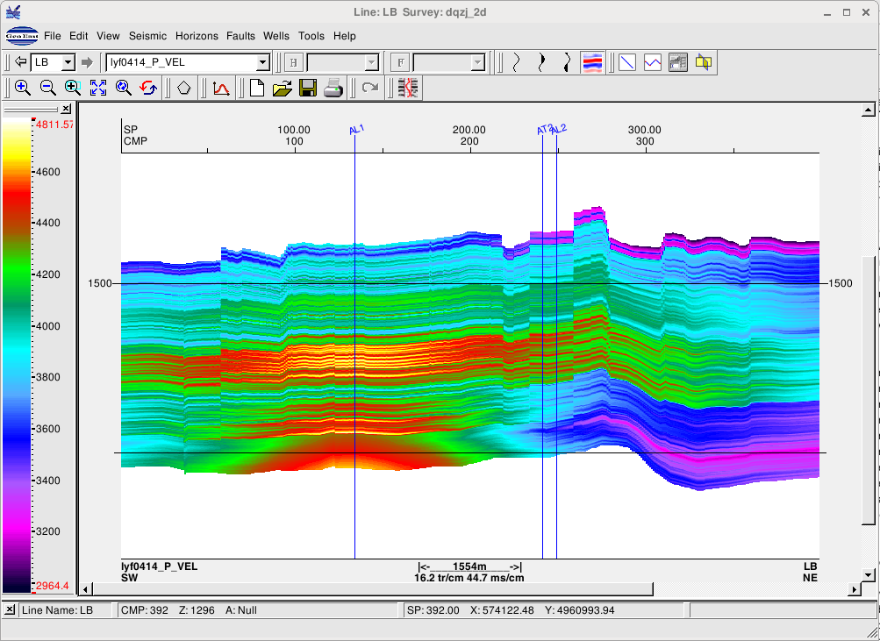

二维反演属性模型在常规中的显示

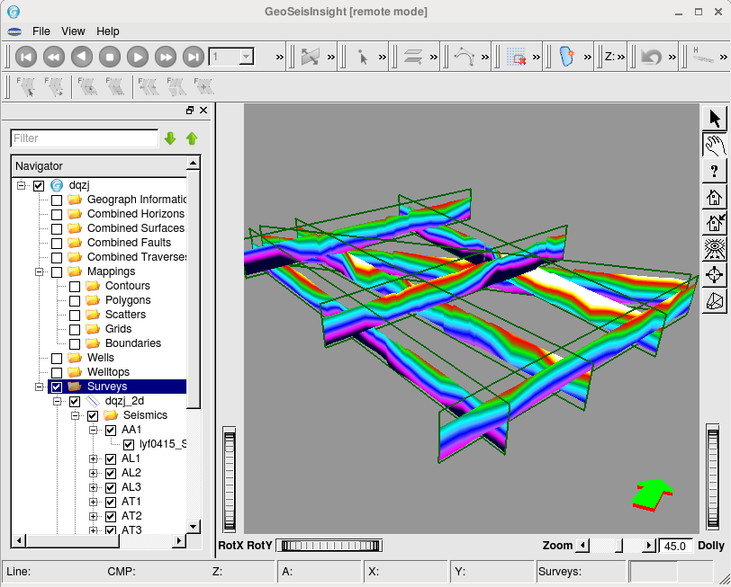

二维反演属性模型在三维可视化中的显示

**第八章 多波反演**

在多波解释子系统主窗口菜单选择Inversion →Inversion启动反演子系统，如下图所示。

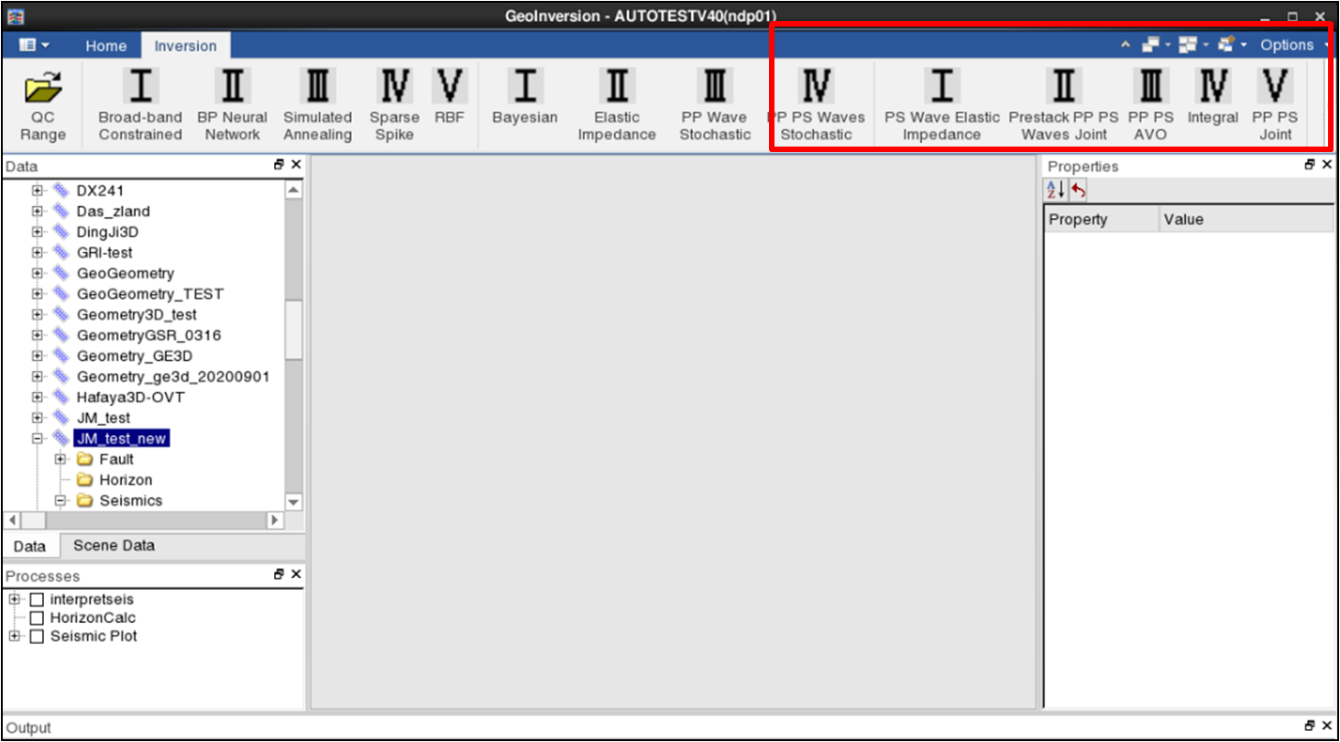

反演子系统主界面

其中多波反演包括转换波弹性阻抗反演、叠前多波联合反演、多波联合AVO反演，以及道积分反演和叠后联合反演。

***1 转换波弹性阻抗反演***

转换波弹性阻抗反演是利用GeoEast系统数据库中转换波部分叠加地震数据、横波速度初始模型、密度初始模型，以及转换波部分叠加地震数据对应的子波数据、横波速度井曲线和密度井曲线数据，反演得到不同角度的转换波弹性阻抗数据体、横波速度和密度数据体。

**注意**：该算法中所使用的转换波地震数据与横波速度初始模型、密度初始模型应在同一时间域。使用的地震层位、地震子波也应该与使用的地震数据一致，在同一时间域。

**所需数据**：近、中、远转换波部分叠加地震数据，近、中、远转换波部分叠加地震数据分别估算的三个子波，横波速度模型和密度模型

**1.1 三维转换波弹性阻抗反演**

**1.1.1生成近、中、远分角度部分叠加地震数据**

如果有近、中、远转换波部分叠加地震数据则直接进行转换波弹性阻抗反演；

如果是角道集数据，需要利用水平叠加模块（Stacking）生成近、中、远部分叠加地震数据体；如果是叠前偏移距道集数据，则需要由角道集计算模块（Angle gather）生成角道集数据，再由水平叠加模块（Stacking）生成近、中、远部分叠加地震数据体。具体操作如下：

**第一步：角道集计算(Angle gather)**

角道集计算是将叠前偏移距道集转换为角道集。根据给定的速度场，利用射线参数法建立准确的入射角与炮检距的对应关系，再利用距离加权法得到指定入射角度的振幅值。

点击Angle gather，弹出如下角道集模块数据输入和工区范围设置界面。

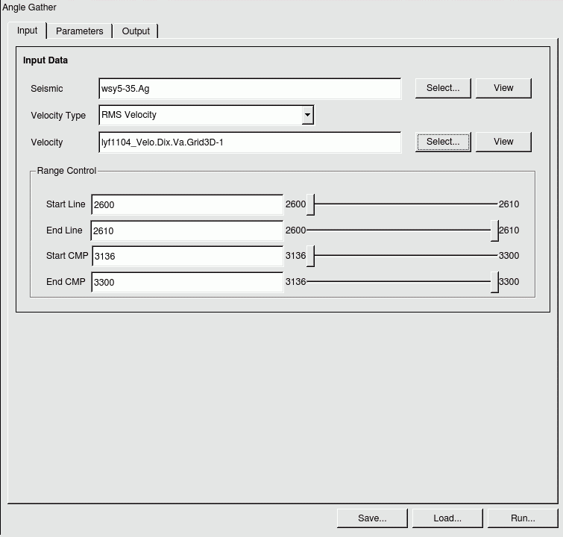

角道集数据输入界面

角道集计算需要叠前偏移距道集数据和时间域层速度或均方根速度模型。叠前偏移距道集数据可以通过I/O模块加载；速度模型从三维可视化体解释子系统获得。

在Seismic处选择叠前偏移距道集数据，在Velocity Type处选择速度模型的类型（均方根速度或者是层速度），在Velocity Prefix Name处选择速度体文件。在Data Range处设置线道范围。

点击Parameter页，弹出如下参数定义对话框。

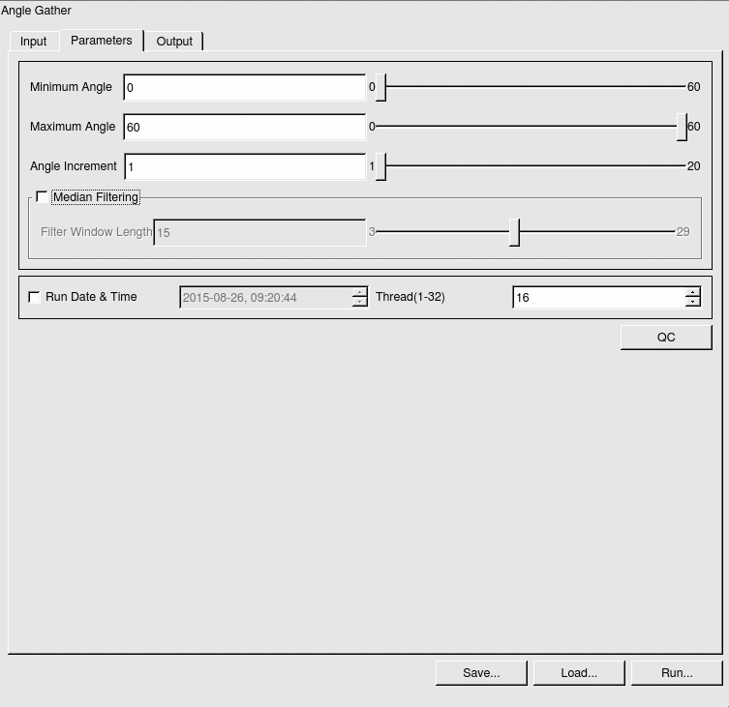

角道集模块参数界面

其中：

|  |  |
| --- | --- |
| Minimum Angle | 最小入射角。最小值0 |
| Maximum Angle | 最大入射角。最大值60度 |
| Angle Increment | 角道集角度增量，最小值1，最大20 |
| Median Filtering | 是否对速度场进行中值滤波 |
| Filter Window Length | 滤波算子长度（样点数），最小值3，最大值29，缺省值15 |

在Output处设置输出文件名，设置好角道集计算的参数后，点Save保存作业文件，如下图所示。

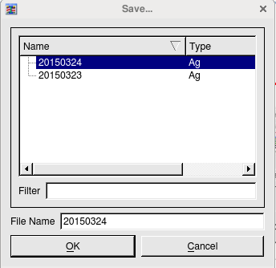

保存作业界面

点Run运行作业。如果作业未保存直接点Run，系统会弹出保存作业对话框，保存后运行作业。

作业运行过程中成功与否，在点Run时弹出的运行作业信息对话框中进行查看，如果成功，报“The * job succeed”，如果失败，“The * job failed”，如下图所示。

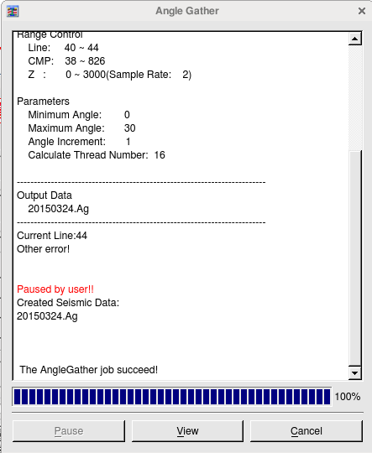

作业运行信息对话框

**角道集计算结果查看：**

在运行信息窗直接点View，启动叠前层位拾取窗口，查看角道集计算结果。

或者在GeoEast主控数据树上的工区下，点击MergedSwath节点，选中角道集数据，在主控界面菜单中选择***Application→ Process→SeismicView***，或点击图标，弹出地震数据显示窗口，查看角道集计算结果。

**第二步：水平叠加(Stacking)**

利用水平叠加功能对道集记录进行叠加得到全叠加剖面或分角度（分偏移距）叠加剖面。点击Stacking(水平叠加)，弹出如下水平叠加数据输入输出界面。

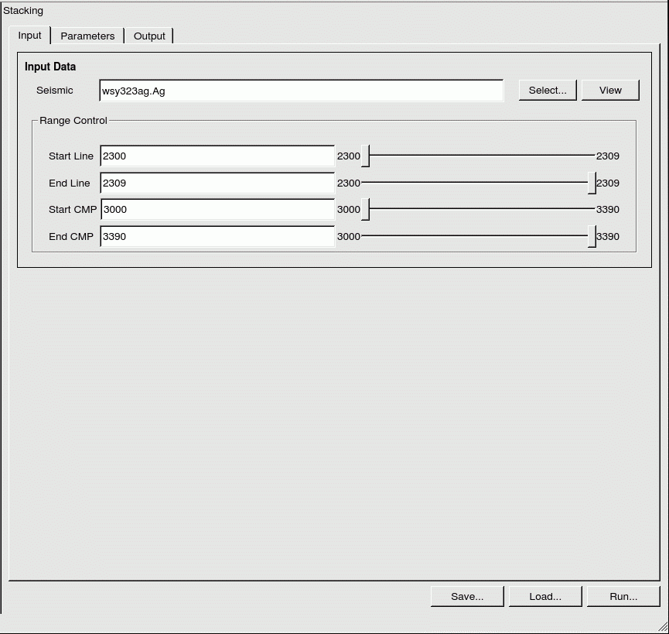

水平叠加模块输入输出界面

在Seismic处选择叠前角道集数据，在Range Control处设置线道范围。

点击Parameter，弹出如下参数定义对话框。

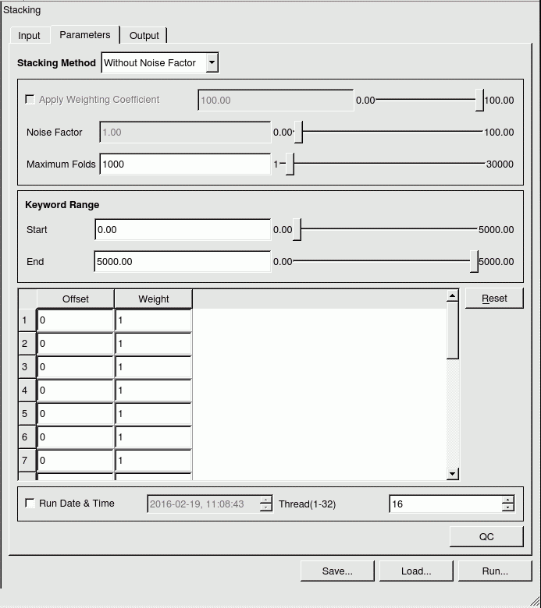

水平叠加参数窗口

其中：

Stacking Method 叠加模式选择，

本模块支持三种模式的叠加：normal、without noise factor、With noise factor。选择normal叠加方式，模块仅仅简单地将一个道集内的所有道叠加起来（因道间能量可能存在不均衡情况，有时需要在道集相加后，再乘以一个权系数）；选择without noise factor叠加方式，对一个道集内不同偏移距（或角度）的道，赋予不同的权系数，叠加时道集内不同的道进行的是加权叠加；选择with noise factor叠加方式，叠加时除了需要考虑道集内各道的加权系数外，叠加道还要乘以一个与噪声因子有关的系数。

Apply Weighting Coefficient 是否选择加权叠加。该参数仅当Stacking Method选择normal时起作用。如果不选择该项，则是简单的道集内各道相加；如果选择该选项，则在道集相加后，再乘以一个权系数。当一条线的每个CMP道集有相同的道数时，计算得到的权系数相等，如果每个CMP道集内的道数不等，则计算得到的权系数不等。本参数主要用于平衡由于叠加道数不同造成的幅值差异。

Weighting Coefficient 权系数。该参数仅当选择Apply Weighting coefficient参数时起作用。用于调节CMP间幅值均衡。

Noise factor 白噪因子。该参数仅当选择with noise factor叠加方式时可用。用于计算叠加后 幅值比例参数。

Maximum Folds 最大叠加次数，该参数用于定义最大覆盖次数，主要是用来控制叠加中的内存分配，该参数应大于最大的道集内的道数，一般选用缺省值即可。

Start Offset 起始偏移距。用于确定道集内进行叠加的起始道的偏移距（角度）。

End Offset 终止偏移距。用于确定道集内进行叠加的终止道的偏移距（角度）。

权值定义表。当选择without noise factor和with noise factor两种叠加方式时，右边的权值表被激活，权值表采用偏移距、权值数据对方式定义。当偏移距为零时，系统忽略该数据对以后的参数定义。数据对之间采用线性内插方式确定不同的偏移距所对应的权值。如果该表使用缺省值，则表示等权叠加。

参数设置好后单击Save保存作业，然后单击Run，弹出下图作业列表选择界面，选择新建的作业，点OK进行运算。

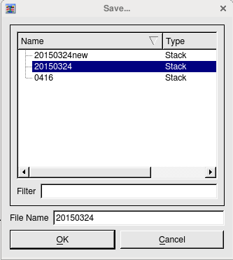

作业列表选择界面

**水平叠加结果查看：**

有两种方式：一种是作业运行结束后，点运行信息对话框中的View，弹出地震解释窗口查看叠加结果；第二种方式是在主控数据树上工区下Seismics节点，选中近、中、远水平叠加数据，然后启动地震解释主窗口，查看近、中、远水平叠加结果。

**1.1.2生成属性模型**

利用三维可视化体解释子系统（GeoSeisInsight），生成横波阻抗和密度属性模型，具体操作详见第七章多波反演属性建模。

**1.1.3生成子波数据**

在多波解释主窗口菜单选择Well->GeoWell，启动地震地质标定子系统，利用近、中、远部分叠加地震数据，分别提取每口井的近、中、远地震子波，然后求取多口井的平均子波作为反演用的子波。地震子波提取和平均子波求取方法详见第三章多波合成记录制作。

**1.1.4 转换波弹性阻抗反演**

在反演子系统界面模块列表区的Multiwave Inversion节点下选择 Prestack Inversion节点下的PS Wave Elastic Impedance Inversion项，启动转换波弹性参数反演模块。转换波弹性阻抗反演窗口有五个参数页，分别是Input、Volume、Parameters、Wells和Output。

1. **Input参数**

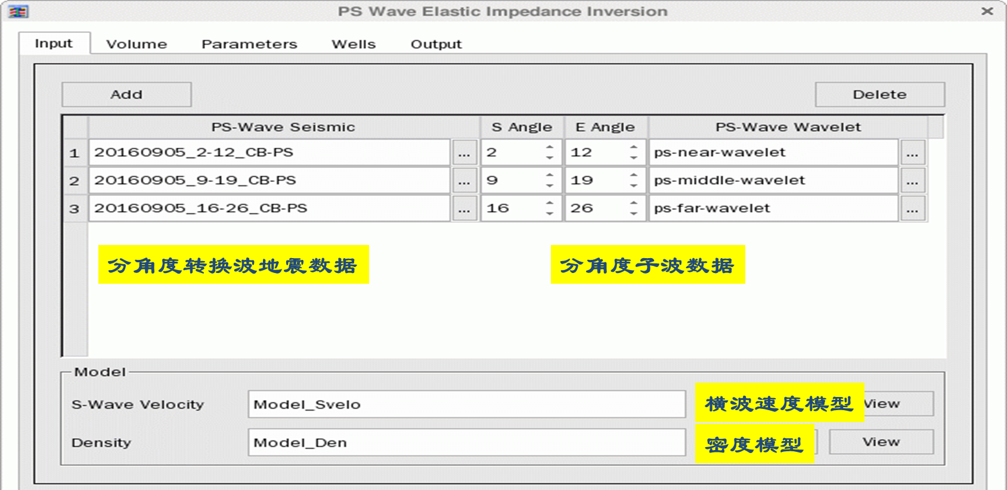

Input参数页设置

其中：

Add 增加数据列表中的行数。

Delete 删除选中数据列表的行。

**数据列表中：**

PS Wave Seismic 按按钮，弹出地震数据体选择窗口，选择转换波地震数据体。在数据名显示框中，按Enter键，弹出常规解释子系统，查看当前选择的数据。

S Angle输入当前叠加数据的开始角度

E Angle输入当前叠加数据的结束角度

PS-Wave Wavelet 按按钮，弹出子波选择列表框，列出了整个工区内的所有子波，选择转换波子波，按OK按钮确定。在数据名显示框中，按Enter键，弹出子波查看工具，查看当前选择的子波。

Model

S-Wave Impedance 点击对应Select按钮，弹出选择数据列表框。选择横波阻抗模型，按OK按钮确定。按View弹出常规解释子系统，可查看当前选择的数据。

Density 点击对应Select按钮，弹出选择列表框。列表框缺省过滤列出Density模型类型数据体。选择模型，按OK按钮确定。按View弹出常规解释子系统。

**（2）**Volume **“反演范围”**

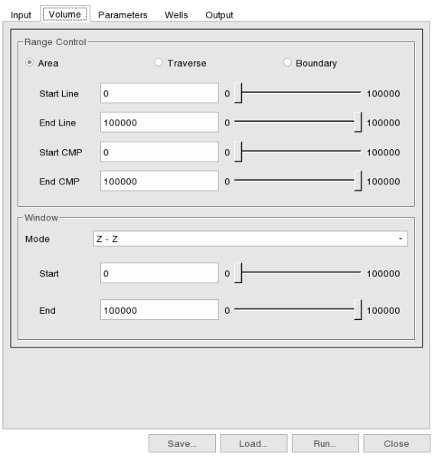

参数范围设置

其中：

Range Control 设置三维工区反演范围。反演范围可以选择规则区域（Area）任意线（Traverse）和边界（Boundary）。选择Area，参数界面变为下图所示（缺省方式）。

Area 系统自动根据输入的多个数据体的线、道范围求取所有数据体的交集，并在界面上表示出来。

Traverse 反演一次最多可以选择100条任意线。

**（3）**Parameters**参数页**

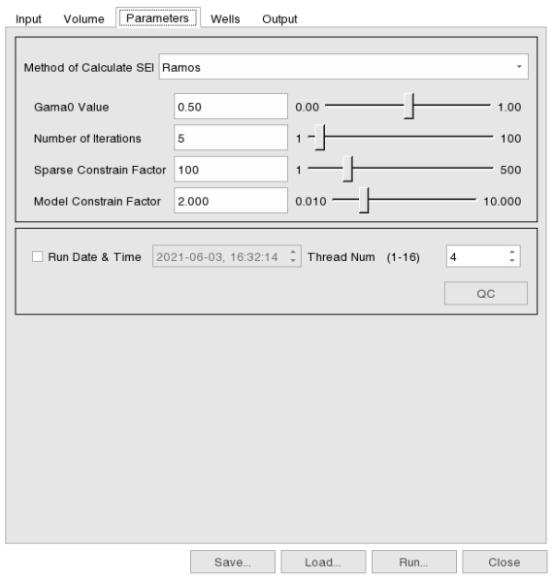

计算参数设置界面

**其中：**

Method of Calculate SEI 计算方法， Ramos和 Aki两种

Gama0 Value 地层vs与vp比值

Number of Iterations 反演迭代次数。迭代次数越多，反演结果越精细，但是反演所需时间越长。

Sparse Constrain Factor 稀疏约束项系数。

Model Constrain Factor 模型约束项系数。该参数在[0.01，10]在之间。参数越大，表示模型约束越强，反演结果更趋于模型趋势，反演结果也更稳定，该参数越小，反演结果所受模型约束越弱，但可能使得反演结果的稳定性变差。

Run Date & Time 设定运行开始时间。

Thread  设置多线程运行占用CPU的数据，缺省提供当前CPU总数的一半。

QC 根据QC设置窗口的范围运行计算模块。若未设置QC范围，将弹出QCRange（QC范围设置窗口）。

**（4）**Wells **参数页**

选择Wells参数页如下图所示。可以选择横波速度、密度等弹性参数井曲线。

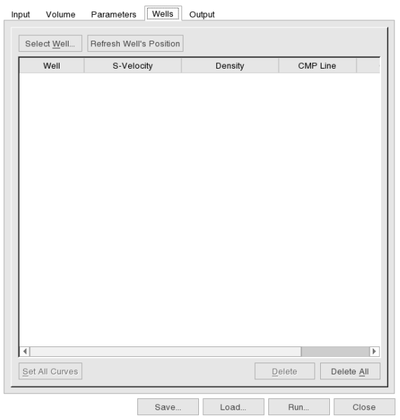

井数据选择

按OK或Apply将Selected列表中的井选入井列表中。如果该井在工区外则显示

提示信息，提示的井将不会加入到井列表中。

**（5）**Output**参数页**

设置输出的反演数据体名称和类型如下图所示。

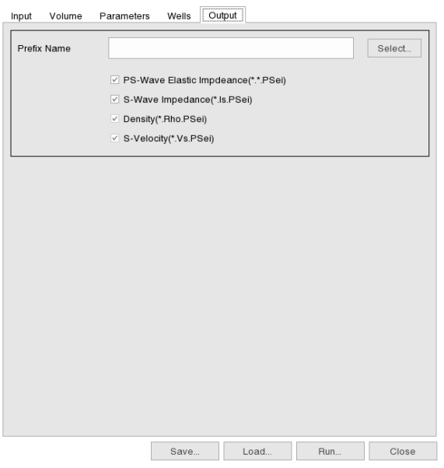

反演成果输出界面

**1.2 二维转换波弹性阻抗反演**

**1.2.1 生成近、中、远分角度部分叠加地震数据**

如果有近、中、远分角度叠加地震数据直接进行反演。

如果是角道集数据，需要利用水平叠加模块（Stacking）分别生成近、中、远叠加数据体。

如果是叠前偏移距道集数据，则需要由角道集计算模块（Angle gather）生成角道集数据，再由水平叠加模块（Stacking）分别生成近、中、远叠加数据体。操作如下：

**第一步：角道集计算(Angle gather)**

角道集计算需要偏移距道集数据和时间域层速度或均方根速度模型。偏移距道集数据可以通过I/O模块加载，速度模型从三维可视化体解释子系统获得。

**角道集计算：**

二维角道集计算是按测线设置参数的，先选中参加计算的测线，所选测线显示在下方列表中，然后选择每条测线的偏移距地震数据和时间域速度模型(均方根速度或层速度)。二维角道集计算输入界面如下图所示。在Seismic处选择叠前偏移距道集数据，在Velocity Type处选择速度模型的类型（均方根速度或者是层速度）。

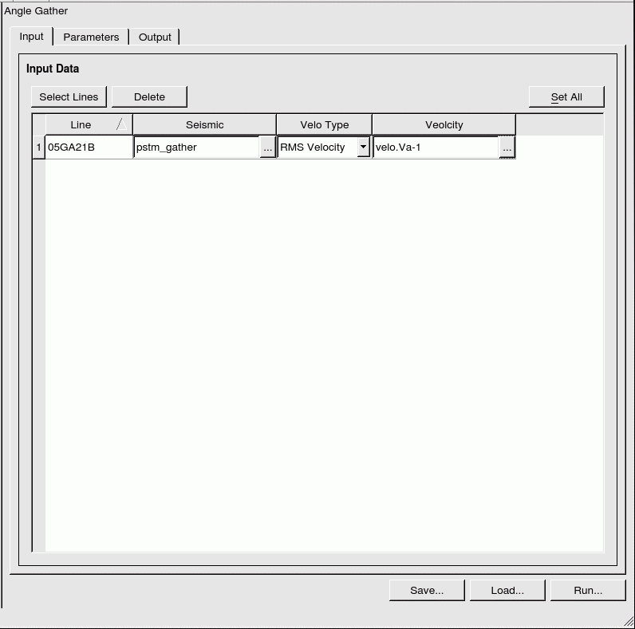

角道集模块数据输入输出界面

点击Parameter，弹出如下参数定义对话框。



角道集模块参数界面

|  |  |
| --- | --- |
| 其中：  Minimum Angle | 最小入射角。最小值0 |
| Maximum Angle | 最大入射角。最大值60度 |
| Angle Increment | 角道集角度增量，最小值1，最大20 |
| Median Filtering | 是否对速度场进行中值滤波 |
| Filter Window Length | 滤波算子长度（样点数），最小值3，最大值29，缺省值15 |

在Output处设置输出文件名，设置好角道集计算的参数后，点Save保存作业文件，如下图所示。

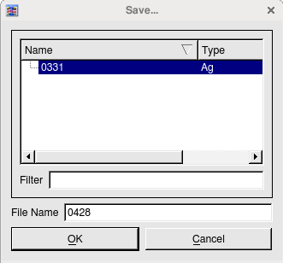

保存作业界面

点Run运行作业。如果作业未保存直接点Run，系统会弹出保存作业对话框，保存后运行作业。

作业运行过程中是否成功或者出错，在点Run时弹出的运行作业信息对话框中进行查看，如下图所示。

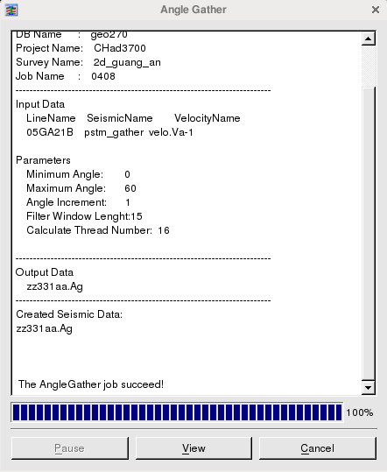

作业运行信息对话框

**角道集计算结果查看：**

在运行信息窗直接点View，启动叠前层位拾取窗口，查看角道集计算结果。

或者在主控数据树上的工区测线下，点击Seismics节点，选中角道集数据，在主控界面菜单中选择***Application→ Process→SeismicView***，或点击图标，弹出地震数据显示窗口，查看角道集计算结果。

**第二步：水平叠加(Stacking)**

点击Stacking(水平叠加)，弹出如下界面。

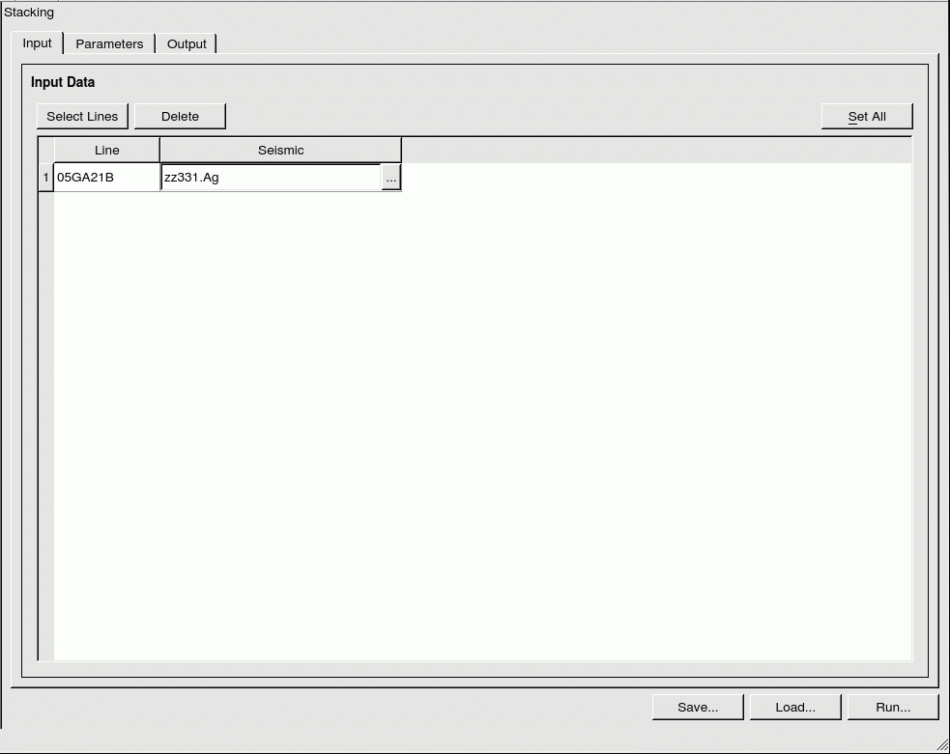

水平叠加模块输入输出界面

点Select Lines，在弹出的对话框中选择需要反演的二维测线选择到下面列表中，在Seismic处选择角道集数据。

点击Parameter，弹出如下参数定义对话框。



水平叠加模块参数设置界面

|  |  |  |  |
| --- | --- | --- | --- |
| 其中：  Stacking Method 叠加方法选择。 | |  | |
| normal | 普通叠加方法 | |
| Without noise factor | 不考虑噪声因子的加权叠加方法 | |
| With noise factor | 考虑噪声因子的加权叠加方法 | |
| Apply Weighting Coefficient  Weighting Coefficient  Noise Factor | | 应用加权系数（在Stacking Method选择normal时可用）  加权系数  噪声因子。选则考虑噪声的叠加方法时有效 | |
| Maximum Folds  Start | | 最大覆盖次数。用来控制内存分配  部分叠加的起始偏移距。角道集叠加，就是开始角度。 | |
| End | | 部分叠加的结束偏移距。角道集叠加，就是结束角度。 | |
| Offset | | 加权叠加的偏移距 | |
| Weight | | 加权叠加的加权系数 | |

点Output，在Output处设置输出文件名。

所有选项选择好并设置好参数后，点Save保存作业文件，再点Run运行作业。或直接点Run，系统会弹出保存作业文件对话框，保存作业文件后运行作业。

作业运行过程中是否成功或者出错，在点Run弹出的运行信息对话框中进行查看

**水平叠加结果查看：**

在主控数据树工区测线下Seismics节点，选中近、中、远水平叠加数据，然后启动地震解释窗口查看近、中、远水平叠加结果。

**1.2.2生成属性模型**

利用三维可视化体解释子系统（GeoSeisInsight），生成横波阻抗和密度属性模型，具体操作详见第七章多波反演属性建模。

**1.2.3 生成子波数据**

在多波解释主窗口菜单选择Well->GeoWell，启动地震地质标定子系统，利用近、中、远部分叠加地震数据，分别提取每口井的近、中、远地震子波，然后求取多口井的平均子波作为反演用的子波。地震子波提取和平均子波求取方法详见第三章多波合成记录制作。

**1.2.4 转换波弹性阻抗反演**

在反演子系统界面模块列表区的Multiwave Inversion节点下选择 Prestack Inversion节点下的PS Wave Elastic Impedance Inversion项，启动转换波弹性参数反演模块。转换波弹性阻抗反演窗口有五个参数页，分别是Input、Volume、Parameters、Wells和Output。

**（1）数据输入**

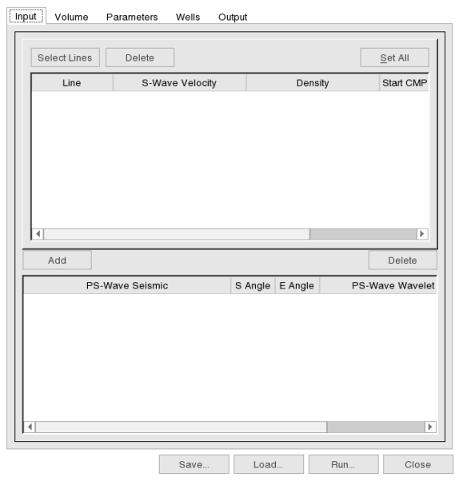

数据输入界面

其中：

Input **参数页**

Select Lines 点按该按钮，择二维测线数据。

**选择数据列表：**

Line 线名

S-Wave Impedance 点击对应Select按钮，弹出选择数据列表框。列表框缺省过滤列出S-Wave Impedance模型类型数据体。选择模型，按OK按钮确定。按View弹出常规解释子系统，可查看当前选择的数据。

Density 点击对应Select按钮，弹出选择列表框。列表框缺 省过滤列出Density模型类型数据体。选择模型，按OK按钮确定。按View弹出常规解释子系统。

Start CMP 设置二维测线反演范围的起始CMP。

End CMP 设置二维测线反演范围的终止CMP。

Start Z 设置二维测线反演范围的起始Z方向值。

End Z 设置二维测线反演范围的终止Z方向值。

**选择地震数据和子波：**

PS Wave Seismic 按按钮，弹出地震数据体选择窗口，选择转换波地震数据体。在数据名显示框中，按Enter键，弹出常规解释子系统，查看当前选择的数据。

S Angle 输入当前数据的开始角度

E Angle输入当前数据的结束角度

PS-Wave Wavelet 按按钮，弹出子波选择列表框，列出了整个工区内的所有子波，选择转换波子波，按OK按钮确定。在数据名显示框中，按Enter键，弹出子波查看工具，查看当前选择的子波。

Set All 二维测线输入参数同步按钮。根据Selected表中的当前选 择的测线的数据名称为后面的每条测线设置成同名地震数据体、子波、模型。如果其中某条测线不包含这样的数据，这个参数将不会被改变。另，Set All不包括CMP范围和Z范围。

**（2）**Volume **参数页**

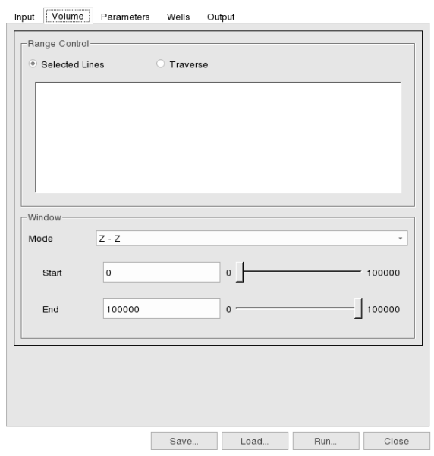

参数设置界面

Range Control 设置二维工区反演范围。反演范围可选择的线（Selected Line）任意线（Traverse）两种。

Selected line二维选择方式不可设置。 表示已经选择的线。

Traverse反演一次最多可以选择100条任意线。

**（3）**Parameters**参数页**

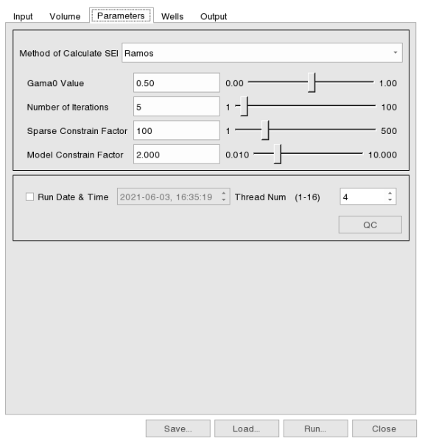

参数设置界面

**其中：**

Method of Calculate SEI 计算方法， Ramos和 Aki两种

Gama0 Value 地层vs与vp比值

Number of Iterations 反演迭代次数。迭代次数越多，反演结果越精细，但是反演所需时间越长。

Sparse Constrain Factor 稀疏约束项系数。

Model Constrain Factor 模型约束项系数。该参数在[0.01，10]在之间。参数越大，表示模型约束越强，反演结果更趋于模型趋势，反演结果也更稳定，该参数越小，反演结果所受模型约束越弱，但可能使得反演结果的稳定性变差。

Run Date & Time 设定运行开始时间。

Thread 设置多线程运行占用CPU的数据，缺省提供当前CPU总数的一半。

QC 根据QC设置窗口的范围运行计算模块。如果没有设置QC范围，将弹出QCRange（QC范围设置窗口）。

**（4）Well** 参数页

选择**Wells**参数页如下图所示。可以选择横波速度、密度等弹性参数井曲线。

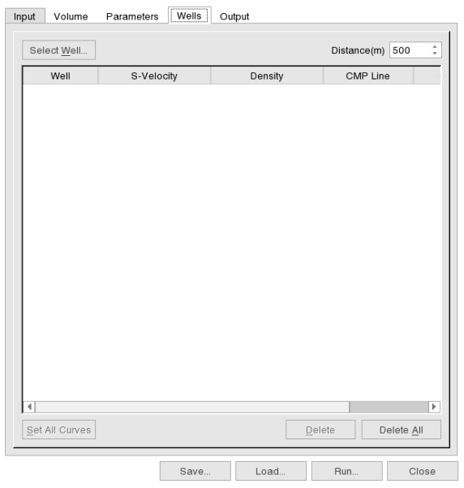

井数据选择界面

Select Well… 选择井，打开选择井的数据窗口。本方法目前支持最多1000口 井参与计算，在选择多于1000口井时，会检查出来，并报错。

**（5）**Output**参数页**

设置输出的反演数据体名称和类型如下图所示。

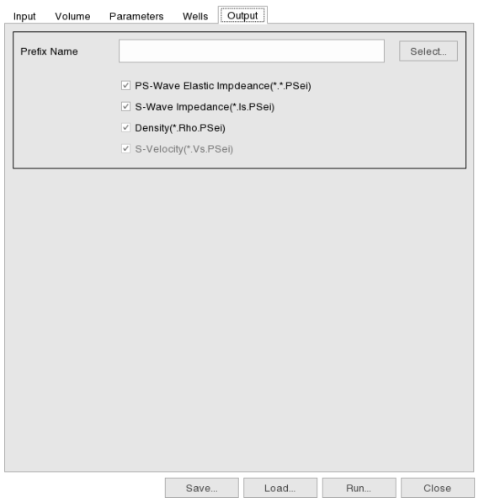

反演结果输出界面

**注意事项**

（1）弹性参数反演需要井曲线，每条二维测线上的井不同，因此在二维弹性反演界面上每次只能为一条测线设置参数，若选择测线的数据文件名称相同时，可以使用Set to All Lines 按钮进行数据匹配。

（2）弹性参数反演基于分角度（或偏移距）叠加数据体，目前的版本只支持三到十个数据体的反演。

（3）目前弹性参数反演不支持斜井。对于斜度不大的井可以当作直井处理，如果井口位置与目的层偏离比较大，可以将井口的线、道参数设置到目的层位置附近。

***2 叠前多波联合反演***

叠前多波联合反演利用GeoEast系统数据库中匹配后的PP波和PS波分角度叠加地震数据或者PP波和PS波角道集数据、纵波阻抗初始模型、横波阻抗初始模型、密度初始模型、纵波子波数据和转换波子波数据，反演得到纵波阻抗数据体、横波阻抗数据体和密度数据体。该方法首先基于贝叶斯参数估计的理论，假设似然函数服从高斯分布，待反演的参数服从改进的Cauchy分布，从而得到稀疏的反射系数序列；其次用协方差矩阵来描述参数间的相关程度，提高了解的稳定性；最后用已知点的信息对反演结果进行点约束，从而使反演的结果更加准确可靠。

**注意：**该算法中所使用的纵波地震数据和转换波地震数据以及纵波阻抗初始模型、横波阻抗初始模型和密度初始模型应在同一时间域。使用的地震层位、地震子波也应该与使用的地震数据一致，在同一时间域。

**2.1 三维叠前多波联合反演**

**2.1.1 生成近、中、远分角度叠加地震数据**

若有近、中、远转换波部分叠加地震数据则直接进行转换波弹性阻抗反演；

如果是角道集数据，需要利用水平叠加模块（Stacking）生成近、中、远部分叠加地震数据体；如果是叠前偏移距道集数据，则需要由角道集计算模块（Angle gather）生成角道集数据，再由水平叠加模块（Stacking）生成近、中、远部分叠加地震数据体。具体操作如下：

**第一步：角道集计算(Angle gather)**

角道集计算是将叠前偏移距道集转换为角道集。根据给定的速度场，利用射线参数法建立准确的入射角与炮检距的对应关系，再利用距离加权法得到指定入射角度的振幅值。

点击Angle gather，弹出如下角道集模块数据输入和工区范围设置界面。



角道集数据输入界面

角道集计算需要叠前偏移距道集数据和时间域层速度或均方根速度模型。叠前偏移距道集数据可以通过I/O模块加载；速度模型从三维可视化体解释子系统获得。

在Seismic处选择叠前偏移距道集数据，在Velocity Type处选择速度模型的类型（均方根速度或者是层速度），在Velocity Prefix Name处选择速度体文件。在Data Range处设置线道范围。

点击Parameter页，弹出如下参数定义对话框。



角道集模块参数界面

其中：

|  |  |
| --- | --- |
| Minimum Angle | 最小入射角。最小值0 |
| Maximum Angle | 最大入射角。最大值60度 |
| Angle Increment | 角道集角度增量，最小值1，最大20 |
| Median Filtering | 是否对速度场进行中值滤波 |
| Filter Window Length | 滤波算子长度（样点数），最小值3，最大值29，缺省值15 |

在Output处设置输出文件名，设置好角道集计算的参数后，点Save保存作业文件，如下图所示。



保存作业界面

点Run运行作业。如果作业未保存直接点Run，系统会弹出保存作业对话框，保存后运行作业。

作业运行过程中成功与否，在点Run时弹出的运行作业信息对话框中进行查看，如果成功，报“The * job succeed”，如果失败，“The * job failed”，如下图所示。



作业运行信息对话框

**角道集计算结果查看：**

在运行信息窗直接点View，启动叠前层位拾取窗口，查看角道集计算结果。

或者在GeoEast主控数据树上的工区下，点击MergedSwath节点，选中角道集数据，在主控界面菜单中选择***Application→ Process→SeismicView***，或点击图标，弹出地震数据显示窗口，查看角道集计算结果。

**第二步：水平叠加(Stacking)**

利用水平叠加功能对道集记录进行叠加得到全叠加剖面或分角度（分偏移距）叠加剖面。点击Stacking(水平叠加)，弹出如下水平叠加数据输入输出界面。



水平叠加模块输入输出界面

在Seismic处选择叠前角道集数据，在Range Control处设置线道范围。

点击Parameter，弹出如下参数定义对话框。



水平叠加参数窗口

其中：

Stacking Method 叠加模式选择，

本模块支持三种模式的叠加：normal、without noise factor、With noise factor。选择normal叠加方式，模块仅仅简单地将一个道集内的所有道叠加起来（因道间能量可能存在不均衡情况，有时需要在道集相加后，再乘以一个权系数）；选择without noise factor叠加方式，对一个道集内不同偏移距（或角度）的道，赋予不同的权系数，叠加时道集内不同的道进行的是加权叠加；选择with noise factor叠加方式，叠加时除了需要考虑道集内各道的加权系数外，叠加道还要乘以一个与噪声因子有关的系数。

Apply Weighting Coefficient 是否选择加权叠加。该参数仅当Stacking Method选择

normal时起作用。如果不选择该项，则是简单的道集内各道相加；如果选择该选项，则在道集相加后，再乘以一个权系数。当一条线的每个CMP道集有相同的道数时，计算得到的权系数相等，如果每个CMP道集内的道数不等，则计算得到的权系数不等。本参数主要用于平衡由于叠加道数不同造成的幅值差异。

Weighting Coefficient 权系数。该参数仅当选择Apply Weighting coefficient参数时起作用。用于调节CMP间幅值均衡。

Noise factor 白噪因子。该参数仅当选择with noise factor叠加方式时可用。用于计算叠加后幅值比例参数。

Maximum Folds 最大叠加次数，该参数用于定义最大覆盖次数，主要是用来控制叠加中的内存分配，该参数应大于最大的道集内的道数，一般选用缺省值即可。

Start Offset 起始偏移距。用于确定道集内进行叠加的起始道的偏移距（角度）。

End Offset 终止偏移距。用于确定道集内进行叠加的终止道的偏移距（角度）。

权值定义表。当选择without noise factor和with noise factor两种叠加方式时，右边的权值表

被激活，权值表采用偏移距、权值数据对方式定义。当偏移距为零时，系统忽略该数据对以后的参数定义。数据对之间采用线性内插方式确定不同的偏移距所对应的权值。如果该表使用缺省值，则表示等权叠加。

参数设置好后单击Save保存作业，然后单击Run，弹出下图作业列表选择界面，选择新建的作业，点OK进行运算。



作业列表选择界面

**水平叠加结果查看：**

有两种方式：一种是作业运行结束后，点运行信息对话框中的View，弹出地震解释窗口查看叠加结果；第二种方式是在主控数据树上工区下Seismics节点，选中近、中、远水平叠加数据，然后启动地震解释主窗口，查看近、中、远水平叠加结果。

**2.1.2 生成属性模型**

利用三维可视化体解释子系统（GeoSeisInsight），生成纵波、横波阻抗和密度属性模型，具体操作详见第七章多波反演属性建模。

**2.1.3 生成子波数据**

在多波解释主窗口菜单选择Well->GeoWell，启动地震地质标定子系统，利用近、中、远部分叠加地震数据，分别提取每口井的近、中、远地震子波，然后求取多口井的平均子波作为反演用的子波。地震子波提取和平均子波求取方法详见第三章多波合成记录制作。

**2.1.4 多波联合反演**

在反演子系统界面模块列表区的Multiwave Inversion节点下选择Prestack Inversion节点下的Prestack PP PS Waves Joint Inversion项，启动反演模块。叠前横纵波随机反演窗口有四个参数页，分别是Input、Volume、Parameters、Output。

**（1）Input参数页**

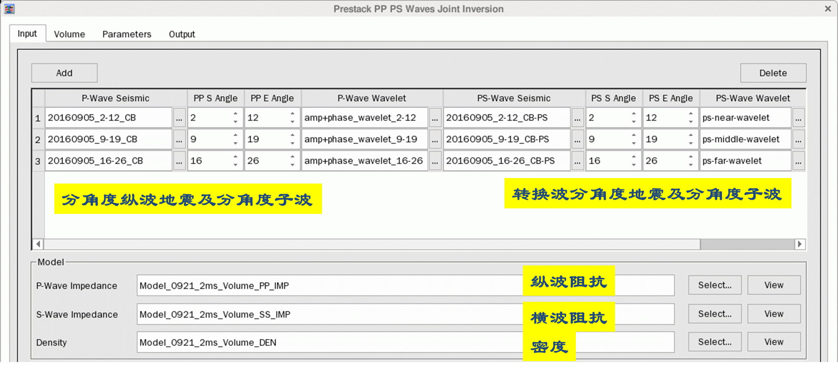

输入数据界面

其中：

Add增加数据列表中的行数。

Delete 删除选中数据列表的行。

**数据列表中：**

P-Wave Seismic 按按钮，弹出地震数据体选择窗口，选择匹配后的P波分角度叠加地震数据体。在数据名显示框中，按Enter键，弹出常规解释子系统，查看当前选择的数据。

PP S Angle 输入当前P波叠加数据的开始角度

PP E Angle 输入当前P波叠加数据的结束角度

P-Wave Wavelet 按按钮，弹出子波选择列表框，列出了整个工区内的所有子波，选择P波地震数据对应的子波，按OK按钮确定。在数据名显示框中，按Enter键，弹出子波查看工具，查看当前选择的子波。

PS-Wave Seismic 按按钮，弹出地震数据体选择窗口，选择匹配后的PS波分角度叠加地震数据体。在数据名显示框中，按Enter键，弹出常规解释子系统，查看当前选择的数据。

PS S Angle输入当前PS波叠加数据的开始角度

PS E Angle输入当前PS波叠加数据的结束角度

PS-Wave Wavelet 按按钮，弹出子波选择列表框，列出了整个工区内的所有子波，选择PS波地震数据对应的子波，按OK按钮确定。在数据名显示框中，按Enter键，弹出子波查看工具，查看当前选择的子波。

Model

P-Wave Impedance 点击对应Select按钮，弹出选择数据列表框。列表框缺省过滤列出P-Wave Impedance模型类型数据体。选择模型，按OK按钮确定。按View弹出常规解释子系统，可查看当前选择的数据。

S-Wave Impedance点击对应Select按钮，弹出选择数据列表框。列表框缺省过滤列出S-Wave Impedance模型类型数据体。选择模型，按OK按钮确定。按View弹出常规解释子系统，可查看当前选择的数据。

Density 点击对应Select按钮，弹出选择列表框。列表框缺 省过滤列出Density模型类型数据体。选择模型，按OK按钮确定。按View弹出常规解释子系统。

**（2**）Volume **“反演范围”参数页**

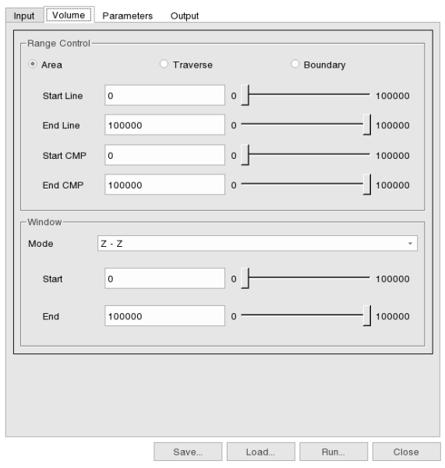

反演范围设置界面

其中：

Range Control设置三维工区反演范围。反演范围可以选择规则区域（Area）任意线（Traverse）和边界（Boundary）。选择Area，参数界面变为8.1.2-2侧（缺省方式）。

Area系统自动根据输入的多个数据体的线、道范围求取所有数据体的交集，并在界面上表示出来。

Traverse 反演一次最多可以选择100条任意线

**（3）Parameters参数页**

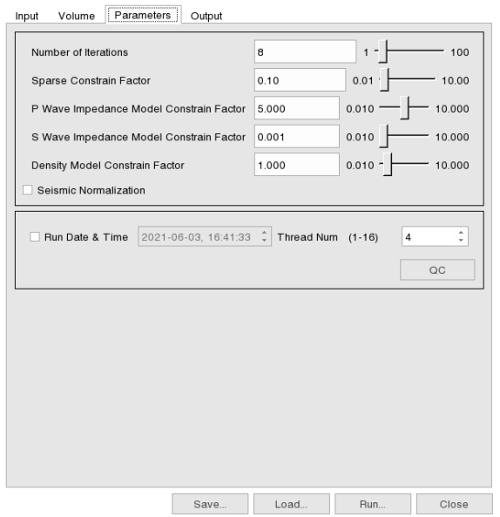

参数设置界面

**其中：**

Number of Iterations 迭代次数，范围为[1,100]，缺省值为3

Sparse Constrain Factor 稀疏约束因子，该值控制反演结果稀疏程度，该值越大反演的结果越稀疏，取值范围为[0.1,10]，缺省值为1。

P Wave Impedance Model Constrain Factor

P波阻抗模型约束因子，该值用来控制反演结果与模型的差距，该值越大，反演结果与模型越接近，取值范围为[0.01,1]，缺省值为0.1。

S Wave Impedance Model Constrain Factor

S波阻抗模型约束因子，该值用来控制反演结果与模型的差距，该值越大，反演结果与模型越接近，取值范围为[0.01,10]，缺省值为0.1。

Density Model Constrain Factor

密度模型约束因子，该值用来控制反演结果与模型的差距，该值越大，反演结果与模型越接近，取值范围为[0.01,10]，缺省值为0.1。

Run Date & Time 设定运行开始时间。

Thread  设置多线程运行占用CPU的数据，缺省提供当前CPU总数的一半。

QC 根据QC设置窗口的范围运行计算模块。如果没有设置QC范围，将弹出QCRange（QC范围设置窗口）。

**（4）Output参数页**

设置输出的反演数据体名称和类型如下图所示。

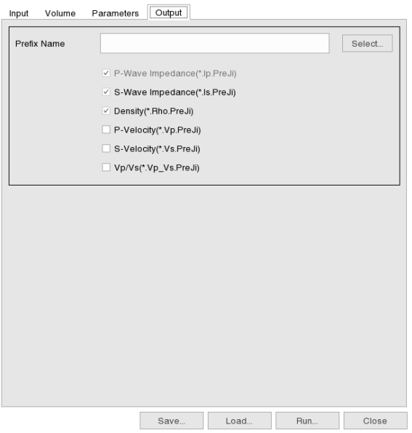

反演结果输出界面

其中：

Prefix Name反演输出数据体命名，可以输入新的数据体名前缀，也可以点击Select按钮，弹出数据体选择对话框，选择一个已经存在数据体名作为输出数据的名字的前缀。反演输出数据体有六个，其中前三个数据体是必须输出的，其它数据则可以选择输出。

输出数据体命名规则是：用户输入名.数据体类型名.PreJi。如果用户输入名为aa，则输出数据体名是： aa.*. PreJi

**2.2 二维叠前多波联合反演**

**2.2.1 生成近、中、远分角度叠加地震数据**

如果有近、中、远分角度叠加地震数据直接进行反演。

如果是角道集数据，需要利用水平叠加模块（Stacking）分别生成近、中、远叠加数据体。

如果是叠前偏移距道集数据，则需要由角道集计算模块（Angle gather）生成角道集数据，再由水平叠加模块（Stacking）分别生成近、中、远叠加数据体。操作如下：

**第一步：角道集计算(Angle gather)**

角道集计算需要偏移距道集数据和时间域层速度或均方根速度模型。偏移距道集数据可以通过I/O模块加载，速度模型从解释速度分析子系统或者3DV子系统获得。

**角道集计算：**

二维角道集计算是按测线设置参数的，先选中参加计算的测线，所选测线显示在下方列表中，然后选择每条测线的偏移距地震数据和时间域速度模型(均方根速度或层速度)。二维角道集计算输入界面如下图所示。在Seismic处选择叠前偏移距道集数据，在Velocity Type处选择速度模型的类型（均方根速度或者是层速度）。



角道集模块数据输入输出界面

点击Parameter，弹出如下参数定义对话框。



角道集模块参数界面

|  |  |
| --- | --- |
| 其中：  Minimum Angle | 最小入射角。最小值0 |
| Maximum Angle | 最大入射角。最大值60度 |
| Angle Increment | 角道集角度增量，最小值1，最大20 |
| Median Filtering | 是否对速度场进行中值滤波 |
| Filter Window Length | 滤波算子长度（样点数），最小值3，最大值29，缺省值15 |

在Output处设置输出文件名，设置好角道集计算的参数后，点Save保存作业文件，如下图所示。



保存作业界面

点Run运行作业。如果作业未保存直接点Run，系统会弹出保存作业对话框，保存后运行作业。

作业运行过程中是否成功或者出错，在点Run时弹出的运行作业信息对话框中进行查看，如下图所示。



作业运行信息对话框

**角道集计算结果查看：**

在运行信息窗直接点View，启动叠前层位拾取窗口，查看角道集计算结果。

或者在主控数据树上的工区测线下，点击Seismics节点，选中角道集数据，在主控界面菜单中选择***Application→ Process→SeismicView***，或点击图标，弹出地震数据显示窗口，查看角道集计算结果。

**第二步：水平叠加(Stacking)**

点击Stacking(水平叠加)，弹出如下界面。



水平叠加模块输入输出界面

点Select Lines，在弹出的对话框中选择需要反演的二维测线选择到下面列表中，在Seismic处选择角道集数据。

点击Parameter，弹出如下参数定义对话框。



水平叠加模块参数设置界面

|  |  |  |  |
| --- | --- | --- | --- |
| 其中：  Stacking Method 叠加方法择 | |  | |
| normal | 普通叠加方法 | |
| Without noise factor | 不考虑噪声因子的加权叠加方法 | |
| With noise factor | 考虑噪声因子的加权叠加方法 | |
| Apply Weighting Coefficient  Weighting Coefficient  Noise Factor | | 应用加权系数（在Stacking Method选择normal时可用）  加权系数  噪声因子。选则考虑噪声的叠加方法时有效 | |
| Maximum Folds  Start | | 最大覆盖次数。用来控制内存分配  部分叠加的起始偏移距。角道集叠加，就是开始角度。 | |
| End | | 部分叠加的结束偏移距。角道集叠加，就是结束角度。 | |
| Offset | | 加权叠加的偏移距 | |
| Weight | | 加权叠加的加权系数 | |

点Output，在Output处设置输出文件名。

所有选项选择好并设置好参数后，点Save保存作业文件，再点Run运行作业。或直接点Run，系统会弹出保存作业文件对话框，保存作业文件后运行作业。

作业运行过程中是否成功或者出错，在点Run弹出的运行信息对话框中进行查看

**水平叠加结果查看：**

在主控数据树工区测线下Seismics节点，选中近、中、远水平叠加数据，然后启动地震解释窗口查看近、中、远水平叠加结果。

**2.2.2生成属性模型**

利用三维可视化体解释子系统（GeoSeisInsight），生成纵波、横波阻抗和密度属性模型，具体操作详见第六章多波反演属性建模。

**2.2.3 生成子波数据**

在多波解释主窗口菜单选择Well->GeoWell，启动地震地质标定子系统，利用近、中、远部分叠加地震数据，分别提取每口井的近、中、远地震子波，然后求取多口井的平均子波作为反演用的子波。地震子波提取和平均子波求取方法详见第三章多波合成记录制作。

**2.2.4 多波联合反演**

二维工区的叠前多波联合反演界面有四个参数页，包括Input、Volume、Parameters和Output。数据输入界面如下图所示。

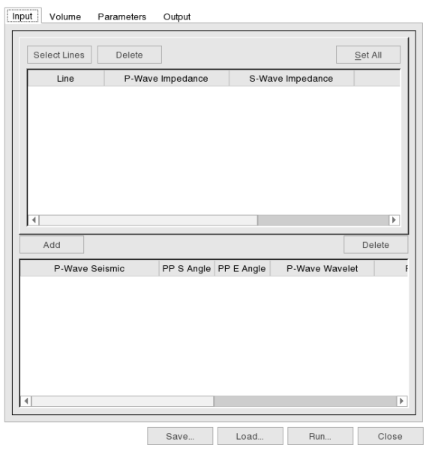

数据输入界面

其中：

**（1）**Input  **参数页**

Select Lines 点按该按钮，弹出选择二维测线数据窗口。

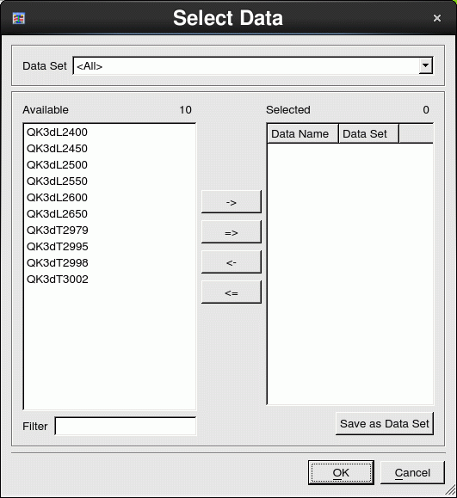

二维测线数据选择窗口

Delete  点按该按钮，可以删除数据列表中已经选择的测线列。

**选择数据列表：**

Line 线名

P-Wave Impedance 点击对应Select按钮，弹出选择数据列表框。列表框缺省过滤列出P-Wave Impedance模型类型数据体。选择模型，按OK按钮确定。按View弹出常规解释子系统，可查看当前选择的数据。

S-Wave Impedance 点击对应Select按钮，弹出选择数据列表框。列表框缺省过滤列出S-Wave Impedance模型类型数据体。选择模型，按OK按钮确定。按View弹出常规解释子系统，可查看当前选择的数据。

Density 点击对应Select按钮，弹出选择列表框。列表框缺 省过滤列出Density模型类型数据体。选择模型，按OK按钮确定。按View弹出常规解释子系统。

Start CMP 设置二维测线反演范围的起始CMP。

End CMP 设置二维测线反演范围的终止CMP。

Start Z 设置二维测线反演范围的起始Z方向值。

End Z 设置二维测线反演范围的终止Z方向值。

**选择地震数据和子波**

P-Wave Seismic 按按钮，弹出地震数据体选择窗口，选择纵波地震数据体。在数据名显示框中，按Enter键，弹出常规解释子系统，查看当前选择的数据。

PP S Angle 输入当前纵波数据的开始角度

PP E Angle 输入当前纵波数据的结束角度

P-Wave Wavelet按按钮，弹出子波选择列表框，列出了整个工区内的所有子波，选择子波，按OK按钮确定。在数据名显示框中，按Enter键，弹出子波查看工具，查看当前选择的子波。

PS-Wave Seismic按按钮，弹出地震数据体选择窗口，选择转换波地震数据体。在数据名显示框中，按Enter键，弹出常规解释子系统，查看当前选择的数据。

PS S Angle 输入当前数据的开始角度

PS E Angle 输入当前数据的结束角度

PS-Wave Wavelet 按按钮，弹出子波选择列表框，列出了整个工区内的所有子波，选择子波，按OK按钮确定。在数据名显示框中，按Enter键，弹出子波查看工具，查看当前选择的子波。

Set All 二维测线输入参数同步按钮。根据Selected表中的当前选 择的测线的数据名称为后面的每条测线设置成同名地震数据体、子波、模型。如果其中某条测线不包含这样的数据，这个参数将不会被改变。另，Set All不包括CMP范围和Z范围。

**（2）**Volume **参数页**

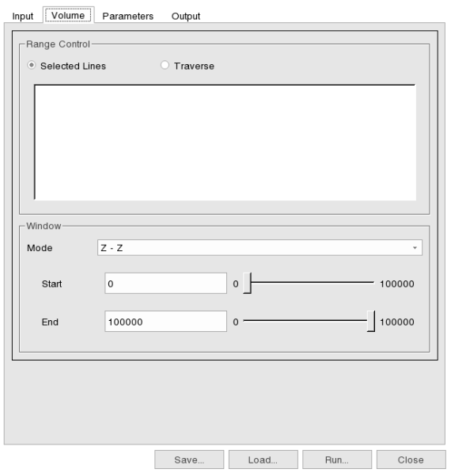

数据范围设置界面

Range Control 设置二维工区反演范围。反演范围可以选择的线（Selected Line）任意线（Traverse）两种。选择Selected Line，参数界面变为图8.1.2-15（缺省方式）。

Selected line 二维选择方式不可设置。 表示已经选择的线。

Traverse 反演一次最多可以选择100条任意线。

**（3）**Parameters**参数页**

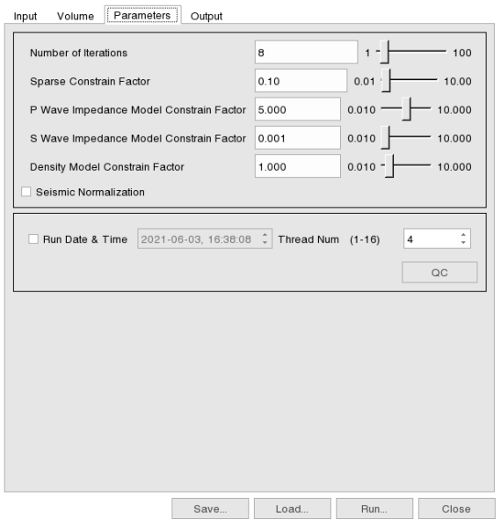

参数设置界面

**其中：**

Number of Iterations 迭代次数，范围为[1,100]，缺省值为3

Sparse Constrain Factor 稀疏约束因子，该值控制反演结果稀疏程度，该值越大反演的结果越稀疏，取值范围为[0.1,10]，缺省值为1。

P Wave Impedance Model Constrain Factor

P波阻抗模型约束因子，该值用来控制反演结果与模型的差距，该值越大，反演结果与模型越接近，取值范围为[0.01,1]，缺省值为0.1。

S Wave Impedance Model Constrain Factor

S波阻抗模型约束因子，该值用来控制反演结果与模型的差距，该值越大，反演结果与模型越接近，取值范围为[0.01,10]，缺省值为0.1。

Density Model Constrain Factor

密度模型约束因子，该值用来控制反演结果与模型的差距，该值越大，反演结果与模型越接近，取值范围为[0.01,10]，缺省值为0.1。

Run Date & Time 设定运行开始时间。

Thread 设置多线程运行占用CPU的数据，缺省提供当前CPU总数的一半。

QC 根据QC设置窗口的范围运行计算模块。如果没有设置QC范围，将弹出QCRange（QC范围设置窗口）。

**（4）**Output**参数页**

设置输出的反演数据体名称和类型如下图所示。

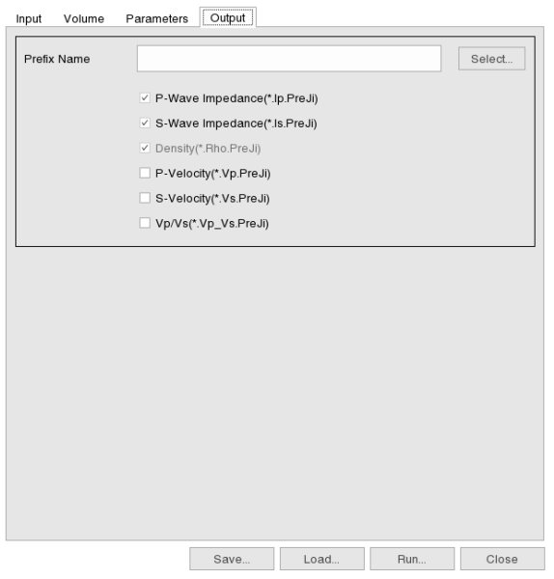

反演结果输出界面

其中：

Prefix Name反演输出数据体命名，可以输入新的数据体名前缀，也可以点击Select按钮，弹出数据体选择对话框，选择一个已经存在数据体名作为输出数据的名字的前缀。反演输出数据体有六个，其中前三个数据体是必须输出的，其它数据则可以选择输出。

输出数据体命名规则是：用户输入名.数据体类型名.PreJi。如果用户输入名为aa，则输出数据体名是：aa.*. PreJi。

***3 多波联合AVO反演***

多波联合AVO反演是利用纵波（简称PP波）角道集和转换波(简称PS波)角道集进行联合AVO反演，输出反演后的AVO属性地震数据。

**3.1 三维多波联合AVO反演**

在反演子系统界面模块列表区的Multiwave Inversion节点下选择 Prestack Inversion节点下的Prestack PP PS AVO Inversion项，启动叠前AVO反演模块。该模块窗口有四个参数页，分别是Input、Volume、Parameters和Output。

**（1）Input参数页**

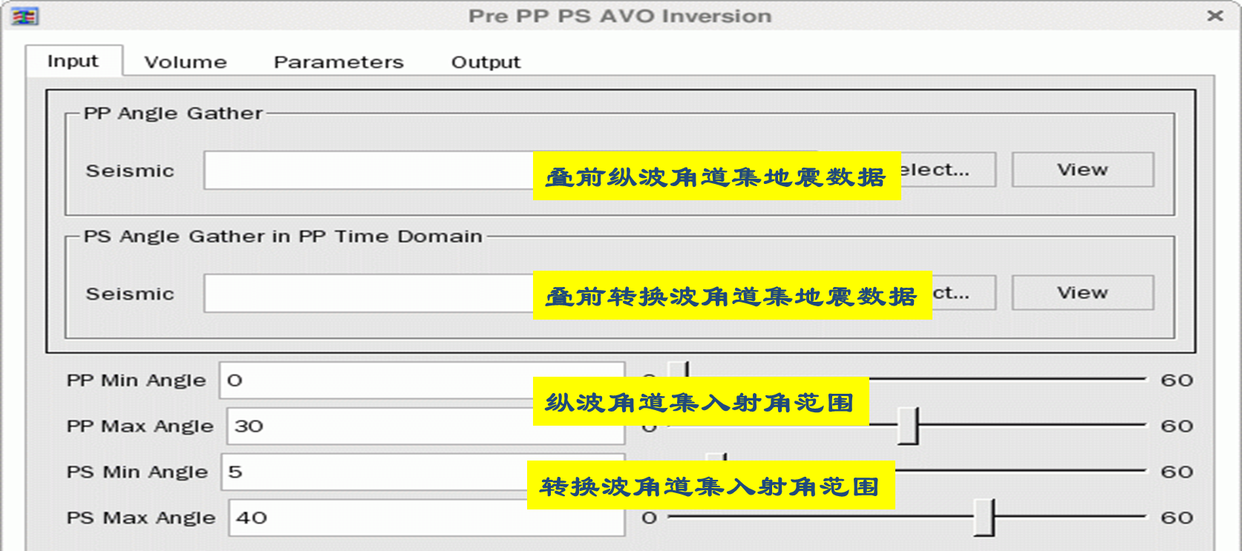

数据输入界面

其中：

PP Angle Gather 参与计算的PP波角道集

PS Angle Gather 参与计算的PS波角道集

PP Min Angle PP波最小入射角(度)，取值范围[0,60]，缺省值0

PP Max Ang PP最大入射角(度)，取值范围[0,60]，缺省值30

PS Min Angle PS最小入射角(度)，取值范围[0,60]，缺省值5

PS Max Angle PS最大入射角(度)，取值范围[0,60]，缺省值40。

**（2）Volume “反演范围”参数页**

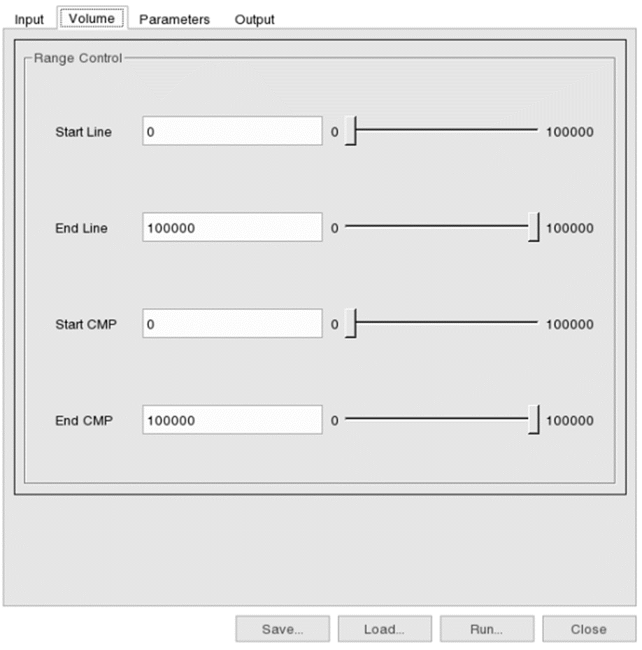

反演范围设置界面

其中：

Range Control 设置三维工区反演范围。反演范围为规则区域。系统自动根据输入的多个数据体的线、道范围求取所有数据体的交集，并在界面上表示出来。

**（3）Parameters参数页**

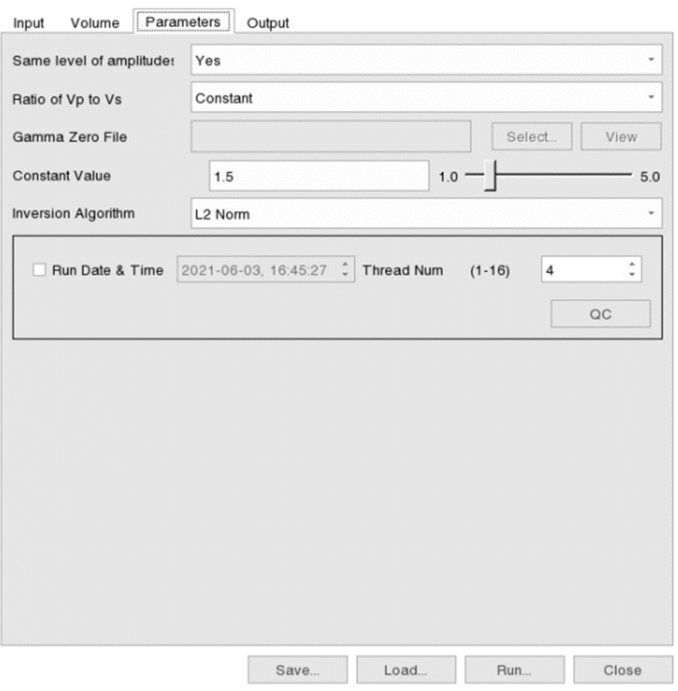

参数设置界面

**其中：**

Same level of amplitudes PP和PS数据振幅级别是否一致。有2个选项：

Yes 一致，缺省值

No 不一致

Ratio of Vp to Vs 纵横波速度比的来源。有2个选项：

Gamma zero field 场数据

Constant 常数，缺省值

**“**Ratio of Vp to Vs**”选项“**Gamma zero field**”的关联参数为：**

Gamma zero file 场数据文件

**“**Ratio of Vp to Vs**”选项“**Constant**”的关联参数为：**

Constant Value 常数值，取值范围(1, 5)，缺省值1.5

Inversion Algorithm 求解线性方程组的算法。有2个选项：

L1 Norm 基于L1范数的算法

L2 Norm 基于L2范数的算法，缺省值。

Run Date & Time 设定运行开始时间。

Thread 设置多线程运行占用CPU的数据，缺省提供当前CPU总数的一半。

QC 根据QC设置窗口的范围运行计算模块。若未设置QC范围，将弹出QCRange（QC范围设置窗口）。

**（4）Output参数页**

设置输出的反演数据体名称和类型如下图所示。

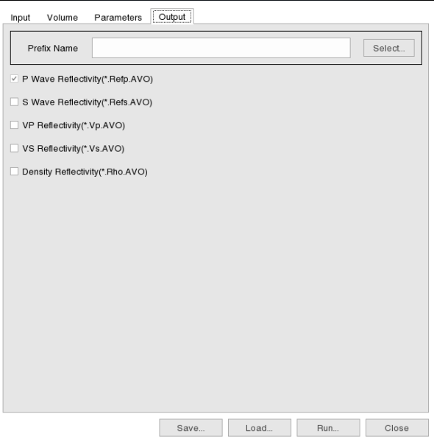

反演结果输出界面

其中：

Prefix Name反演输出数据体命名，可以输入新的数据体名前缀，也可以点击Select按钮，弹出数据体选择对话框，选择一个已经存在数据体名作为输出数据的名字的前缀。

叠前AVO反演输出数据体有五个，其中第一个数据体是必须输出的，其它则可以选择输出。

输出数据体命名规则是：用户输入名.数据体类型名.Ip。如果用户输入名为aa，则输出数据体名是：

aa.Ip P波的阻抗反射率

aa.Is S波的阻抗反射率

aa.VP P波速度的反射率

aa.VS S波速度反射率

aa.DEN 密度的反射率

**3.2 二维多波联合AVO反演**

二维工区的叠前AVO反演界面有四个参数页，包括Input、Volume、Parameters、和Output。数据输入界面如下图所示。

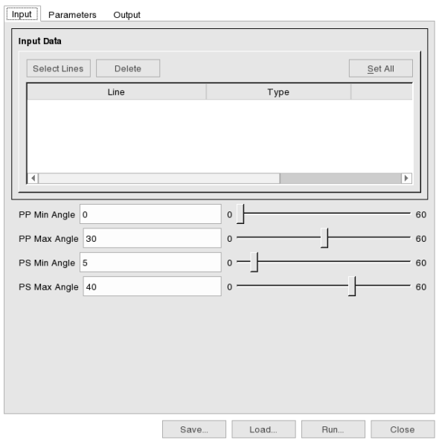

数据输入界面

其中：

**（1）**Input  **参数页**

Select Lines 点按该按钮，弹出选择二维测线数据窗口。



二维测线数据选择界面

Delete  点按该按钮，可以删除数据列表中已经选择的测线列。

**选择数据列表：**

Line 线名

Type 输入数据类型。

Seismic P波角道集数据。点击…，弹出P波角道集选择数据列表框。列表框缺省过滤列出角道集数据体。选择P波数据，按OK按钮确定。

PP Min Angle PP波最小入射角(度)，取值范围[0,60]，缺省值0。

PP Max Angle PP最大入射角(度)，取值范围[0,60]，缺省值30。

PS Min Angle PS最小入射角(度)，取值范围[0,60]，缺省值5。

PS Max Angle PS最大入射角(度)，取值范围[0,60]，缺省值40。

Set All 二维测线输入参数同步按钮。根据Selected表中的当前选 择的测线的数据名称为后面的每条测线设置成同名地震数据体、子波、模型。如果其中某条测线不包含这样的数据，这个参数将不会被改变。另，Set All不包括CMP范围和Z范围。

**（2）**Parameters**参数页**

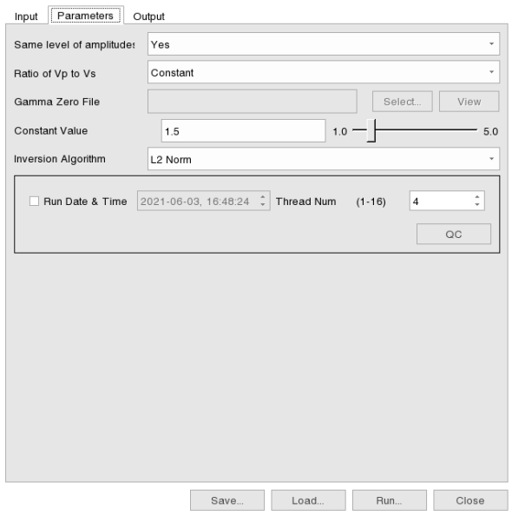

参数设置界面

**其中：**

Same level of amplitudes PP和PS数据振幅级别是否一致。有2个选项：

Yes 一致，缺省值

No 不一致

Ratio of Vp to Vs 纵横波速度比的来源。有2个选项：

Gamma zero field 场数据

Constant 常数，缺省值

**“**Ratio of Vp to Vs**”选项“**Gamma zero field**”的关联参数为：**

Gamma zero file 场数据文件

**“**Ratio of Vp to Vs**”选项“**Constant**”的关联参数为：**

Constant Value 常数值，取值范围(1, 5)，缺省值1.5

Inversion Algorithm 求解线性方程组的算法。有2个选项：

L1 Norm 基于L1范数的算法

L2 Norm 基于L2范数的算法，缺省值。

Run Date & Time 设定运行开始时间。

Thread 设置多线程运行占用CPU的数据，缺省提供当前CPU总数的一半。

QC 根据QC设置窗口的范围运行计算模块。如果没有设置QC范围，将弹出QCRange（QC范围设置窗口）。

**（3）**Output**参数页**

设置输出的反演数据体名称和类型如下图所示。

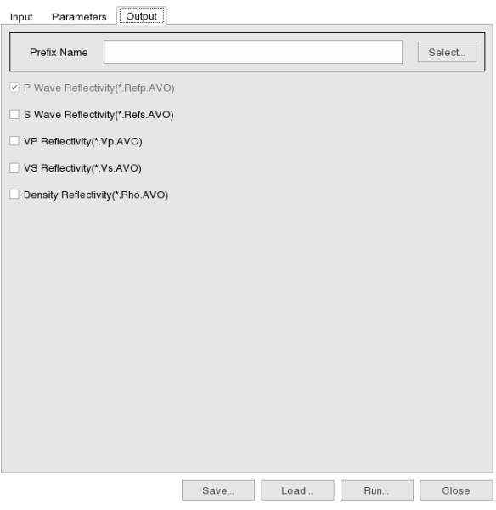

反演体数据输出设置界面

其中：

Prefix Name反演输出数据体命名，可以输入新的数据体名前缀，也可以点击Select按钮，弹出数据体选择对话框，选择一个已经存在数据体名作为输出数据的名字的前缀。

叠前AVO反演输出数据体有五个，其中第一个数据体是必须输出的，其它则可以选择输出。

输出数据体命名规则是：用户输入名.数据体类型名.Ip。如果用户输入名为aa，则输出数据体名是：

aa.Ip P波的阻抗反射率

aa.Is S波的阻抗反射率

aa.VP P波速度的反射率

aa.VS S波速度反射率

aa.DEN 密度的反射率

***4 道积分反演***

**4.1 三维道积分反演**

选择一个三维工区，启动反演子系统，在反演子系统界面模块列表区Multiwave Inversion->Poststack Inversion节点下，选择Integral Inversion，弹出三维道积分反演主界面，缺省为反演数据输入界面，如下图所示。

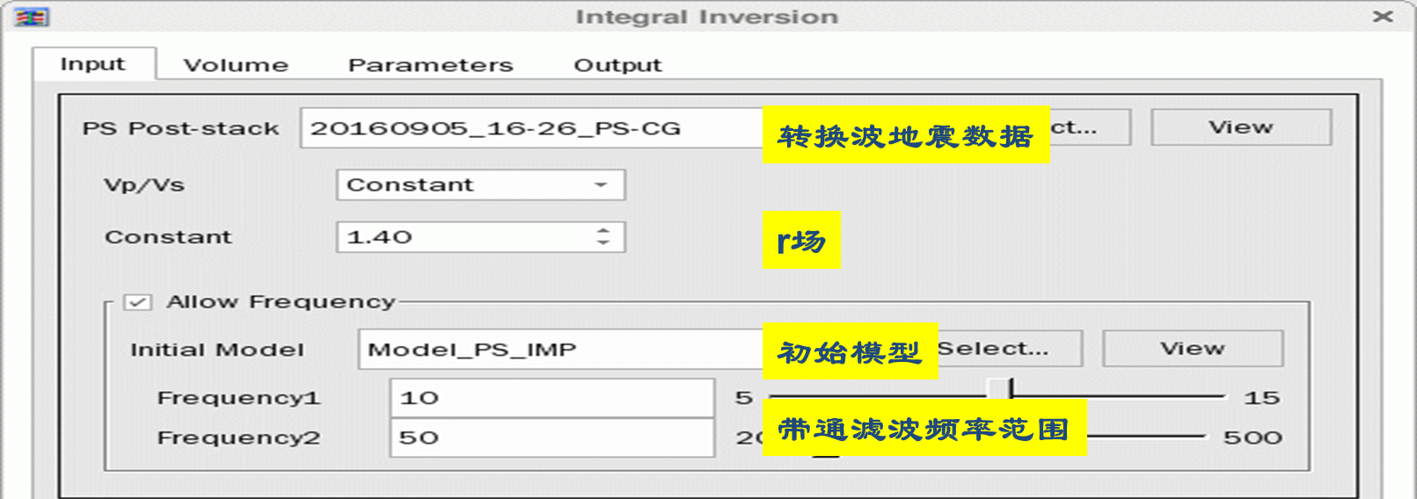

反演数据输入界面

其中：

**（1）**Input **“输入”参数页**

PS Post-stack 用于选择地震数据。单击Select按钮，弹出地震数据体列表框，选择转换波叠后地震数据体，按OK按钮确认。如果数据体较多可以使用过滤功能进行快速确认。

Vp/Vs 纵横波速度比。有两种选择方式：Constant和Field图，下图显示的Field 方式。用户可以通过选择field方式读取速度比场数据，使用在多波处理过程中已经生成的纵横波速度比场。也可以选择Constant方式直接设置一个常数(范围1.4-5.0)。如下图所示。

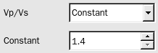

纵横波速度比设置界面

Allow Frequency 是否增加低频信息，如果需要增加则：

Initial Model 选择初始模型。单击Select按钮，弹出数据体选择列表框，选择一个模型，按OK按钮确认。

Frequency1 起始频率

Frequency2 终止频率

**（2）Volume 数据范围参数页**

选择Volume页，弹出反演范围及时窗设置界面，如下图所示。

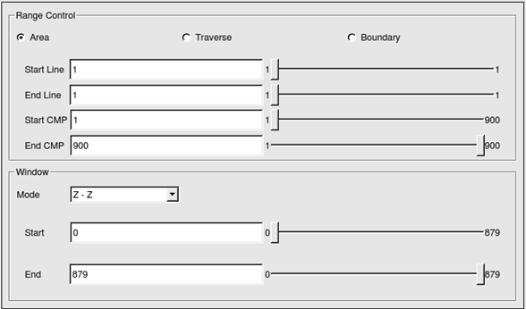

数据范围设置界面

其中：

**Range Control** 设置三维工区反演范围。反演范围可以选择规则区域（Area）任意线（Traverse）和边界（Boundary）。选择Area，参数界面变为图8.2.1-4右侧（缺省方式）。

**Area**  系统自动根据输入的多个数据体的线、道范围求取所有数据体的交集，并在界面上表示出来。

**Traverse**  反演一次最多可以选择100条任意线。

**（3）Parameters“反演范围和参数”参数页**

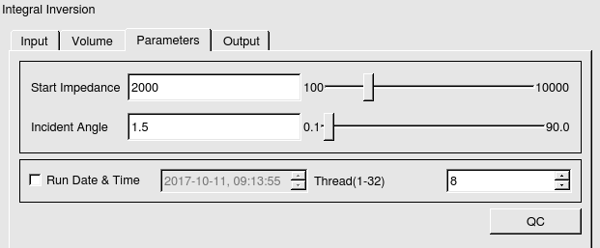

反演参数设置界面

Parameters项，设置反演控制参数

其中：

Start Impedance 起始阻抗

Incident Angle 转换波数据的平均入射角度

Run Date & Time  设定运行的时间。

Thread 设置多线程运行占用CPU的数据，缺省提供当前CPU总数的一半。

QC 根据QC设置窗口的范围运行计算模块。如果没有设置QC范围，将弹出QCRange（QC范围设置窗口）。

**（4）Output “输出”参数页**

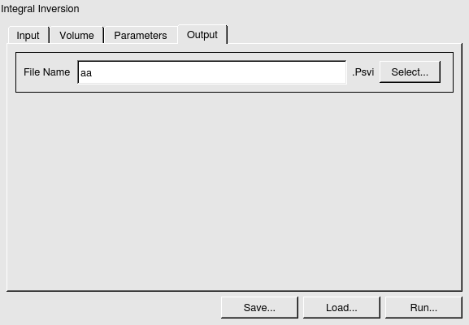

反演结果输出界面

Prefix Name 数据体前缀名。可以自行输入，也可以点按Select按钮，弹出数据体列表框，选择一个已存数据体作为前缀名。

**4.2 二维道积分反演**

选择一个二维工区，启动反演子系统，在左侧模块列表区的Multiwave Inversion->Poststack Inversion节点下选择Integral Inversion项，弹出二维道积分反演主界面，如下图所示。

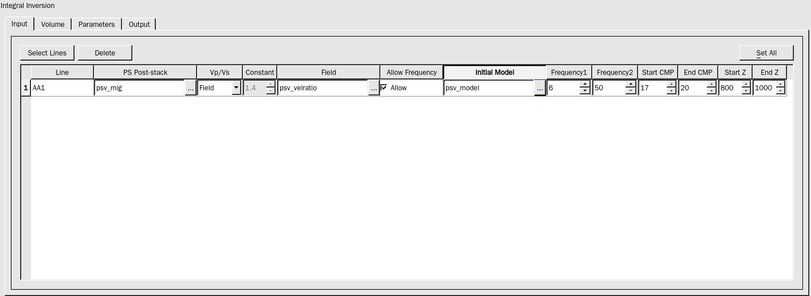

道积分反演主界面

选择二维稀疏脉冲反演的Input页，选择二维测线和输入相应的数据。

其中：

**（1）**Input **“输入”参数页**

Input Data**分项**

Select Lines 点按该按钮，弹出选择二维测线数据窗口。

Delete 点按该按钮，可以删除数据列表中已经选择的测线列。

Set All 二维测线处理参数同步设置按钮。根据Selected表中的当前选择的测线的地震名称、模型名称、子波名称为后面的每条测线设置成相同的地震名称、模型名称、子波名称。如果其中某条测线不包含这样的数据，这个参数将不会被改变。另：Set All 不包括CMP的范围。

数据列表：

Line 二维测线名。

PS Post-stack 选择地震数据。单击按钮，弹出地震数据列表框，列出工区下所有的叠后地震数据体，选择一个转换波叠后地震数据体，按OK按钮确定。可以使用名字过滤功能进行快速选择。在数据框内按回车键，启动常规解释子系统，显示相应数据。

Vp/Vs 纵横波速度比。有两种选择方式：Constant和Field方式。可以通过选择速度比数据由系统计算出纵横波速度比，也可以选择Constant方式直接设置。用户可以通过选择field方式读取速度比场数据，使用在多波处理过程中已经生成的纵横波速度比场。也可以选择Constant方式直接设置一个常数(范围1.4-5.0)。

Allow Frequency 是否增加低频信息，如果需要增加则：

Initial Model 选择初始模型。单击Select按钮，弹出数据体选择列表框，选择一个模型，按OK按钮确认。

Frequency1 起始频率

Frequency2 终止频率

Start CMP 选择测线所有数据重叠部分的起始CMP，单击增、减按钮可以重新设置每条二维测线的起始范围；

End CMP 选择测线所有数据体重叠部分终止CMP，单击增、减按钮可以重新设置每条二维测线的终止范围。

Start Z 设置二维测线反演范围的起始Z方向值。

End Z 设置二维测线反演范围的终止Z方向值。

**（2）**Volume**“反演范围”参数页**

选择Volume页，设置反演时窗范围如下图。

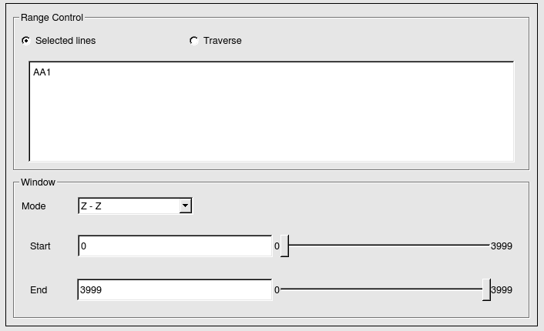

反演范围设置界面

Range Control 设置二维工区反演范围。反演范围可以选择规则区域（Selected Line）任意线（Traverse）。选择Selected Line，参数界面变为图8.2.1-15（缺省方式）。

Selected Line 使用选择的测线设定反演范围。

Traverse 反演一次最多可以选择100条任意线。

**（3）Parameters“参数”参数页**



参数设置界面

Parameters项，设置反演控制参数

其中：

Start Impedance 起始阻抗

Incident Angle转换波数据的平均入射角度

Run Date & Time 设定运行的时间。

Thread  设置多线程运行占用CPU的数据，缺省提供当前CPU总数的一半。

QC  根据QC设置窗口的范围运行计算模块。如果没有设置QC范围，将弹出QCRange（QC范围设置窗口）。

**（4）Output “输出”参数页**



反演结果输出界面

Prefix Name 数据体前缀名。点按Select按钮，弹出数据体列表框，选择一个已存数据体作为前缀名。输出一类数据。

***5 叠后联合反演***

叠后联合反演是使用随机反演算法进行反演。但是考虑到纵波和转换横波在含气地层中有着各自不同的传播规律。综合应用纵波和转换波地震资料进行反演，增加了反演过程中的已知条件和约束条件，克服常规纵波阻抗反演的多解性问题，提高反演结果的精度。主要工作流程是：

* 输入纵波阻抗模型、横波阻抗模型和已知井的纵波阻抗数据、横波阻抗数据，并根据得到的地质统计规律确定数据随机扰动范围，保证反演过程在最可能正确的区域进行，避免出现无效值或进入局部极值。
* 在指定扰动范围内，利用随机爬山法进行序列的随机调序。为保证地层模型构造的统一性，同时对纵波阻抗和横波阻抗进行调序扰动。
* 在随机调序的扰动过程逐渐稳定后，利用基因突变原理进行随机数值调整，进行波阻抗序列的调整和修改。

**注意：**该算法中所使用的纵波叠后地震数据、转换波叠后地震数据以及纵波阻抗初始模型和横波阻抗初始模型应在同一时间域。使用的地震层位、纵波地震子波、转换波地震子波也应该与使用的地震数据一致，在同一时间域。

该算法输出文件还包括一个保存在根目录下的质控文件，用于记录反演过程中反演目标函数和所用迭代次数，可用于对反演过程进行质控以及反演参数选择。

**5.1 三维叠后联合反演**

**5.1.1 生成属性模型**

利用三维可视化体解释子系统（GeoSeisInsight），生成纵波、横波阻抗模型，具体操作详见第七章多波反演属性建模。

**5.1.2 生成子波数据**

在多波解释主窗口菜单选择Well->GeoWell，启动地震地质标定子系统，分别利用PP地震数据和PP域PS地震数据，分别提取每口井地震子波，然后求取多口井的平均子波作为反演用的子波。地震子波提取和平均子波求取方法详见第三章多波合成记录制作。

**5.1.3 叠后联合反演**

选择一个三维工区，启动反演子系统。在界面左侧模块列表区的Mutliwave Inversion->Poststack Inversion节点下，选择PP PS Joint Inversion，弹出三维联合反演主界面，缺省为反演数据输入界面。

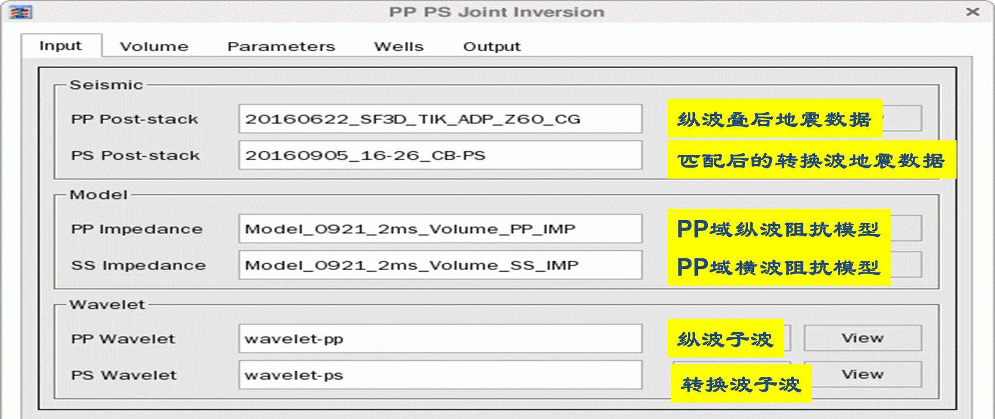

反演数据输入界面

其中：

**（1）Input “输入”参数页**

PP Post-stack 选择纵波叠后地震数据。单击Select按钮，弹出地震数据体列表框，选择地震数据体，按OK按钮确认。如果数据体较多可以使用过滤功能进行快速确认。按View按钮弹出常规解释子系统。

PS Post-stack 选择转换波叠后地震数据。单击Select按钮，弹出地震数据体列表框，选择地震数据体，按OK按钮确认。如果数据体较多可以使用过滤功能进行快速确认。按View按钮弹出常规解释子系统。

PP Impedance 选择纵波阻抗数据。单击Select按钮，弹出波阻抗数据体选择列表框，选择一个纵波阻抗数据，按OK按钮确认。按View按钮弹出常规解释子系统。

SS Impedance 选择横波阻抗数据。单击Select按钮，弹出波阻抗数据体选择列表框，选择一个横波阻抗数据，按OK按钮确认。按View按钮弹出常规解释子系统。

PP Wavelet 选择纵波子波。单击Select按钮，弹出子波数据选择列表框，选择一个纵波子波，按OK按钮确认。按View按钮弹出子波子系统。

PS Wavelet 选择转换波子波。单击Select按钮，弹出子波数据选择列表框，选择一个转换波子波，按OK按钮确认。按View按钮弹出子波子系统。

**（2）**Volume **数据范围参数页**

选择Volume页，弹出反演范围及时窗设置界面，如下图所示。

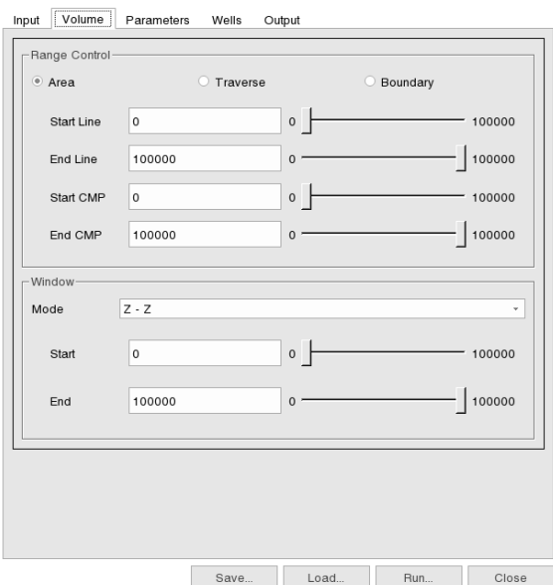

数据范围设置界面

其中：

Range Control 设置三维工区反演范围。反演范围可以选择规则区域（Area）任意线（Traverse）和边界（Boundary）。选择Area，参数界面变为图8.2.2-2（缺省方式）。

Area 系统自动根据输入的多个数据体的线、道范围求取所有数据体的交集，并在界面上表示出来。

Traverse 反演一次最多可以选择100条任意线。

**（3）Parameters“反演参数”参数页**

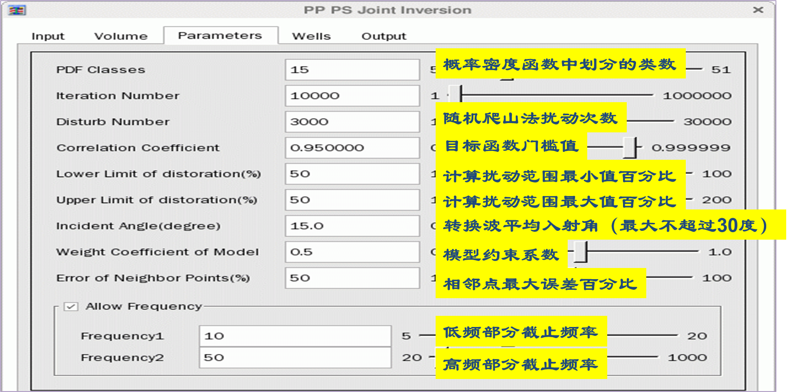

反演参数设置界面

其中：

PDF Classes 在概率密度函数（Possibility Density Function）中划分的类数。

Iteration Number 反演过程中最大迭代次数。

Disturb Number 反演过程中随机扰动次数。利用随机爬山法扰动的次数。在达到规定的随机扰动次数后，再执行基因随机突变算法进行全局寻优。

Correlation Coefficient 目标函数门槛值。最小是0.1，最大为0.999999。

Lower Limit of Distoration(%) 计算扰动范围最小值的百分比。

Upper Limit of Distoration(%) 计算扰动范围最大值的百分比。

Incident Angle(degree) 转换波平均入射角，入射角最大不超过30°。

Weight Coefficient of Model 阻抗模型对反演结果的约束系数。

Error of Neighbor Points(%) 相邻点最大误差百分比

Allow Frequency 是否加入模型的低频信息。

Frequency1 低频部分的截止频率，单位Hz。

Frequency2 高频部分的截止频率，单位Hz。

Run Date & Time 设定运行的时间。

Thread 设置多线程运行占用CPU的数据，缺省提供当前CPU总数的一半。

QC 根据QC设置窗口的范围运行计算模块。如果没有设置QC范围，将弹出QCRange（QC范围设置窗口）。

**（4）**Wells **参数页**

选择Wells参数页如下图所示，可以选择纵波阻抗和横波阻抗井曲线。

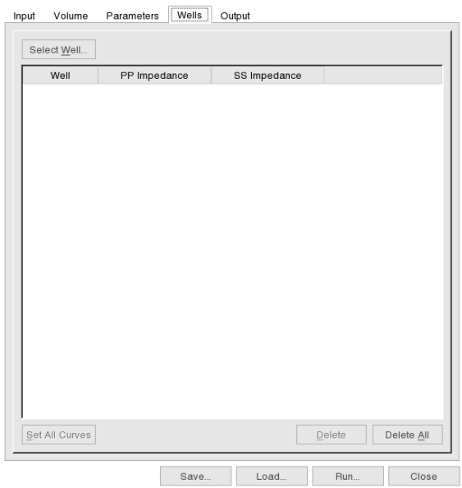

井数据选择界面

其中：

Select Well… 选择井，打开选择井的数据窗口。本方法目前支持最多1000口井参与计算，在选择多于999口井时，会检查出来，并报错。

**（5）**Output  **“输出”参数页**

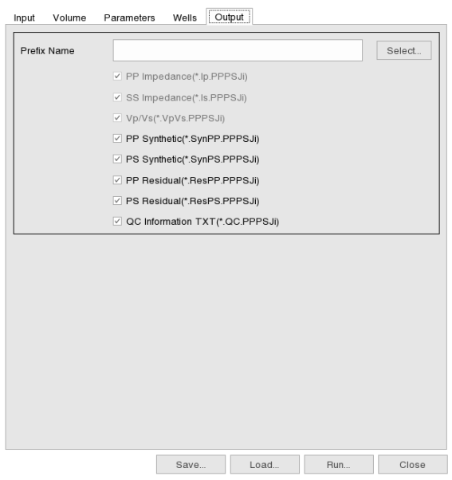

反演结果输出界面

OutputData

Prefix Name 数据体前缀名。点按Select按钮，弹出数据体列表框，选择一个已存数据体作为前缀名。输出三类数据，其中阻抗为必须输出，其余为选择输出。

反演输出数据体有八个，其中前三个数据体是必须输出的，其它则可以选择输出。

输出数据体命名规则是：用户输入名.数据体类型名.PPPSJi。如果用户输入名为aa，则输出数据体名是：

PP Impedance 纵波阻抗 aa.Ip.PPPSJi

SS Impedance 横波阻抗 aa.Is.PPPSJi

Vp/Vs 横纵波速度比 aa.VpVs.PPPSJi

PP Synthetic 纵波合成记录 aa.SynPP.PPPSJi

PS Synthetic 横纵波合成记录 aa.SynPS.PPPSJi

PP Residual 纵波残差 aa.ResPP.PPPSJi

PS Residual 横纵波残差 aa.ResPS.PPPSJi

QC Information TXT QC文本数据（保存在根目录下） aa.QC.PPPSJi

利用实际数据计算得到了纵横波阻抗反演结果，与钻井油气显示结果较吻合，一定程度上能反映了储层的分布特征，如下图所示。

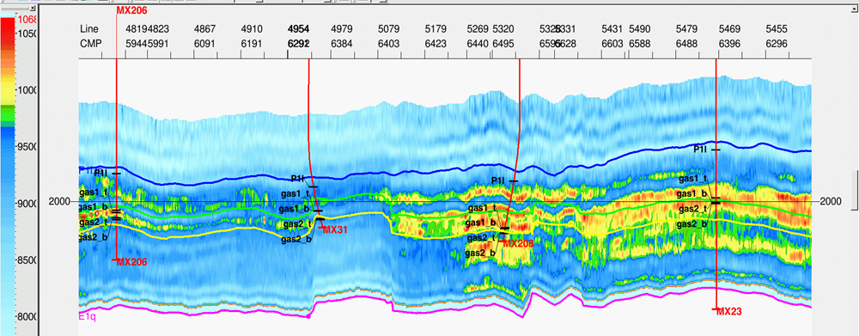

横波阻抗反演结果

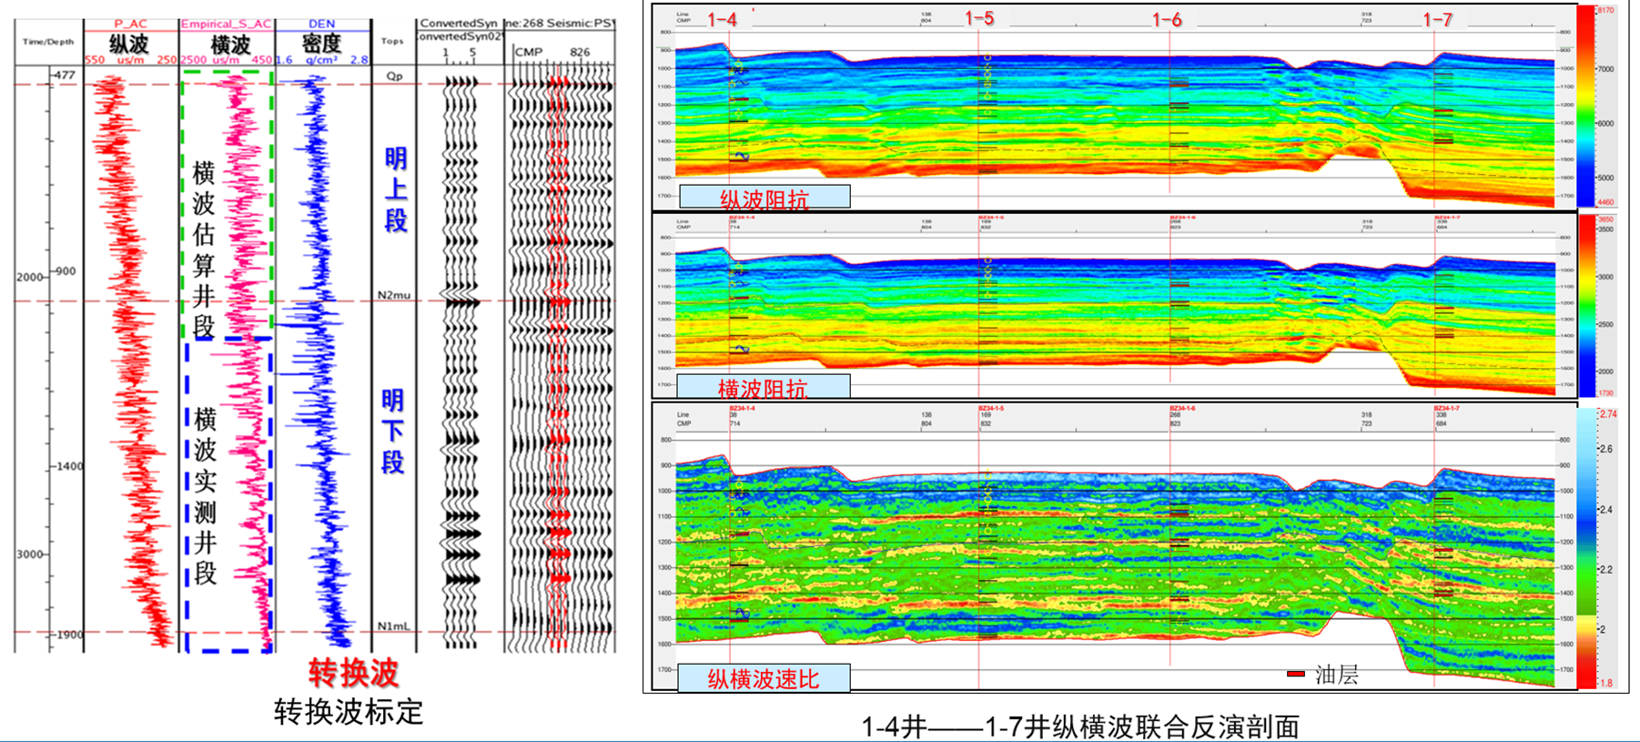

纵横波阻抗反演结果

**5.2 二维叠后联合反演**

**5.2.1 生成属性模型**

利用三维可视化可视化体解释子系统（GeoSeisInsight），生成纵波、横波阻抗模型，具体操作详见第七章多波反演属性建模。

**5.2.2 生成子波数据**

在多波解释主窗口菜单选择Well->GeoWell，启动地震地质标定子系统，分别利用PP地震数据和PP域PS地震数据，分别提取每口井地震子波，然后求取多口井的平均子波作为反演用的子波。地震子波提取和平均子波求取方法详见第六章多波合成记录制作。

**5.2.3 叠后联合反演**

选择一个二维工区，启动反演子系统。在界面左侧模块列表区的Mutliwave Inversion->Poststack Inversion节点下，选择PP PS Joint Inversion，弹出二维联合反演主界面，缺省为反演数据输入界面，如下图所示。与三维反演相比，主要区别在Input、Volume参数页有所不同。

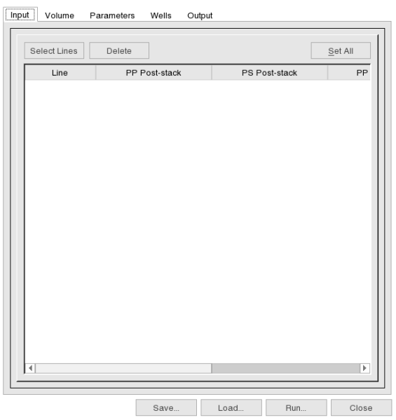

反演数据输入界面

选择二维稀疏脉冲反演的Input页，选择二维测线和输入相应的数据。

其中：

**（1）**Input **“输入”参数页**

Input Data**分项**

Select Lines 点按该按钮，弹出选择二维测线数据窗口。

Delete 点按该按钮，可以删除数据列表中已经选择的测线列。

Set All 二维测线处理参数同步设置按钮。根据Selected表中的当前选择的测线的地震名称、模型名称、子波名称为后面的每条测线设置成相同的地震名称、模型名称、子波名称。如果其中某条测线不包含这样的数据，这个参数将不会被改变。另：Set All 不包括CMP的范围。

数据列表：

Line 二维测线名。

PP Post-stack 选择纵波叠后地震数据。单击按钮，弹出地震数据体列表框，选择地震数据体，按OK按钮确认。如果数据体较多可以使用过滤功能进行快速确认。按回车弹出常规解释子系统。

PS Post-stack 选择转换波叠后地震数据。单击按钮，弹出地震数据体列表框，选择地震数据体，按OK按钮确认。如果数据体较多可以使用过滤功能进行快速确认。按回车弹出常规解释子系统。

PP Impedance 选择纵波阻抗数据。单击按钮，弹出波阻抗数据体选择列表框，选择一个纵波阻抗数据，按OK按钮确认。按回车弹出常规解释子系统。

SS Impedance 选择横波阻抗数据。单击按钮，弹出波阻抗数据体选择列表框，选择一个横波阻抗数据，按OK按钮确认。按回车弹出常规解释子系统。

PP Wavelet 选择纵波子波。单击按钮，弹出子波数据选择列表框，选择一个纵波子波，按OK按钮确认。按View按钮弹出子波子系统。

PS Wavelet 选择转换波子波。单击Select按钮，弹出子波数据选择列表框，选择一个转换波子波，按OK按钮确认。按回车弹出子波子系统。

Start CMP 选择测线所有数据重叠部分的起始CMP，单击增、减按钮可以重新设置每条二维测线的起始范围；

End CMP 选择测线所有数据体重叠部分终止CMP，单击增、减按钮可以重新设置每条二维测线的终止范围。

Start Z 选择测线所有数据重叠部分的起始Z值，单击增、减按钮可以重新设置每条二维测线的起始范围；

End Z 选择测线所有数据体重叠部分终止Z值，单击增、减按钮可以重新设置每条二维测线的终止范围。

**（2）Volume“反演范围”参数页**

选择Volume页，设置反演时窗范围，如下图所示。

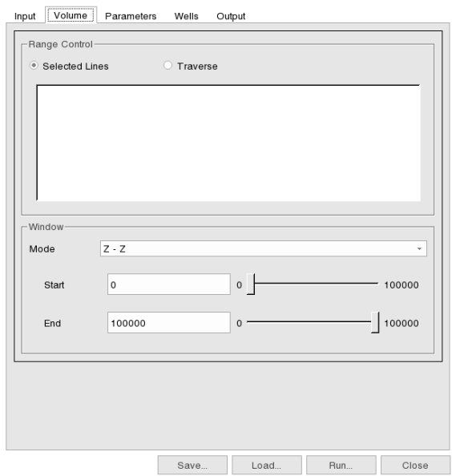

反演范围设置界面

Range Control 设置二维工区反演范围。反演范围可以选择规则区域（Selected Line）任意线（Traverse）。

Selected Line 使用选择的测线设定反演范围。

Traverse 反演一次最多可以选择100条任意线。

**（3）**Parameters**“参数”参数页**

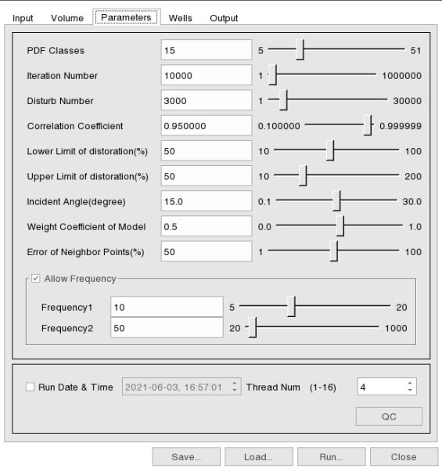

参数设置界面

Parameters项，设置反演控制参数

其中：

PDF Classes 在概率密度函数（Possibility Density Function）中划分的类数。

Iteration Number 反演过程中最大迭代次数。

Disturb Number 反演过程中随机扰动次数，即利用随机爬山法扰动的次数。在达到规定的随机扰动次数后，再执行基因随机突变算法进行全局寻优。

Correlation Coefficient 目标函数门槛值。最小是0.1，最大为0.999999。

Lower Limit of Distoration(%) 计算扰动范围最小值的百分比。

Upper Limit of Distoration(%) 计算扰动范围最大值的百分比。

Incident Angle(degree) 转换波平均入射角，入射角最大不超过30°。

Weight Coefficient of Model 阻抗模型对反演结果的约束系数。

Error of Neighbor Points(%) 相邻点最大误差百分比

Allow Frequency 是否加入模型的低频信息。

Frequency1 低频部分的截止频率，单位Hz。

Frequency2 高频部分的截止频率，单位Hz。

Run Date & Time 设定运行的时间。

Thread  设置多线程运行占用CPU的数据，缺省提供当前CPU总数的一半。

QC 根据QC设置窗口的范围运行计算模块。如果没有设置QC范围，将弹出QCRange（QC范围设置窗口）。

**（2）**Well  **参数页**

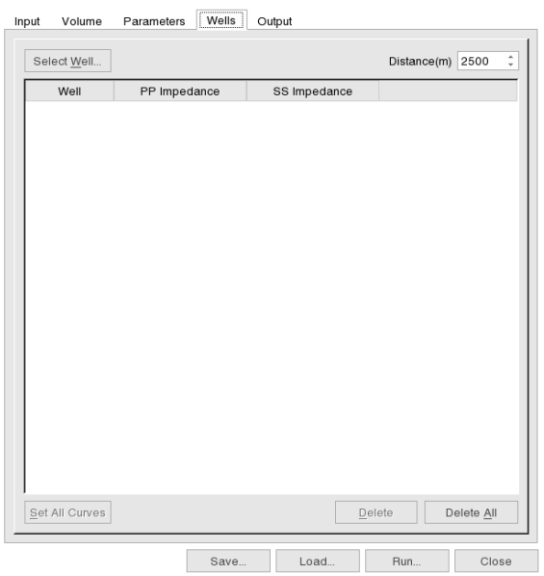

井数据选择界面

Select Well… 选择井，打开选择井的数据窗口。本方法目前支持最多1000口 井参与计算，在选择多于1000口井时，会检查出来，并报错。

**（3）**Output **“输出”参数页**

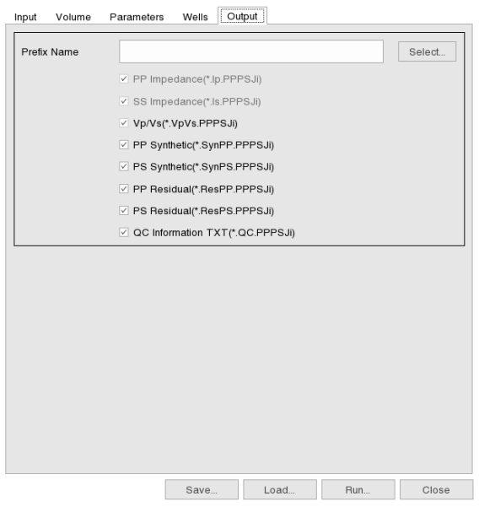

数据体输出设置界面

OutputData

Prefix Name 数据体前缀名。点按Select按钮，弹出数据体列表框，选择一个已存数据体作为前缀名。

反演输出数据体有八个，其中前三个数据体是必须输出的，其它则可以选择输出。

输出数据体命名规则是：用户输入名.数据体类型名.PPPSJi。如果用户输入名为aa，则输出数据体名是：

PP Impedance 纵波阻抗 aa.Ip.PPPSJi

SS Impedance 横波阻抗 aa.Is.PPPSJi

Vp/Vs 横纵波速度比 aa.VpVs.PPPSJi

PP Synthetic 纵波合成记录 aa.SynPP.PPPSJi

PS Synthetic 横纵波合成记录 aa.SynPS.PPPSJi

PP Residual 纵波残差 aa.ResPP.PPPSJi

PS Residual 横纵波残差 aa.ResPS.PPPSJi

QC Information TXT QC文本数据（保存在根目录下） aa.QC.PPPSJi